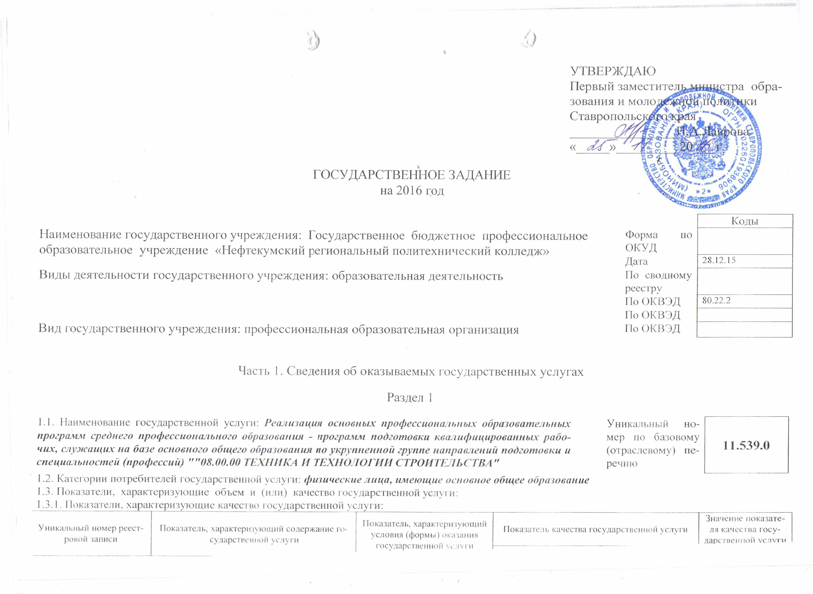
< )

%

УТВЕРЖДАЮ

Первый заместителе

зования и моло

Ставрополье

ГОСУДАРСТВЕННОЕ ЗАДАНИЕ

на 2016 год

Наименование государственного учреждения: Государственное бюджетное профессиональное | Форма | по
образовательное учреждение «Нефтекумский региональный политехнический колледж» | ОКУД
Виды деятельности государственного учреждения: образовательная деятельность | Дата
 | По сводному
 | реестру
 | По ОКВЭД
Вид государственного учреждения: профессиональная образовательная организация | ПоОКВЭД
 | По ОКВЭД

Часть 1. Сведения об оказываемых государственных услугах

Раздел 1

обра-

Коды

- 8 . 12. 1 5

- 0 . 2 2 . 2

1.1. Наименование государственной услуги: Реализация основных профессиональных образовательных программ среднего профессионального образования - программ подготовки квалифицированных рабо­ чих, служащих на базе основного общего образования по укрупненной группе направлений подготовки и специальностей (профессий) "”08.00.00 ТЕХНИКА И ТЕХНОЛОГИИ СТРОИТЕЛЬСТВА"

1.2. Категории потребителей государственной услуги: физические лица, имеющие основное общее образование

1.3. Показатели, характеризующие объем и (или) качество государственной услуги:

1.3.1. Показатели, характеризующие качество государственной услуги:

Уникальный но­

мер по базовому

(отраслевому) пе­

речню

Значение показате­

Уникальный номер реест­ | Показатель, характеризующий содержание го­ | Показатель, характеризующий
 |  | Показатель качества государственной услуги
ровой записи | сударственной услуги | условия (формы) оказания
 |  | государственной услуги

ля качества госу­ дарственной vcnvrH

( | (
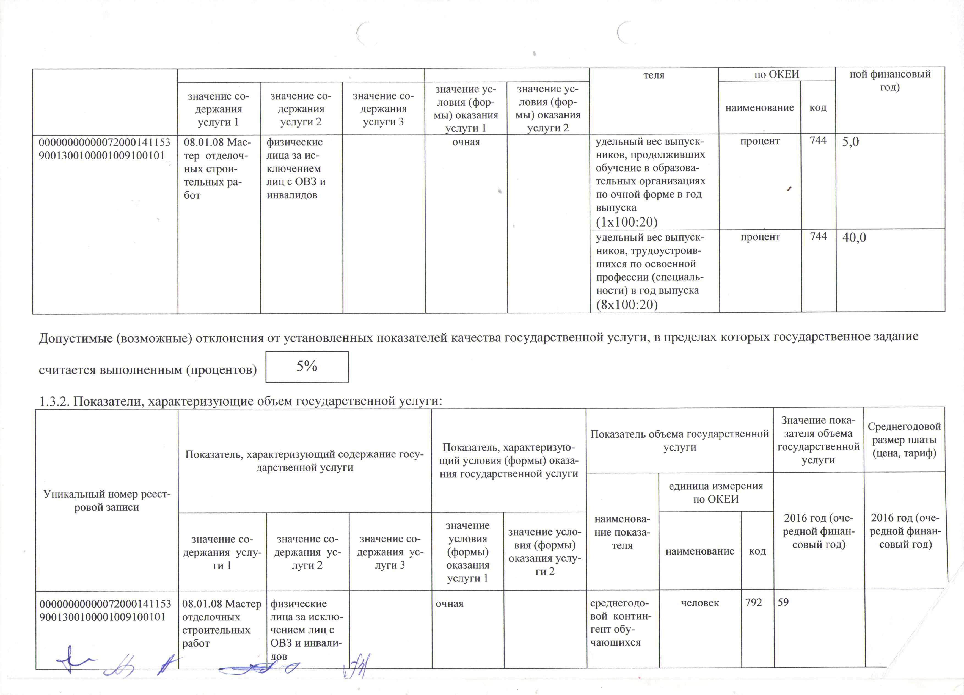

 | значение со ­ | значение со ­ | значение ус­ | значение ус­
 |  |  | значение со­ | ловия (фор­
 | держания | держания | ловия (фор­
 |  |  | держания | мы) оказания
 | услуги 1 | услуги 2 | мы) оказания
 |  |  | услуги 3 | услуги 2
 |  |  | услуги 1
00000000000072000141153 | 08.01.08 Мас­ | физические | очная
9001300100001009100101 | тер отделоч­ | лица за ис­
 | ных строи­ | ключением
 | тельных ра­ | лиц с ОВЗ и |  | *
 | бот | инвалидов

>

теля

удельный вес выпуск­ ников, продолживших обучение в образова­ тельных организациях по очной форме в год выпуска

(1x100:20)

удельный вес выпуск­ ников, трудоустроив­ шихся по освоенной профессии (специаль­ ности) в год выпуска

по ОКЕИ ной финансовый год)

наименование код

процент 744 _{5,0}

/

процент 744 _{40,0}

(8x100:20)

Допустимые (возможные) отклонения от установленных показателей качества государственной услуги, в пределах которых государственное задание

считается выполненным (процентов)

1.3.2. Показатели, характеризующие объем государственной услуги:

Показатель, характеризую­
 | Показатель, характеризующий содержание госу­ |  |  | щий условия (формы) оказа­
 | дарственной услуги
 |  |  |  | ния государственной услуги
Уникальный номер реест­
ровой записи
 |  |  |  | значение
 | значение со ­ | значение со­ | значение со­ | значение усло­
 |  |  |  | условия
 | держания услу­ | держания ус­ | держания ус­ | вия (формы)
 |  |  |  | (формы)
 | ги 1 | луги 2 | луги 3 | оказания услу­
 |  |  |  | оказания
 |  |  |  | ги 2
 |  |  |  | услуги 1
00000000000072000141153 | 08.01.08 Мастер | физические |  | очная
9001300100001009100101 | отделочных | лица за исклю­
 | строительных | чением лиц с
 | работ | ОВЗ и инвали­
 |  | дов
Г А—. / . |  | -------------ft-4 4 - -------------------

Значение пока­
Среднегодовой
Показатель объема государственной зателя объема
размер платы
услуги государственной
(цена, тариф)
услуги

единица измерения

по ОКЕИ

наименова­ |  | 2016 год (оче­ | 2016 год (оче­
ние показа­ |  | редной финан­ | редной финан­
теля | наименование | совый год) | совый год)
 |  | код
среднегодо­ | человек | 792 59
вой контин­
гент обу­
чающихся

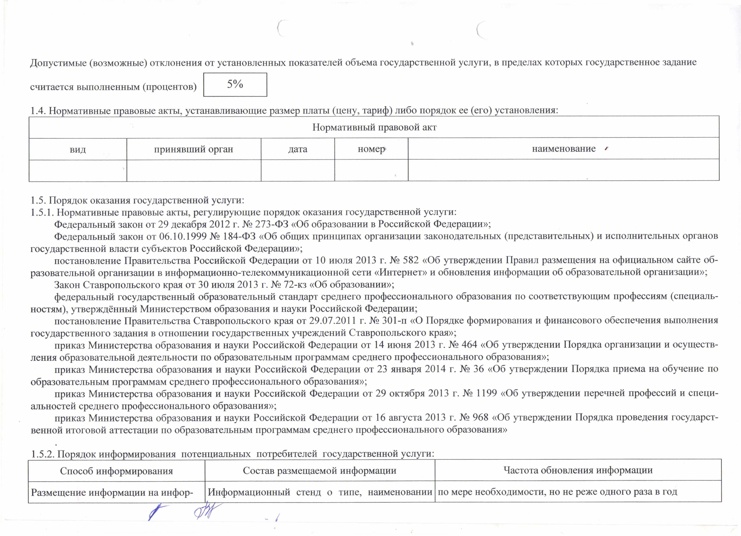
(

Допустимые (возможные) отклонения от установленных показателей объема государственной услуги, в пределах которых государственное задание

считается выполненным (процентов)

1.4. Нормативные правовые акты, устанавливающие размер платы (цену, тариф) либо порядок ее (его) установления:

Нормативный правовой акт

вид принявший орган дата номер наименование '

1.5. Порядок оказания государственной услуги:

1.5.1. Нормативные правовые акты, регулирующие порядок оказания государственной услуги:

Федеральный закон от 29 декабря 2012 г. № 273-ФЭ «Об образовании в Российской Федерации»;

Федеральный закон от 06.10.1999 № 184-ФЗ «Об общих принципах организации законодательных (представительных) и исполнительных органов государственной власти субъектов Российской Федерации»;

постановление Правительства Российской Федерации от 10 июля 2013 г. № 582 «Об утверждении Правил размещения на официальном сайте об­ разовательной организации в информационно-телекоммуникационной сети «Интернет» и обновления информации об образовательной организации»;
Закон Ставропольского края от 30 июля 2013 г. № 72-кз «Об образовании»;

федеральный государственный образовательный стандарт среднего профессионального образования по соответствующим профессиям (специаль­ ностям), утверждённый Министерством образования и науки Российской Федерации;

постановление Правительства Ставропольского края от 29.07.2011 г. № 301-п «О Порядке формирования и финансового обеспечения выполнения государственного задания в отношении государственных учреждений Ставропольского края»;

приказ Министерства образования и науки Российской Федерации от 14 июня 2013 г. № 464 «Об утверждении Порядка организации и осуществ­ ления образовательной деятельности по образовательным программам среднего профессионального образования»;

приказ Министерства образования и науки Российской Федерации от 23 января 2014 г. № 36 «Об утверждении Порядка приема на обучение по образовательным программам среднего профессионального образования»;

приказ Министерства образования и науки Российской Федерации от 29 октября 2013 г. № 1199 «Об утверждении перечней профессий и специ­ альностей среднего профессионального образования»;

приказ Министерства образования и науки Российской Федерации от 16 августа 2013 г. № 968 «Об утверждении Порядка проведения государст­ венной итоговой аттестации по образовательным программам среднего профессионального образования»

1.5.2. Порядок информирования потенциальных потребителей государственной услуги:

Способ информирования Состав размещаемой информации Частота обновления информации

Размещение информации на инфор- Информационный стенд о типе, наименовании по мере необходимости, но не реже одного раза в год

мационно-рекламных стендах

Размещение информации на сайте образовательной организации: nrpk.info; neftekumsk.ru; на сайте се­ тевого общества «Профессионал»;

(
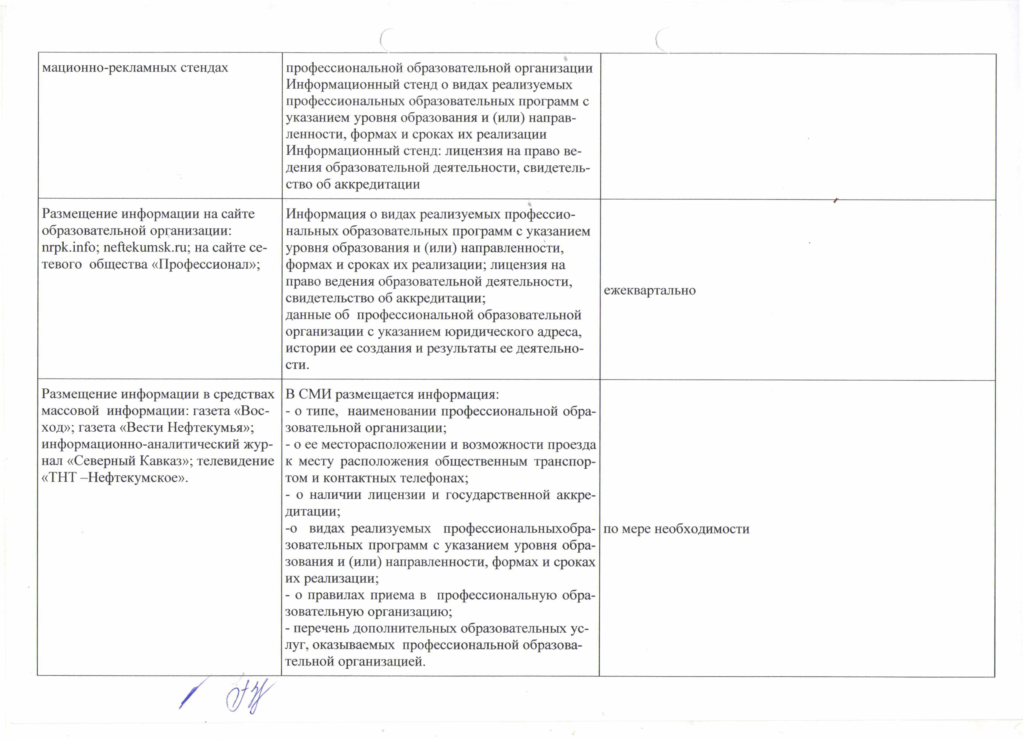

профессиональной образовательной организации

Информационный стенд о видах реализуемых

профессиональных образовательных программ с

указанием уровня образования и (или) направ­

ленности, формах и сроках их реализации

Информационный стенд: лицензия на право ве­

дения образовательной деятельности, свидетель­

ство об аккредитации

%

Информация о видах реализуемых профессио­
нальных образовательных программ с указанием

уровня образования и (или) направленности,

формах и сроках их реализации; лицензия на
право ведения образовательной деятельности,
ежеквартально
свидетельство об аккредитации;
данные об профессиональной образовательной

организации с указанием юридического адреса,

истории ее создания и результаты ее деятельно­

сти.

Размещение информации в средствах массовой информации: газета «Вос­ ход»; газета «Вести Нефтекумья»; информационно-аналитический жур­ нал «Северный Кавказ»; телевидение «ТНТ -Нефтекумское».

В СМИ размещается информация:

- о типе, наименовании профессиональной обра­ зовательной организации;

- о ее месторасположении и возможности проезда к месту расположения общественным транспор­ том и контактных телефонах;
- о наличии лицензии и государственной аккре­ дитации;

-о видах реализуемых профессиональныхобра- по мере необходимости зовательных программ с указанием уровня обра­ зования и (или) направленности, формах и сроках их реализации;

- о правилах приема в профессиональную обра­

зовательную организацию;

- перечень дополнительных образовательных ус­ луг, оказываемых профессиональной образова­ тельной организацией.

- off

 | с | с | Уникальный но­
2.1 Наименование государственной услуги: Реализация основных профессиональных образовательных
программ среднего профессионального образования - программ подготовки квалифицированных рабо­ |  |  | мер по базовому | 11.540.0
чих, служащих на базе основного общего образования по укрупненной группе направлений подготовки и |  |  | (отраслевому) пе­
специальностей (профессий) "09.00.00 ИНФОРМАТИКА И ВЫЧИСЛИТЕЛЬНАЯ ТЕХНИКА" |  |  | речню
2.2. | Категории потребителей государственной услуги: физические лица, имеющие основное общее образование
2.3. | Показатели, характеризующие объем и (или) качество государственной услуги:
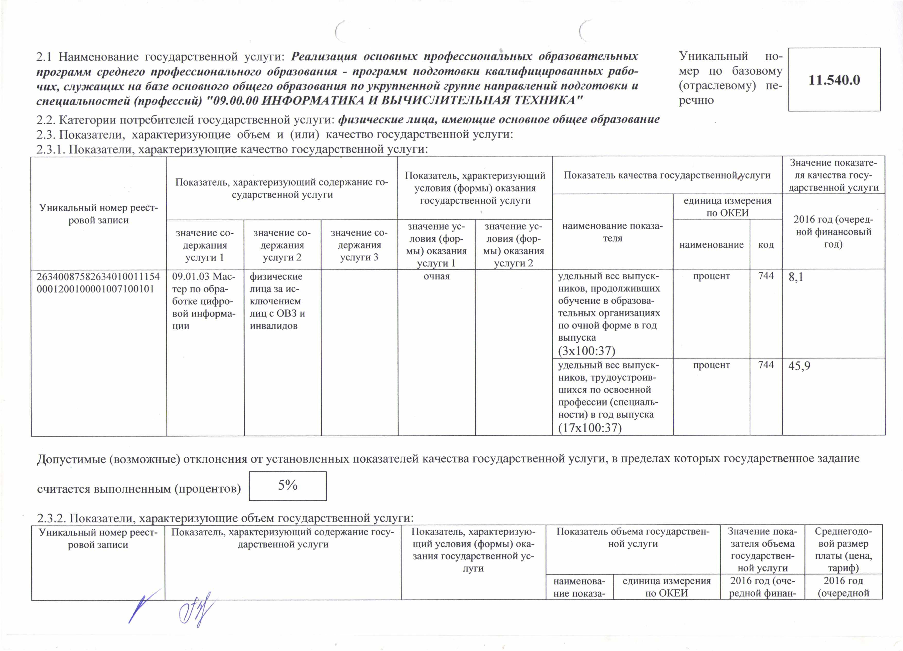
2.3.1. Показатели, характеризующие качество государственной услуги:_______________________________________

Показатель, характеризующий
 | Показатель, характеризующий содержание го­
 |  |  | условия (формы) оказания
 | сударственной услуги
Уникальный номер реест­ |  |  | государственной услуги
ровой записи |  |  | значение ус­ | значение ус­
 | значение со ­ | значение со­
 |  |  | значение со­ | ловия (фор­
 | держания | держания | ловия (фор­
 |  |  | держания | мы) оказания
 | услуги 1 | услуги 2 | мы) оказания
 |  |  | услуги 3 | услуги 2
 |  |  | услуги 1
26340087582634010011154 | 09.01.03 Мас­ | физические | очная
0001200100001007100101 | тер по обра­ | лица за ис­
 | ботке цифро­ | ключением
 | вой информа­ | лиц с ОВЗ и
 | ции | инвалидов

Значение показате­

Показатель качества государственной/услуги ля качества госу­ дарственной услуги

 | единица измерения
 | по ОКЕИ |  | 2016 год (очеред­
наименование показа­
 |  |  | ной финансовый
теля
 | наименование | код | год)
удельный вес выпуск­ | процент | 744 | 8,1
ников, продолживших

обучение в образова­

тельных организациях

по очной форме в год

выпуска

(3x100:37)
удельный вес выпуск­ процент 744 _{45,9}
ников, трудоустроив­

шихся по освоенной

профессии (специаль­

ности) в год выпуска

(17x100:37)

Допустимые (возможные) отклонения от установленных показателей качества государственной услуги, в пределах которых государственное задание

считается выполненным (процентов) |  | 5%
2.3.2. Показатели, характеризующие объем государственной услуги: |  |  |  |  |  |  | Сре днегодо­
Уникальный номер реест­ Показатель, характеризующий содержание госу­ |  |  | Показатель, характеризую­ | Показатель объема государствен­ |  | Значение пока­
ровой записи | дарственной услуги |  | щий условия (формы) ока­ |  | ной услуги | зателя объема | вой размер
 |  |  | зания государственной ус­ |  |  | государствен­ | платы (цена,
 |  |  | луги |  |  | ной услуги | тариф)
/ |  |  |  | наименова­ | единица измерения | 2016 год (оче­ | 2016 год
 | — |  |  | ние показа- | по ОКЕИ | редной финан- | (очередной

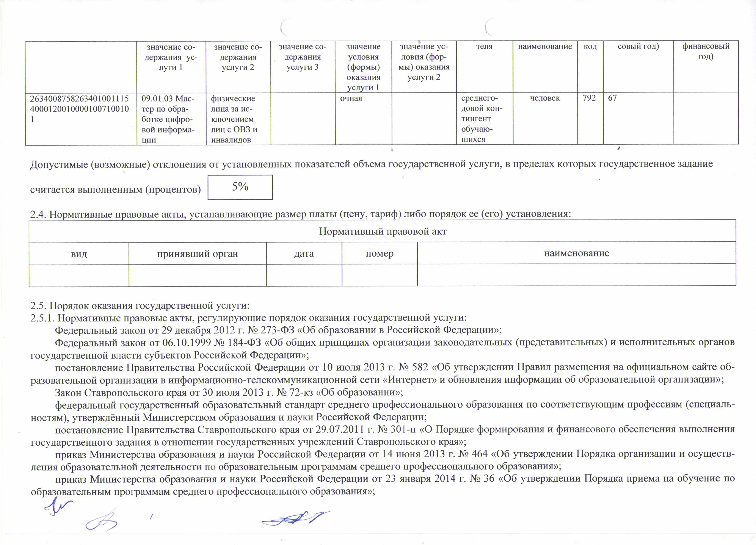
 |  |  | ( |  |  | (
 | значение со ­ | значение со­ | значение со­ | значение | значение ус­ | теля | наименование | код | совый год) | финансовый
 | держания ус­ | держания | держания | условия | ловия (фор­ |  |  |  |  | год)
 | луги 1 | услуги 2 | услуги 3 | (формы) | мы) оказания
 |  |  |  | оказания | услуги 2
 |  |  |  | услуги 1
2634008758263401001115 | 09.01.03 Мас­ | физические |  | очная |  | среднего­ | человек | 792 | 67
4000120010000100710010 | тер по обра­ | лица за ис­ |  |  |  | довой кон­
1 | ботке цифро­ | ключением |  |  |  | тингент
 | вой информа­ | лиц с ОВЗ и |  |  |  | обучаю­
 | ции | инвалидов |  |  |  | щихся

Допустимые (возможные) отклонения от установленных показателей объема государственной услуги, в пределах которых государственное задание

считается выполненным (процентов)

2.4. Нормативные правовые акты, устанавливающие размер платы (цену, тариф) либо порядок ее (его) установления:

Нормативный правовой акт

вид принявший орган дата номер наименование

2.5. Порядок оказания государственной услуги:

2.5.1. Нормативные правовые акты, регулирующие порядок оказания государственной услуги:

Федеральный закон от 29 декабря 2012 г. № 273-ФЭ «Об образовании в Российской Федерации»;

Федеральный закон от 06.10.1999 № 184-ФЗ «Об общих принципах организации законодательных (представительных) и исполнительных органов государственной власти субъектов Российской Федерации»;

постановление Правительства Российской Федерации от 10 июля 2013 г. № 582 «Об утверждении Правил размещения на официальном сайте об­ разовательной организации в информационно-телекоммуникационной сети «Интернет» и обновления информации об образовательной организации»;

Закон Ставропольского края от 30 июля 2013 г. № 72-кз «Об образовании»;

федеральный государственный образовательный стандарт среднего профессионального образования по соответствующим профессиям (специаль­ ностям), утверждённый Министерством образования и науки Российской Федерации;

постановление Правительства Ставропольского края от 29.07.2011 г. № 301-п «О Порядке формирования и финансового обеспечения выполнения государственного задания в отношении государственных учреждений Ставропольского края»;

приказ Министерства образования и науки Российской Федерации от 14 июня 2013 г. № 464 «Об утверждении Порядка организации и осуществ­ ления образовательной деятельности по образовательным программам среднего профессионального образования»;

приказ Министерства образования и науки Российской Федерации от 23 января 2014 г. № 36 «Об утверждении Порядка приема на обучение по образовательным программам среднего профессионального образования»;

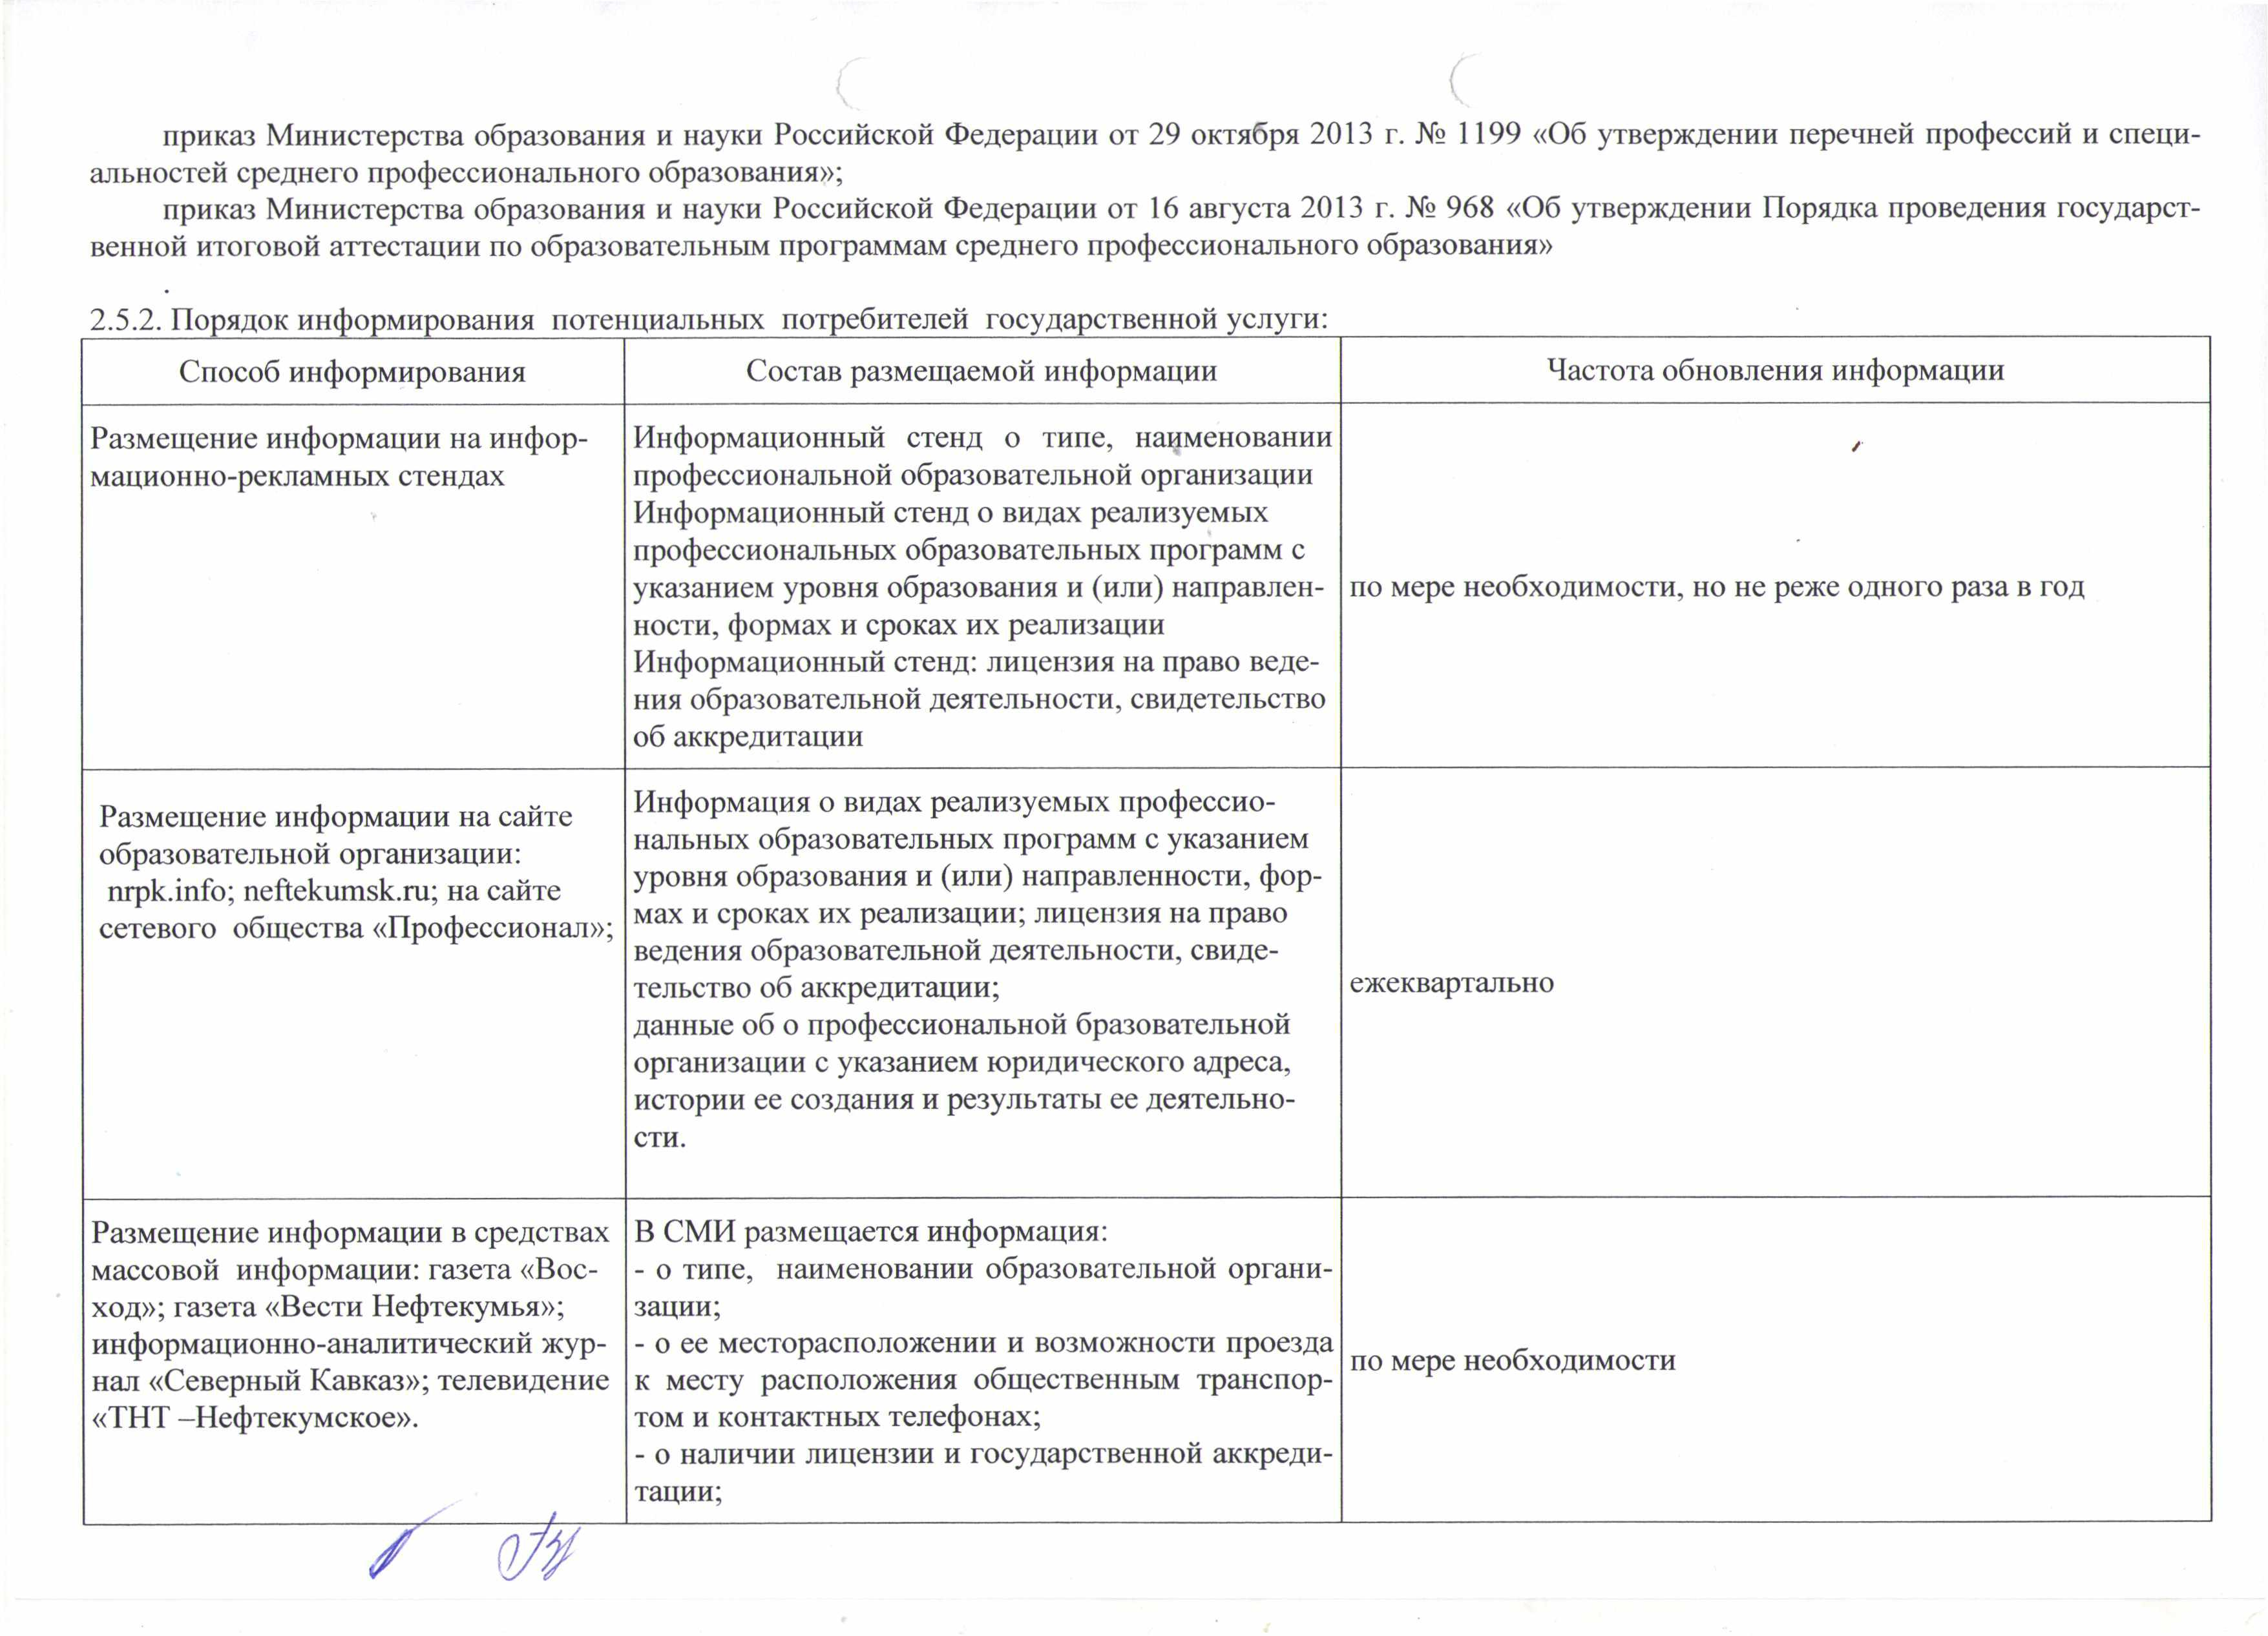
С (

приказ Министерства образования и науки Российской Федерации от 29 октября 2013 г. № 1199 «Об утверждении перечней профессий и специ­ альностей среднего профессионального образования»;

приказ Министерства образования и науки Российской Федерации от 16 августа 2013 г. № 968 «Об утверждении Порядка проведения государст­ венной итоговой аттестации по образовательным программам среднего профессионального образования»

2.5.2. Порядок информирования потенциальных потребителей государственной услуги:

Способ информирования Состав размещаемой информации

Размещение информации на инфор­ Информационный стенд о типе, наименовании

мационно-рекламных стендах профессиональной образовательной организации

Информационный стенд о видах реализуемых

профессиональных образовательных программ с

указанием уровня образования и (или) направлен­

ности, формах и сроках их реализации

Информационный стенд: лицензия на право веде­

ния образовательной деятельности, свидетельство

об аккредитации

Частота обновления информации

✓

по мере необходимости, но не реже одного раза в год

Размещение информации на сайте образовательной организации: nrpk.info; neftekumsk.ru; на сайте сетевого общества «Профессионал»;

Информация о видах реализуемых профессио­

нальных образовательных программ с указанием

уровня образования и (или) направленности, фор­

мах и сроках их реализации; лицензия на право

ведения образовательной деятельности, свиде­

тельство об аккредитации; ^{ежеквартально} данные об о профессиональной бразовательной организации с указанием юридического адреса, истории ее создания и результаты ее деятельно­ сти.

Размещение информации в средствах массовой информации: газета «Вос­ ход»; газета «Вести Нефтекумья»; информационно-аналитический жур­ нал «Северный Кавказ»; телевидение «ТНТ -Нефтекумское».

В СМИ размещается информация:

- о типе, наименовании образовательной органи­

зации;
- о ее месторасположении и возможности проезда
по мере необходимости
к месту расположения общественным транспор­

том и контактных телефонах;

- о наличии лицензии и государственной аккреди­

тации;

/ ' W

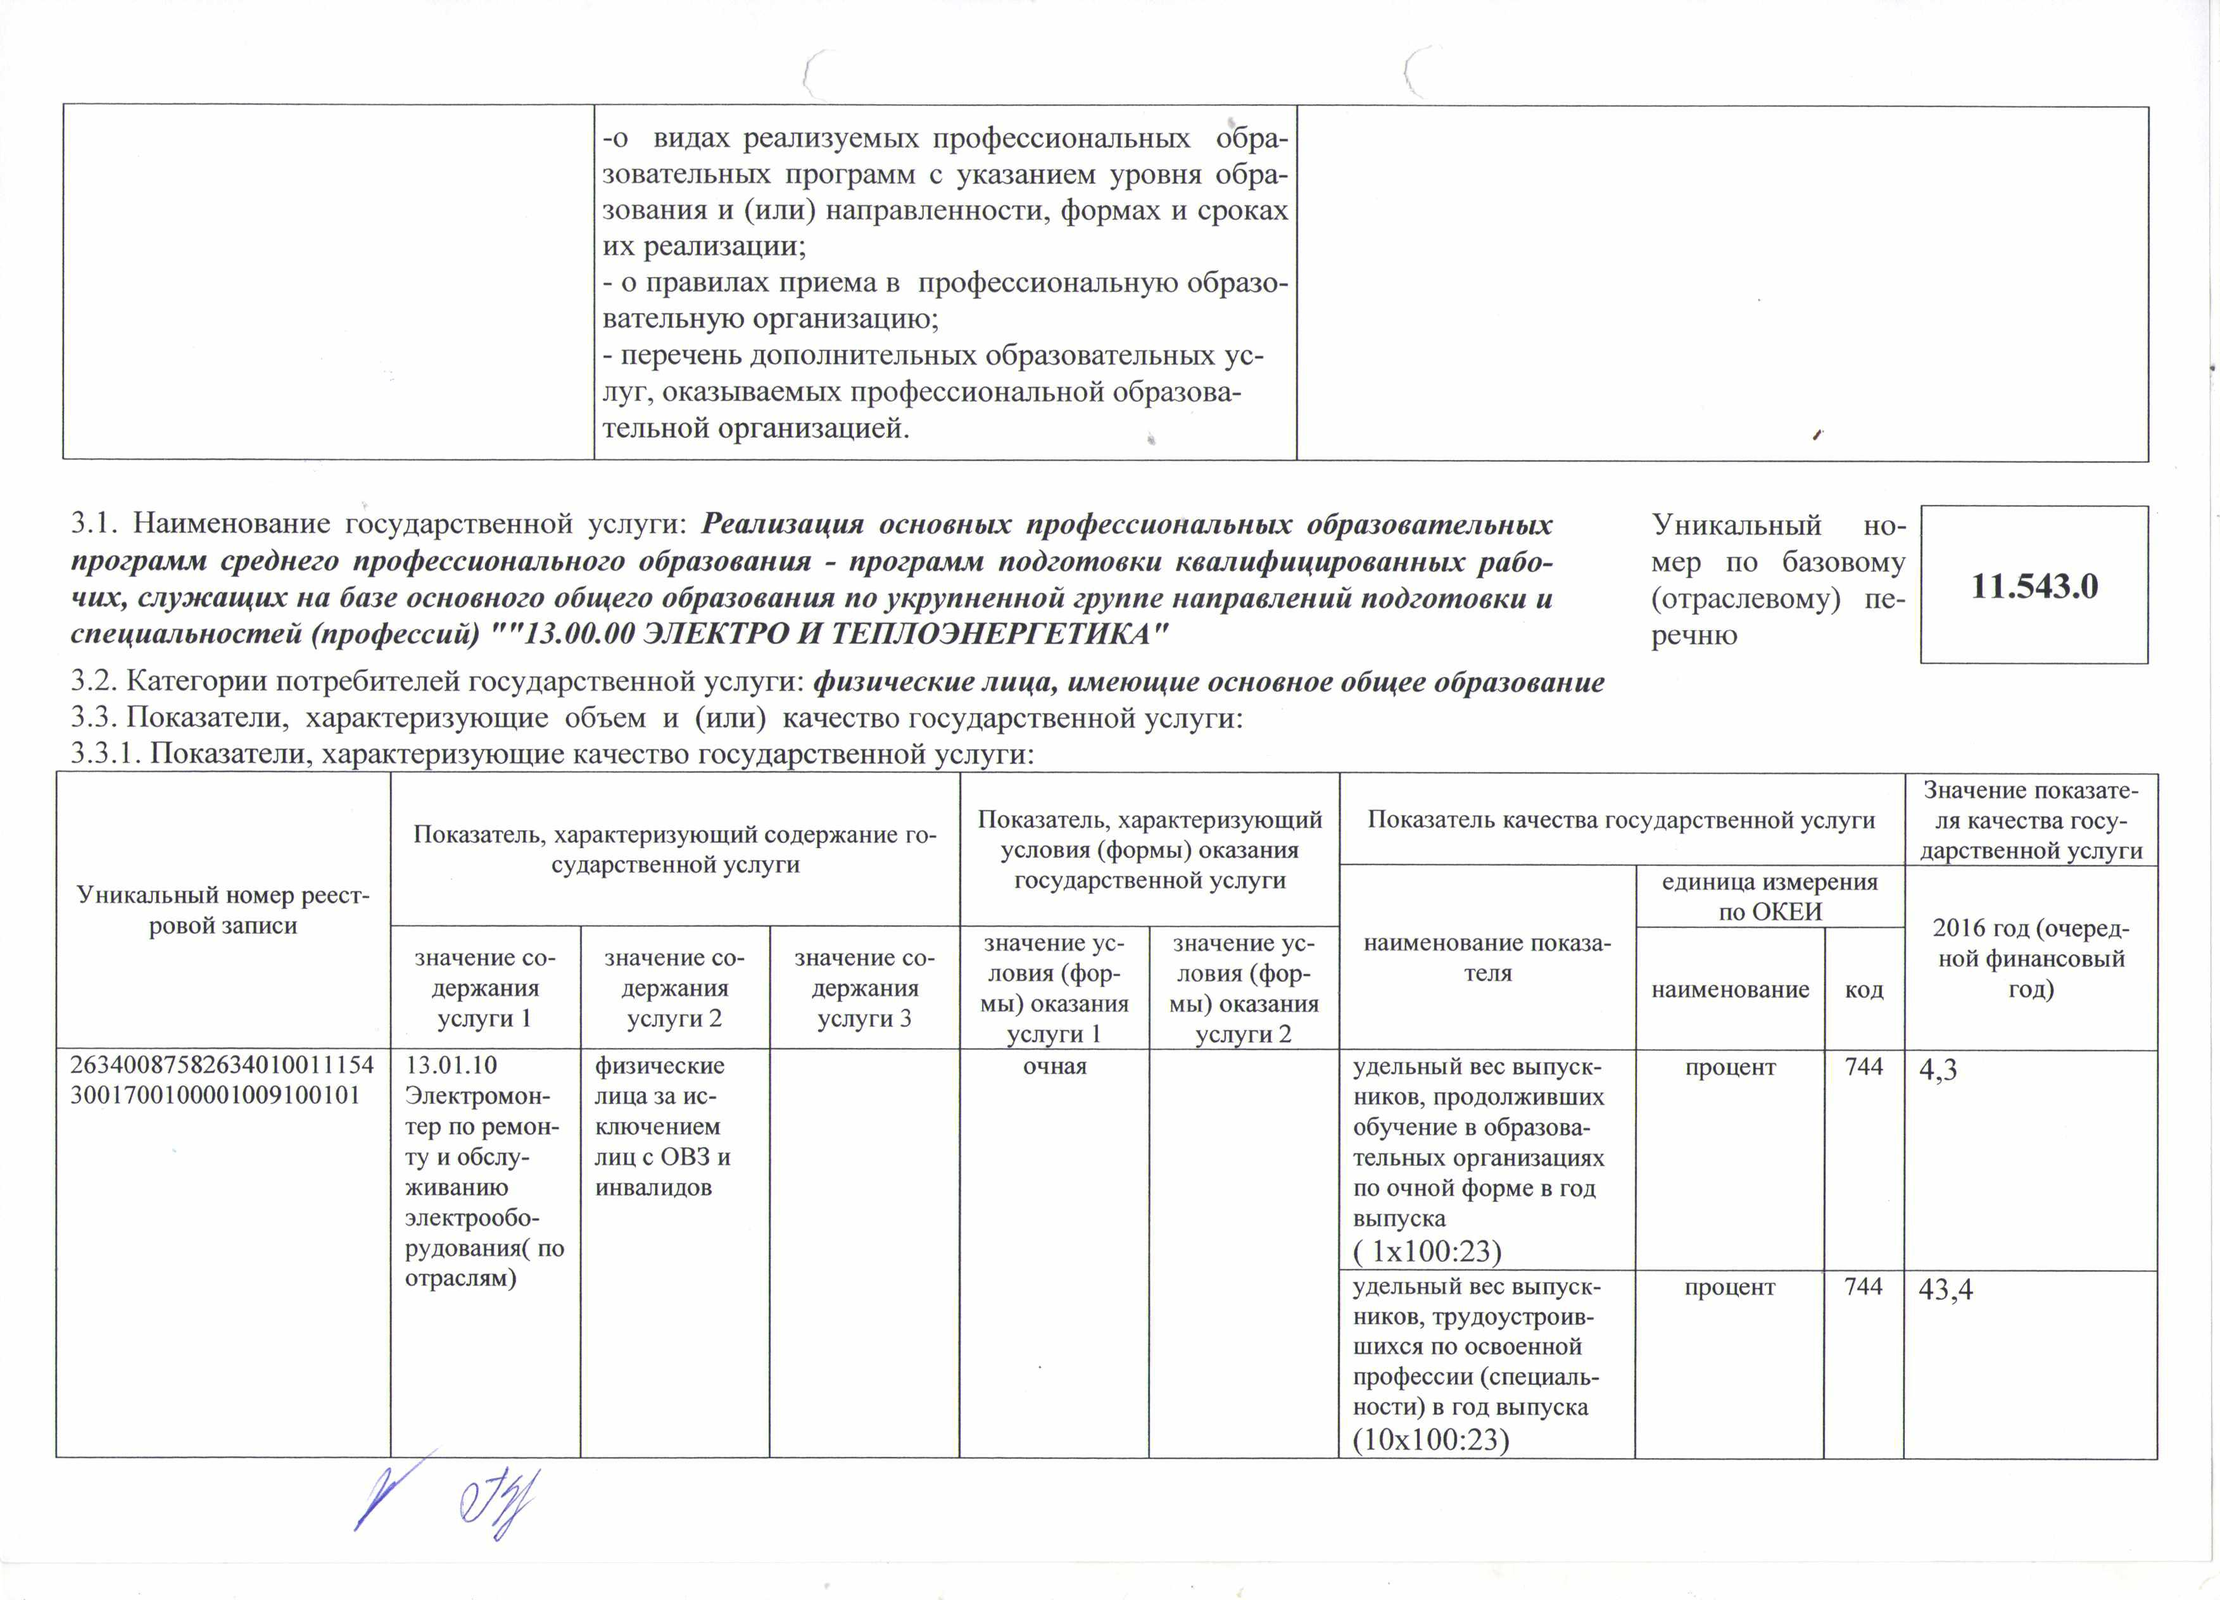
(

-о видах реализуемых профессиональных обра­

зовательных программ с указанием уровня обра­

зования и (или) направленности, формах и сроках

их реализации;

- о правилах приема в профессиональную образо­ вательную организацию;

- перечень дополнительных образовательных ус­ луг, оказываемых профессиональной образова­ тельной организацией.

3.1. Наименование государственной услуги: Реализация основных профессиональных образовательных Уникальный но­

программ среднего профессионального образования - программ подготовки квалифицированных рабо­ мер по базовому

чих, служащих на базе основного общего образования по укрупненной группе направлений подготовки и (отраслевому) пе­

специальностей (профессий) ""13.00.00 ЭЛЕКТРО И ТЕПЛОЭНЕРГЕТИКА " речню

3.2. Категории потребителей государственной услуги: физические лица, имеющие основное общее образование
3.3. Показатели, характеризующие |  | объем и (или) | качество государственной услуги:
 |  |  | Показатель, характеризующий |  | Показатель качества государственной услуги |  |  | Значение показате­
 |  |  |  |  |  |  |  | ля качества госу­
 | Показатель, характеризующий содержание го­ |  |  |  |  |  |  | дарственной услуги
 |  |  | условия (формы) оказания
 | сударственной услуги |  |  |  |  | единица измерения
Уникальный номер реест­ |  |  | государственной услуги
 |  |  |  |  |  | по ОКЕИ
ровой записи |  |  |  |  |  |  |  | 2016 год (очеред­
 | значение со ­ | значение со­ | значение ус­ | значение ус­ | наименование показа­
 |  |  |  |  |  |  |  | ной финансовый
 |  |  | значение со­ | ловия (фор­ | теля
 | держания | держания | ловия (фор­ |  |  | наименование | код | год)
 |  |  | держания | мы) оказания
 | услуги 1 | услуги 2 | мы) оказания
 |  |  | услуги 3 | услуги 2
 |  |  | услуги 1
26340087582634010011154 | 13.01.10 | физические | очная |  | удельный вес выпуск­ | процент | 744 | 4,3
3001700100001009100101 | Электромон­ | лица за ис­ |  |  | ников, продолживших
 | тер по ремон­ | ключением |  |  | обучение в образова­
 | ту и обслу­ | лиц с ОВЗ и |  |  | тельных организациях
 | живанию | инвалидов |  |  | по очной форме в год
 | электрообо- |  |  |  | выпуска
 | рудования( по |  |  |  | ( 1x100:23)
 | отраслям) |  |  |  | удельный вес выпуск­ | процент | 744 | 43,4
ников, трудоустроив­

шихся по освоенной

профессии (специаль­

ности) в год выпуска

(10x100:23)

/

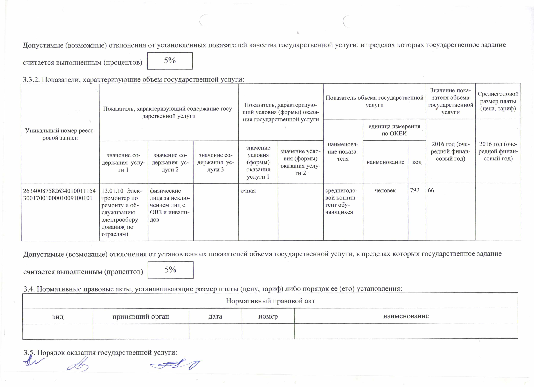
Допустимые (возможные) отклонения от установленных показателей качества государственной услуги, в пределах которых государственное задание

считается выполненным (процентов)

3.3.2. Показатели, характеризующие объем государственной услуги:

Уникальный номер реест­ ровой записи

 |  | Значение пока­
 | Показатель объема государственной | Среднегодовой
 |  | зателя объема
Показатель, характеризую­ | услуги | размер платы
 |  | государственной
Показатель, характеризующий содержание госу­ |  | (цена, тариф)
щий условия (формы) оказа­ |  | услуги
дарственной услуги
ния государственной услуги | единица измерения
 | по ОКЕИ

 |  |  |  | значение | наименова­ |  | 2016 год (оче­ | 2016 год (оче­
 |  |  |  |  | ние показа­ |  | редной финан­ | редной финан­
 | значение со­ | значение со­ | значение со­ | значение усло­
 |  |  |  | условия | теля |  | совый год) | совый год)
 | держания услу­ | держания ус­ | держания ус­ | вия (формы) |  | наименование
 |  |  |  | (формы) |  |  | код
 | ги 1 | луги 2 | луги 3 | оказания услу­
 |  |  |  | оказания
 |  |  |  | ги 2
 |  |  |  | услуги 1
26340087582634010011154 | 13.01.10 Элек­ | физические |  | очная | среднегодо­ | человек | 792 66
3001700100001009100101 | тромонтер по | лица за исклю­ |  |  | вой контин­
 | ремонту и об­ | чением лиц с |  |  | гент обу­
 | служиванию | ОВЗ и инвали­ |  |  | чающихся
 | электрообору- | дов
 | дования( по
 | отраслям)

Допустимые (возможные) отклонения от установленных показателей объема государственной услуги, в пределах которых государственное задание

считается выполненным (процентов)

3.4. Нормативные правовые акты, устанавливающие размер платы (цену, тариф) либо порядок ее (его) установления:

Нормативный правовой акт

вид принявший орган дата номер наименование

3.5. Порядок оказания государственной услуги:

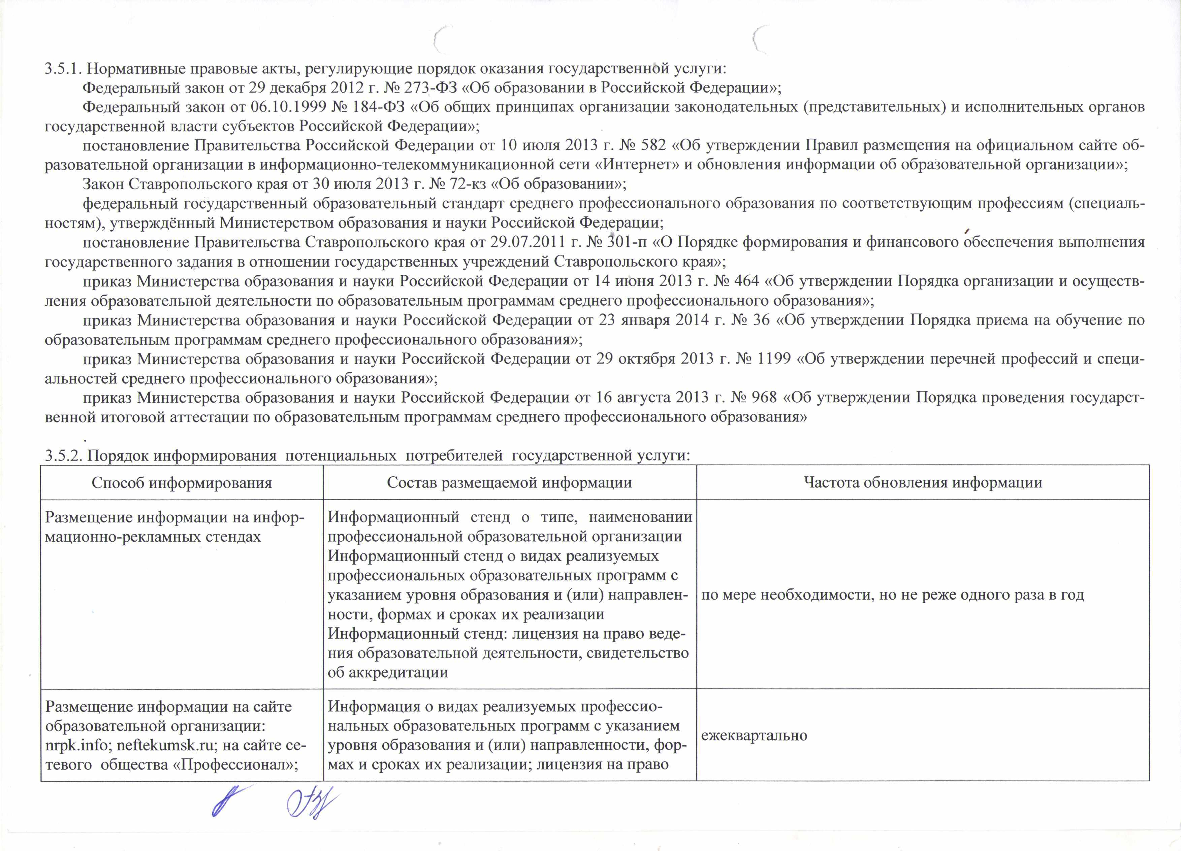
3.5.1. Нормативные правовые акты, регулирующие порядок оказания государственной услуги:

Федеральный закон от 29 декабря 2012 г. № 273-ФЭ «Об образовании в Российской Федерации»;

Федеральный закон от 06.10.1999 № 184-ФЗ «Об общих принципах организации законодательных (представительных) и исполнительных органов государственной власти субъектов Российской Федерации»;

постановление Правительства Российской Федерации от 10 июля 2013 г. № 582 «Об утверждении Правил размещения на официальном сайте об­ разовательной организации в информационно-телекоммуникационной сети «Интернет» и обновления информации об образовательной организации»;
Закон Ставропольского края от 30 июля 2013 г. № 72-кз «Об образовании»;

федеральный государственный образовательный стандарт среднего профессионального образования по соответствующим профессиям (специаль­ ностям), утверждённый Министерством образования и науки Российской Федерации;

постановление Правительства Ставропольского края от 29.07.2011 г. № 301-п «О Порядке формирования и финансового обеспечения выполнения государственного задания в отношении государственных учреждений Ставропольского края»;

приказ Министерства образования и науки Российской Федерации от 14 июня 2013 г. № 464 «Об утверждении Порядка организации и осуществ­ ления образовательной деятельности по образовательным программам среднего профессионального образования»;

приказ Министерства образования и науки Российской Федерации от 23 января 2014 г. № 36 «Об утверждении Порядка приема на обучение по образовательным программам среднего профессионального образования»;

приказ Министерства образования и науки Российской Федерации от 29 октября 2013 г. № 1199 «Об утверждении перечней профессий и специ­ альностей среднего профессионального образования»;

приказ Министерства образования и науки Российской Федерации от 16 августа 2013 г. № 968 «Об утверждении Порядка проведения государст­ венной итоговой аттестации по образовательным программам среднего профессионального образования»

3.5.2. Порядок информирования потенциальных потребителей государственной услуги:

Способ информирования Состав размещаемой информации Частота обновления информации

Размещение информации на инфор- Информационный стенд о типе, наименовании

мационно-рекламных стендах профессиональной образовательной организации Информационный стенд о видах реализуемых профессиональных образовательных программ с

указанием уровня образования и (или) направлен­ по мере необходимости, но не реже одного раза в год

ности, формах и сроках их реализации

Информационный стенд: лицензия на право веде­

ния образовательной деятельности, свидетельство

об аккредитации

Размещение информации на сайте образовательной организации: nrpk.info; neftekumsk.ru; на сайте се­ тевого общества «Профессионал»;

Информация о видах реализуемых профессио­
нальных образовательных программ с указанием
уровня образования и (или) направленности, фор­ ежеквартально мах и сроках их реализации; лицензия на право

Размещение информации в средствах массовой информации: газета «Вос­ ход»; газета «Вести Нефтекумья»; информационно-аналитический жур­ нал «Северный Кавказ»; телевидение «ТНТ -Нефтекумское».

ведения образовательной деятельности, свиде­
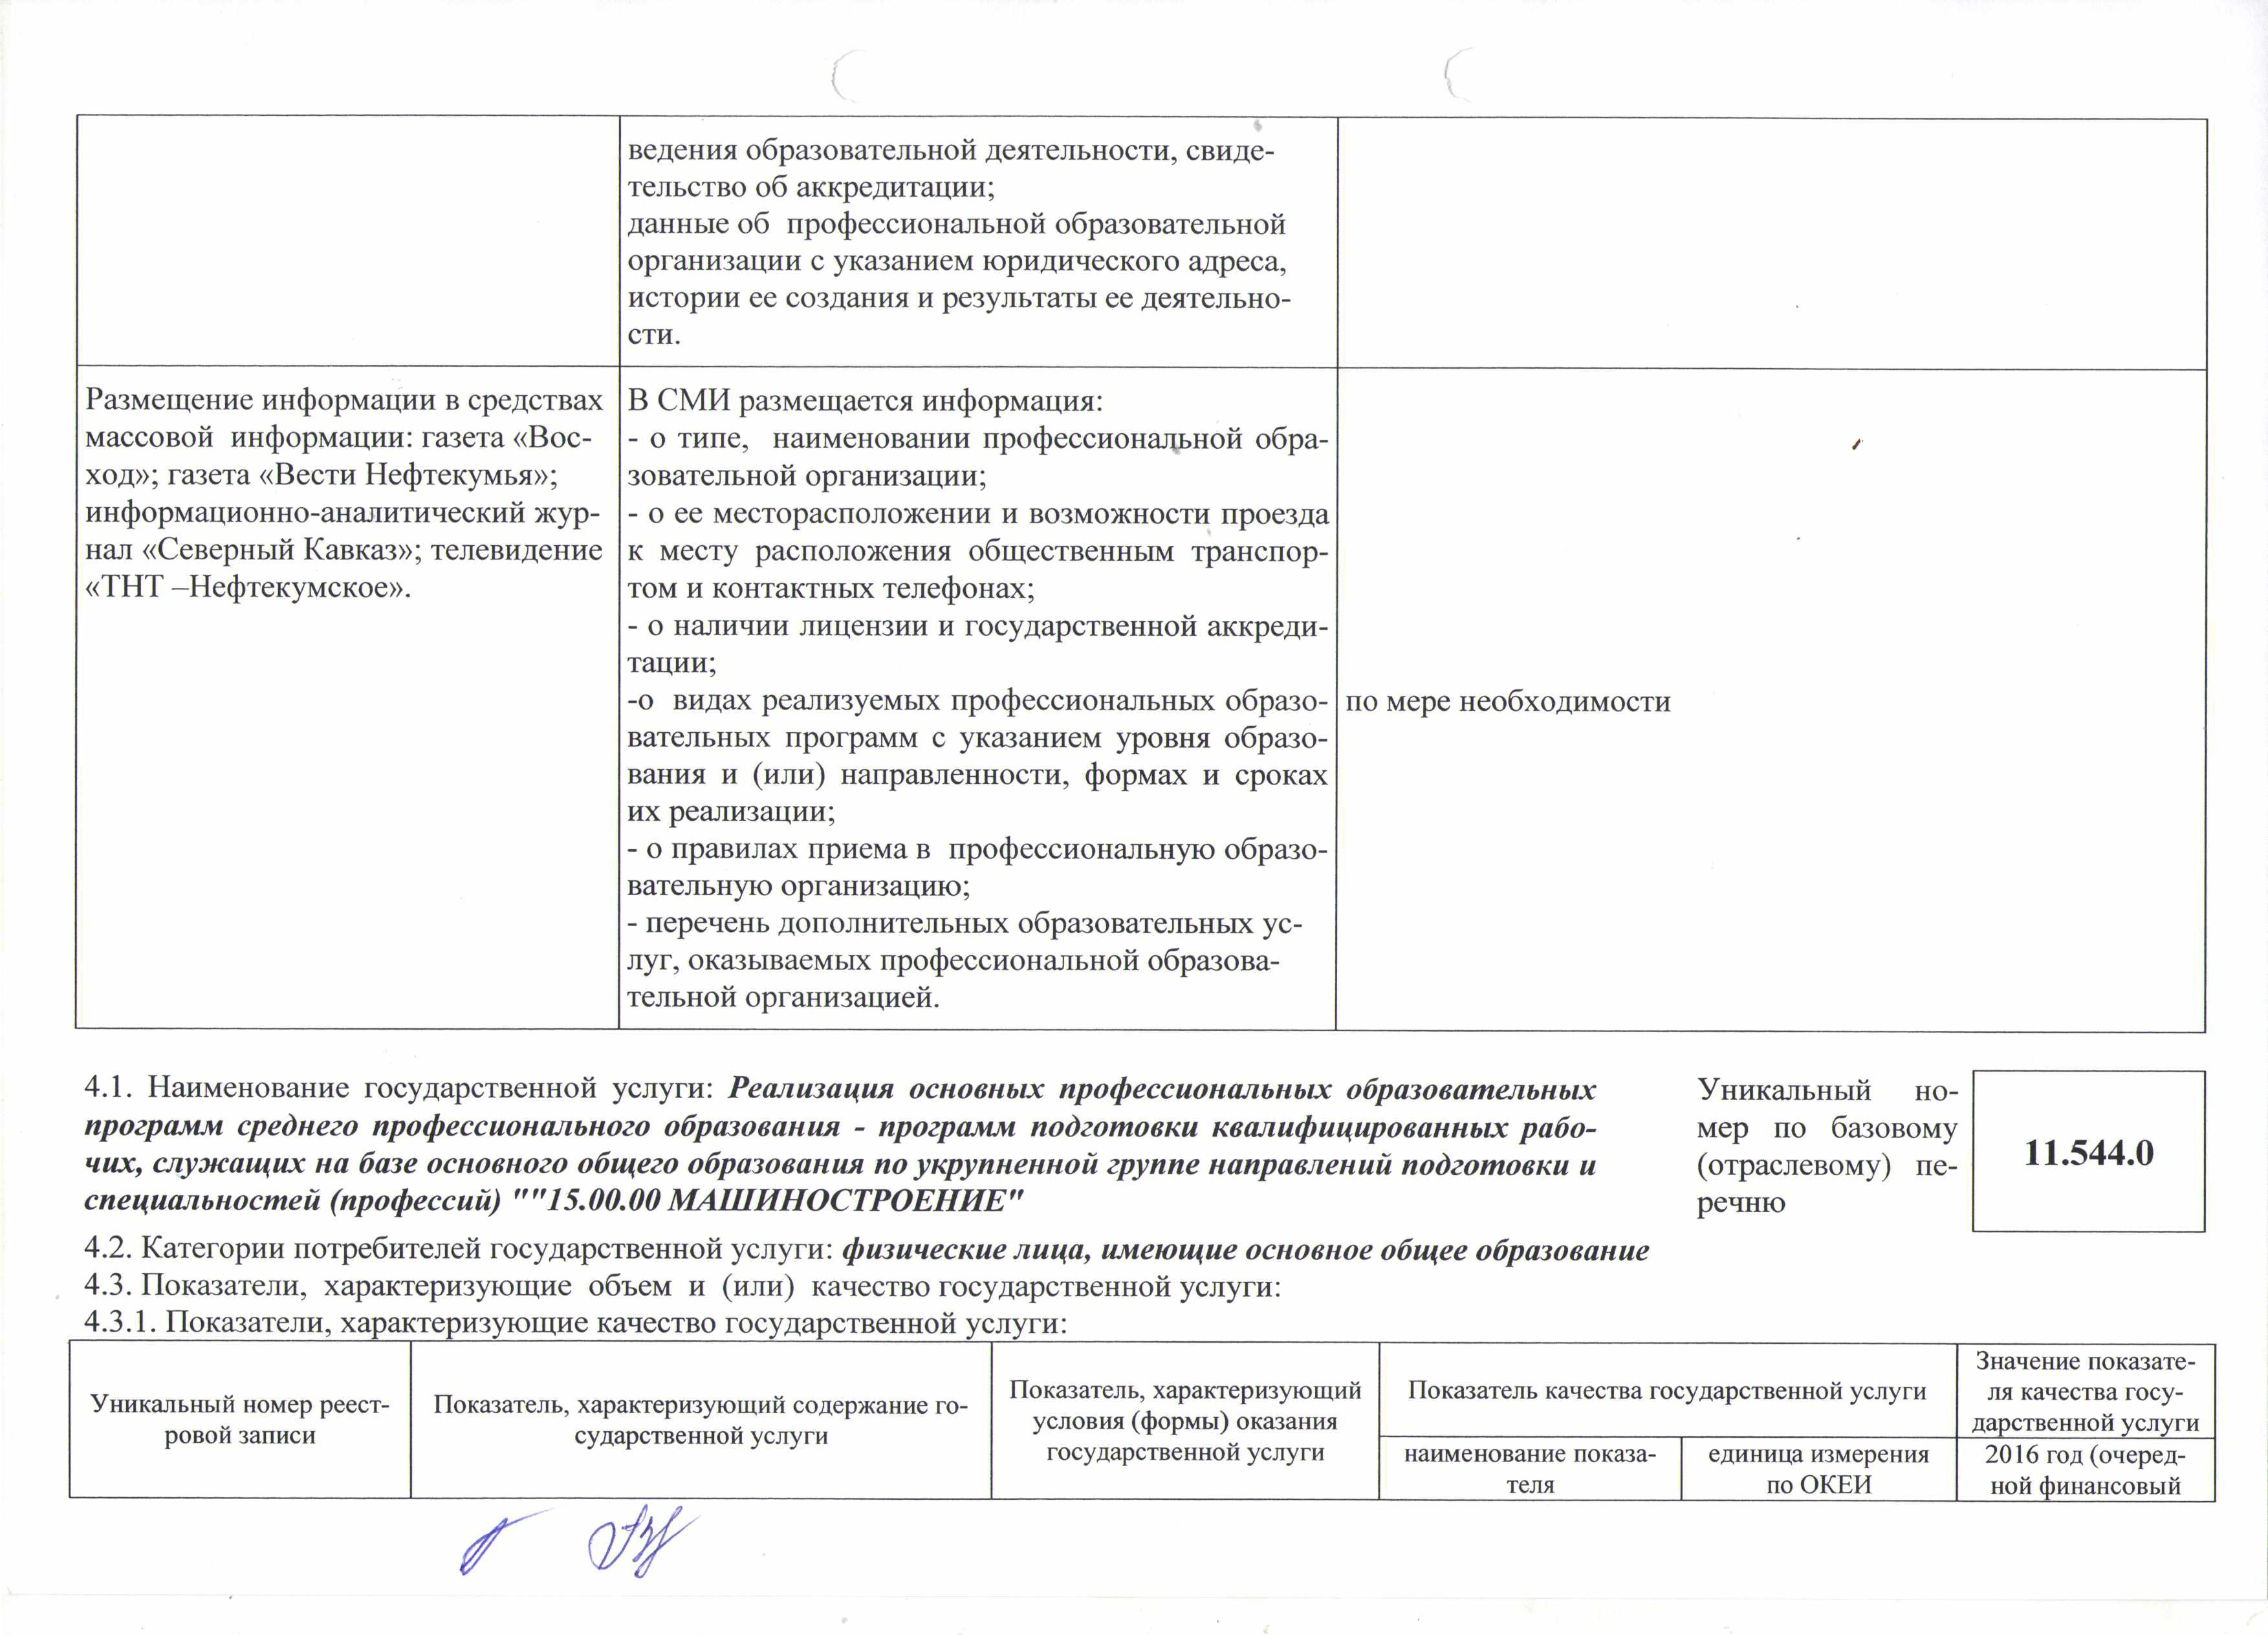

тельство об аккредитации;

данные об профессиональной образовательной

организации с указанием юридического адреса,

истории ее создания и результаты ее деятельно­

сти.

В СМИ размещается информация:

- о типе, наименовании профессиональной обра­ / зовательной организации;

- о ее месторасположении и возможности проезда к месту расположения общественным транспор­ том и контактных телефонах;

- о наличии лицензии и государственной аккреди­ тации;

-о видах реализуемых профессиональных образо­ по мере необходимости вательных программ с указанием уровня образо­ вания и (или) направленности, формах и сроках их реализации;

- о правилах приема в профессиональную образо­

вательную организацию;

- перечень дополнительных образовательных ус­ луг, оказываемых профессиональной образова­ тельной организацией.

4.1. | Наименование государственной услуги: Реализация основных профессиональных образовательных | Уникальный но­
программ среднего профессионального образования - программ подготовки квалифицированных рабо­ |  | мер по базовому
чих, служащих на базе основного общего образования по укрупненной группе направлений подготовки и |  | (отраслевому) пе­
специальностей (профессий) '"'15.00.00 МАШИНОСТРОЕНИЕ" |  | речню
4.2. | Категории потребителей государственной услуги: физические лица, имеющие основное общее образование
4.3. | Показатели, характеризующие объем и (или) качество государственной услуги:
4.3.1. Показатели, характеризующие качество государственной услуги:_________________

Уникальный номер реест­ | Показатель, характеризующий | Показатель качества государственной услуги
 | Показатель, характеризующий содержание го­
ровой записи | условия (формы) оказания
 | сударственной услуги | наименование показа­ | единица измерения
 | государственной услуги
 |  | теля | по ОКЕИ

Значение показате­ ля качества госу­ дарственной услуги

2016 год (очеред­ ной финансовый

 |  |  | С | (
 | значение со­ | значение со­ | значение ус­ | значение ус- |  |  | год)
 |  |  | значение со­ | ловия (фор­
 | держания | держания | ловия (фор­ |  | наименование | код
 |  |  | держания | мы) оказания
 | услуги 1 | услуги 2 | мы) оказания
 |  |  | услуги 3 | услуги 2
00000000000072000141154 |  |  | услуги 1
 | 15.01.05 | физические | очная | удельный вес выпуск­ | процент | 744 | 0
4001900100001006100101 | Сварщик | лица за ис­ |  | ников, продолживших
 | (электросва­ | ключением |  | обучение в образова­
 | рочные и га­ | лиц с ОВЗ и |  | тельных организациях
 | зосварочные | инвалидов |  | по очной форме в год
 | работы) |  |  | выпуска
 |  |  |  | удельный вес выпуск­ | процент / | 744 | 0
 |  |  |  | ников, трудоустроив­
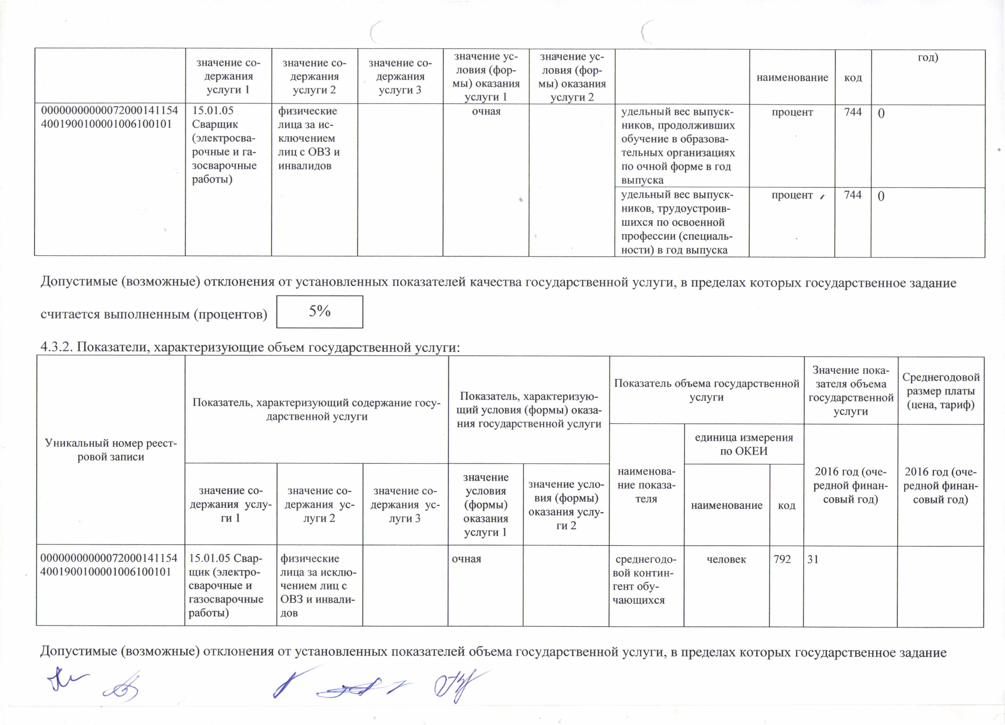
шихся по освоенной

профессии (специаль­

ности) в год выпуска

Допустимые (возможные) отклонения от установленных показателей качества государственной услуги, в пределах которых государственное задание

считается выполненным (процентов)

4.3.2. Показатели, характеризующие объем государственной услуги:

 | Показатель, характеризующий содержание госу­ |  |  | Показатель, характеризую­
 |  |  |  | щий условия (формы) оказа­
 | дарственной услуги
 |  |  |  | ния государственной услуги
Уникальный номер реест­
ровой записи
 |  |  |  | значение
 | значение со­ | значение со­ | значение со­ | значение усло­
 |  |  |  | условия
 | держания услу­ | держания ус­ | держания ус­ | вия (формы)
 |  |  |  | (формы)
 | ги 1 | луги 2 | луги 3 | оказания услу­
 |  |  |  | оказания
 |  |  |  | ги 2
 |  |  |  | услуги 1
00000000000072000141154 | 15.01.05 Свар­ | физические |  | очная
4001900100001006100101 | щик (электро­ | лица за исклю­
 | сварочные и | чением лиц с
 | газосварочные | ОВЗ и инвали­
 | работы) | дов

Значение пока­
Среднегодовой
Показатель объема государственной зателя объема
размер платы
услуги государстве н но й
(цена, тариф)
услуги

единица измерения

по ОКЕИ

наименова­ |  | 2016 год (оче­ | 2016 год (оче­
ние показа­ |  | редной финан­ | редной финан­
теля | наименование | совый год) | совый год)
 |  | код
среднегодо­ | человек | 792 31
вой контин­
гент обу­
чающихся

Допустимые (возможные) отклонения от установленных показателей объема государственной услуги, в пределах которых государственное задание

^ с 4 s '

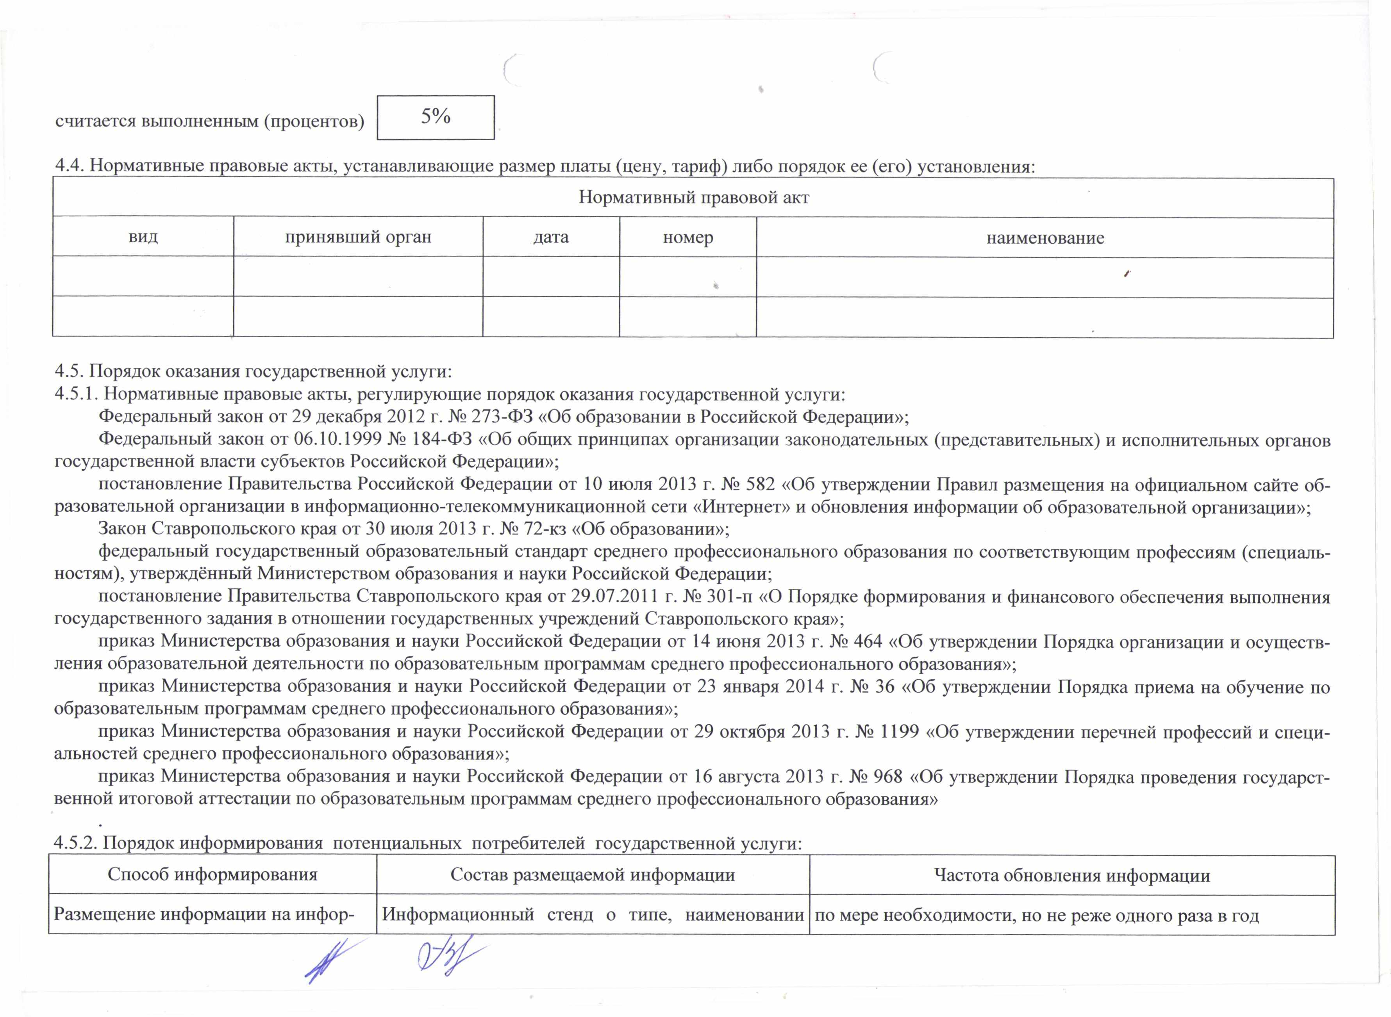
с (

считается выполненным (процентов)

4.4. Нормативные правовые акты, устанавливающие размер платы (цену, тариф) либо порядок ее (его) установления:

Нормативный правовой акт

вид принявший орган дата номер наименование

%

4.5. Порядок оказания государственной услуги:

✓

4.5.1. Нормативные правовые акты, регулирующие порядок оказания государственной услуги:

Федеральный закон от 29 декабря 2012 г. № 273-ФЭ «Об образовании в Российской Федерации»;

Федеральный закон от 06.10.1999 № 184-ФЗ «Об общих принципах организации законодательных (представительных) и исполнительных органов государственной власти субъектов Российской Федерации»;

постановление Правительства Российской Федерации от 10 июля 2013 г. № 582 «Об утверждении Правил размещения на официальном сайте об­ разовательной организации в информационно-телекоммуникационной сети «Интернет» и обновления информации об образовательной организации»;

Закон Ставропольского края от 30 июля 2013 г. № 72-кз «Об образовании»;

федеральный государственный образовательный стандарт среднего профессионального образования по соответствующим профессиям (специаль­ ностям), утверждённый Министерством образования и науки Российской Федерации;

постановление Правительства Ставропольского края от 29.07.2011 г. № 301-п «О Порядке формирования и финансового обеспечения выполнения государственного задания в отношении государственных учреждений Ставропольского края»;

приказ Министерства образования и науки Российской Федерации от 14 июня 2013 г. № 464 «Об утверждении Порядка организации и осуществ­ ления образовательной деятельности по образовательным программам среднего профессионального образования»;

приказ Министерства образования и науки Российской Федерации от 23 января 2014 г. № 36 «Об утверждении Порядка приема на обучение по образовательным программам среднего профессионального образования»;

приказ Министерства образования и науки Российской Федерации от 29 октября 2013 г. № 1199 «Об утверждении перечней профессий и специ­ альностей среднего профессионального образования»;

приказ Министерства образования и науки Российской Федерации от 16 августа 2013 г. № 968 «Об утверждении Порядка проведения государст­ венной итоговой аттестации по образовательным программам среднего профессионального образования»

4.5.2. Порядок информирования потенциальных потребителей государственной услуги:

Способ информирования Состав размещаемой информации Частота обновления информации

Размещение информации на инфор- Информационный стенд о типе, наименовании по мере необходимости, но не реже одного раза в год

- ^

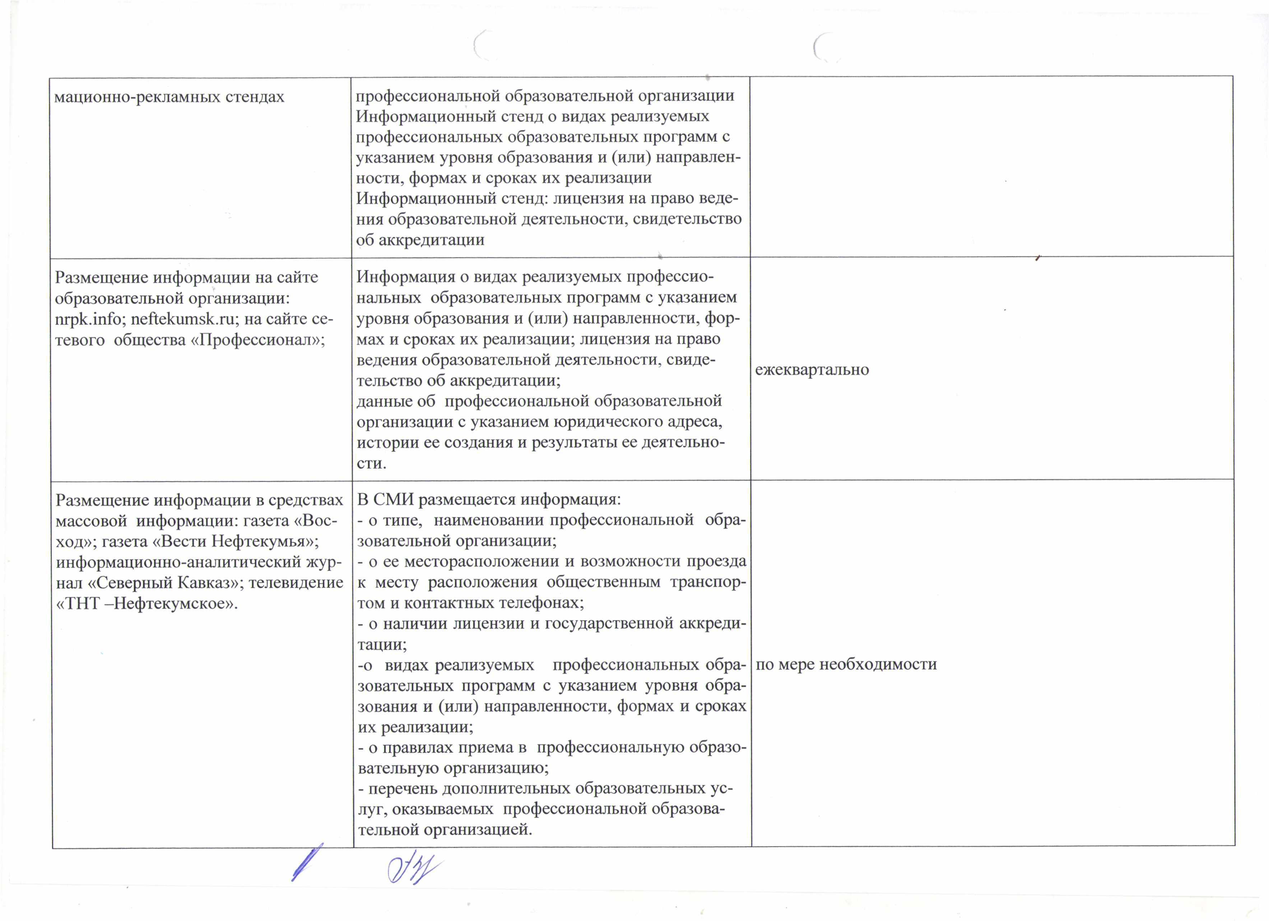
С С

мационно-рекламных стендах профессиональной образовательной организации

Информационный стенд о видах реализуемых

профессиональных образовательных программ с

указанием уровня образования и (или) направлен­

ности, формах и сроках их реализации

Информационный стенд: лицензия на право веде­

ния образовательной деятельности, свидетельство

об аккредитации

Размещение информации на сайте образовательной организации: nrpk.info; neftekumsk.ru; на сайте се­ тевого общества «Профессионал»;

Информация о видах реализуемых профессио­

нальных образовательных программ с указанием

уровня образования и (или) направленности, фор­

мах и сроках их реализации; лицензия на право
ведения образовательной деятельности, свиде­
ежеквартально
тельство об аккредитации;

данные об профессиональной образовательной

организации с указанием юридического адреса,

истории ее создания и результаты ее деятельно­

сти.

Размещение информации в средствах массовой информации: газета «Вос­ ход»; газета «Вести Нефтекумья»; информационно-аналитический жур­ нал «Северный Кавказ»; телевидение «ТНТ -Нефтекумское».

В СМИ размещается информация:

- о типе, наименовании профессиональной обра­ зовательной организации;

- о ее месторасположении и возможности проезда

  - месту расположения общественным транспор­ том и контактных телефонах;

- о наличии лицензии и государственной аккреди­ тации;

-о видах реализуемых профессиональных обра­ по мере необходимости зовательных программ с указанием уровня обра­ зования и (или) направленности, формах и сроках их реализации;

- о правилах приема в профессиональную образо­

вательную организацию;

- перечень дополнительных образовательных ус­ луг, оказываемых профессиональной образова­ тельной организацией.

- о/р

5.1. | Наименование государственной услуги: Реализация основных профессиональных образовательных | Уникальный но­
программ среднего профессионального образования - программ подготовки квалифицированных рабо­ |  | мер по базовому
чих, служащих на базе основного общего образования по укрупненной группе направлений подготовки и |  | (отраслевому) пе­
специальностей (профессий) "19.00.00 ПРОМЫШЛЕННАЯ ЭКОЛОГИЯ И БИОТЕХНОЛОГИИ" |  | речню
5.2. | Категории потребителей государственной услуги: физические лица, имеющие основное общее образование
5.3. | Показатели, характеризующие объем и (или) качество государственной услуги:
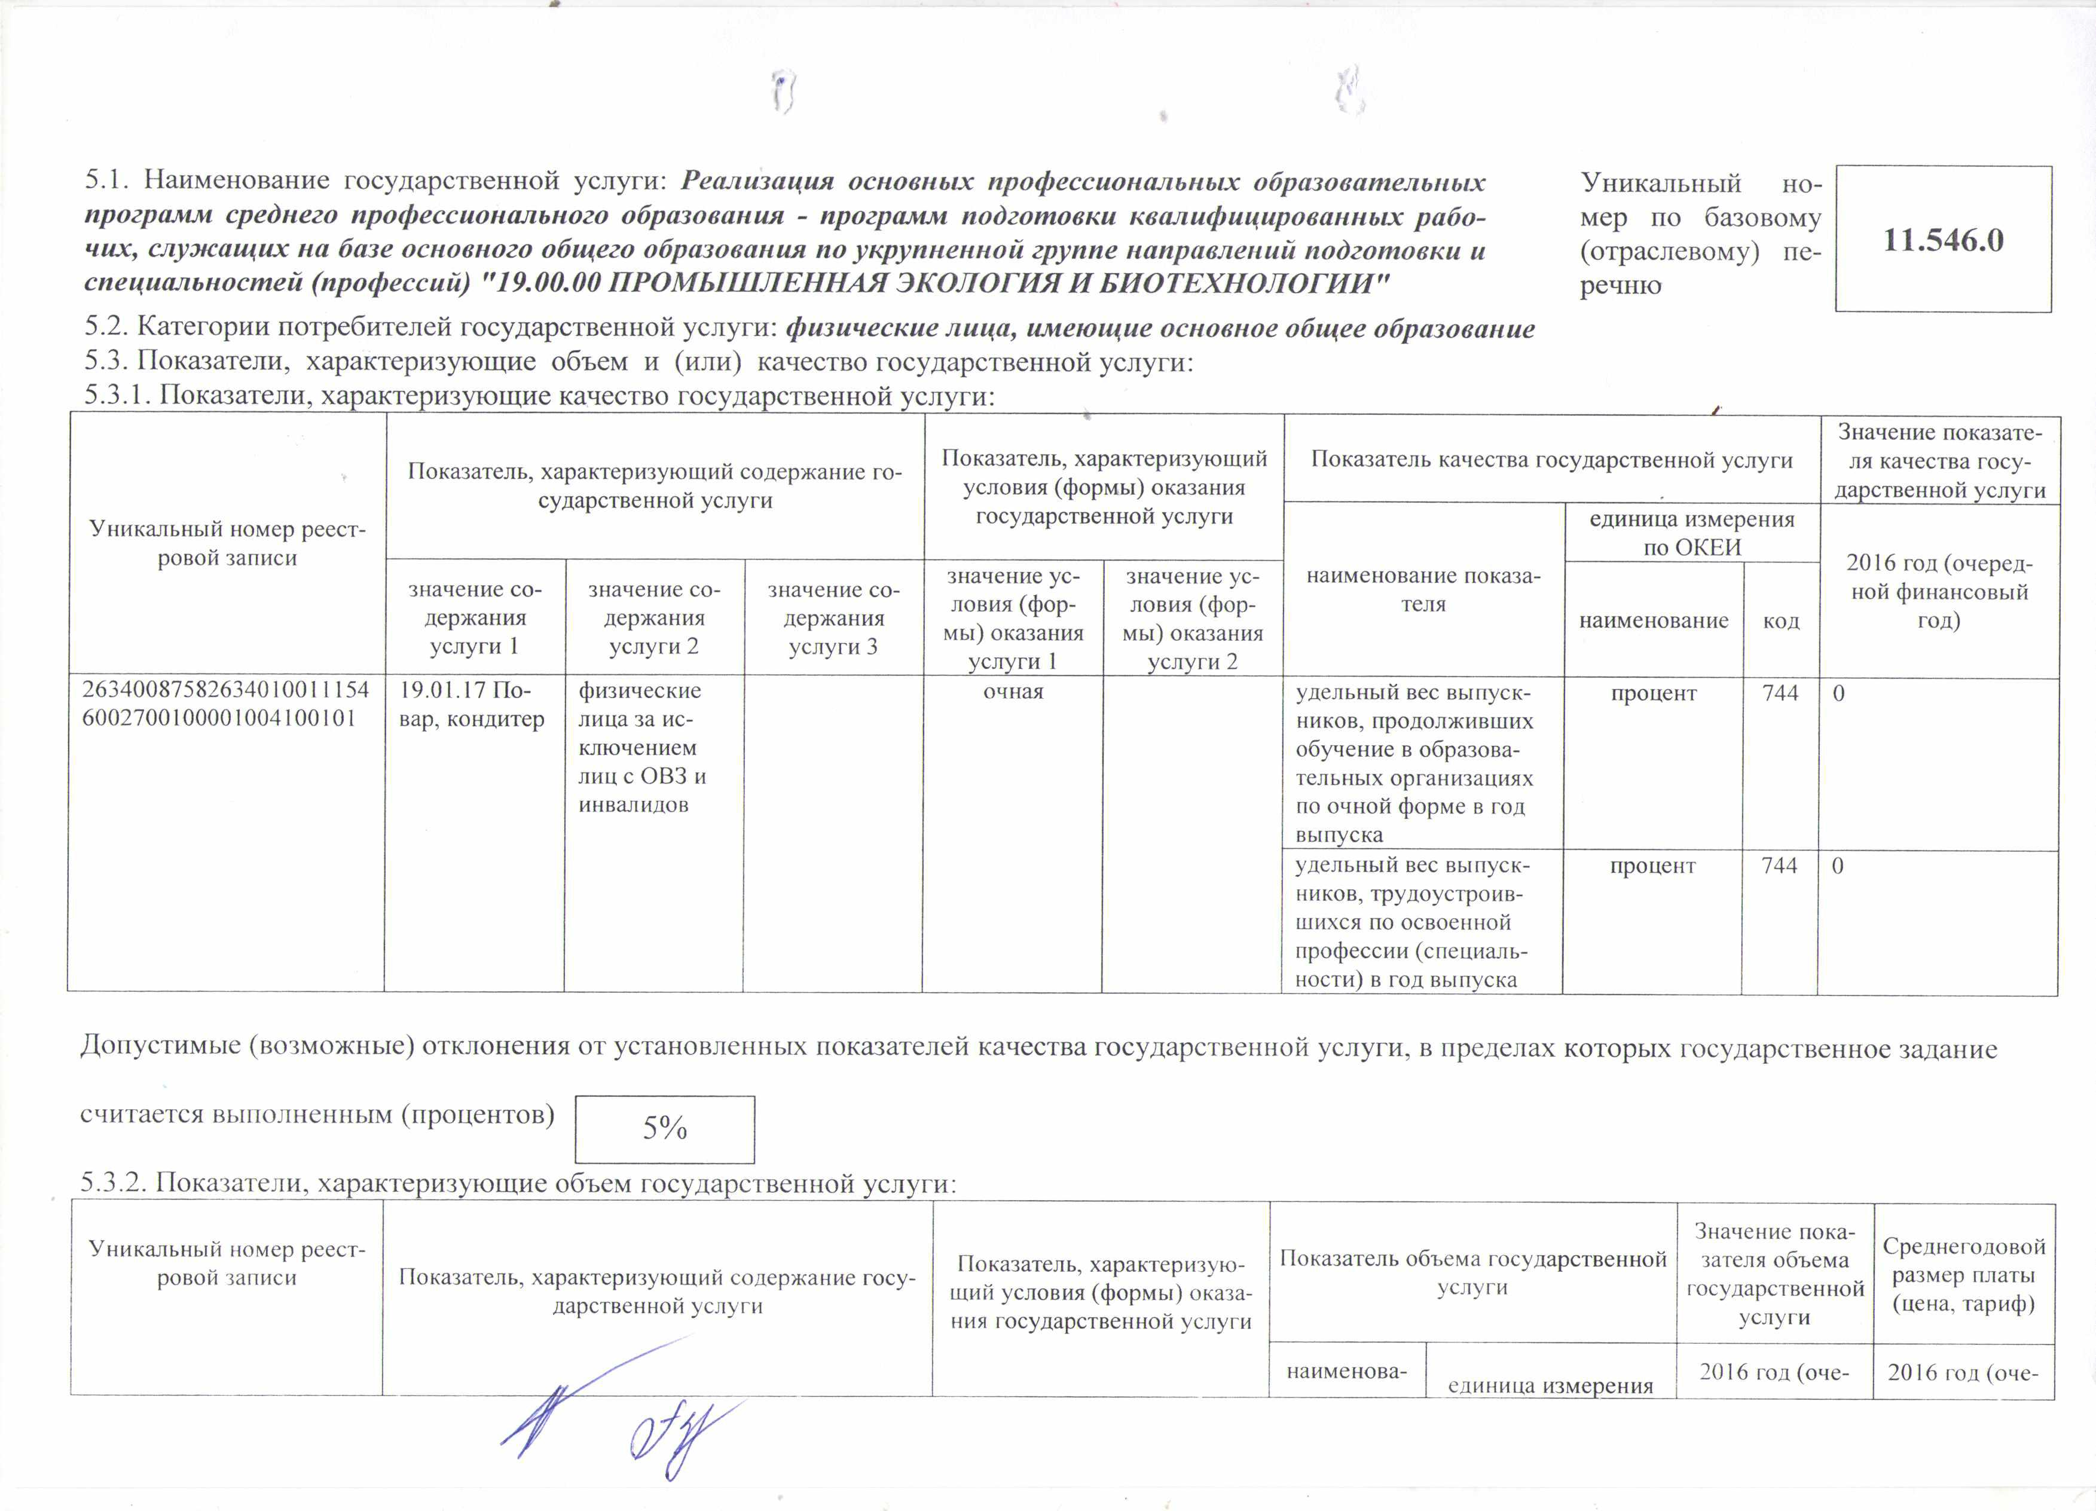

 |  |  |  | ----------- ч--------------
 | Показатель, характеризующий содержание го­ |  |  | Показатель, характеризующий
 |  |  |  | условия (формы) оказания
 | сударственной услуги
 |  |  |  | государственной услуги
Уникальный номер реест­
ровой записи |  |  |  | значение ус­ | значение ус­
 | значение со­ | значение со­ | значение со­
 |  |  |  | ловия (фор­ | ловия (фор­
 | держания | держания | держания
 |  |  |  | мы) оказания | мы) оказания
 | услуги 1 | услуги 2 | услуги 3
 |  |  |  | услуги 1 | услуги 2
26340087582634010011154
 | 19.01.17 По­ | физические |  | очная
6002700100001004100101 | вар, кондитер | лица за ис­
 |  | ключением

лиц с ОВЗ и

инвалидов

/

Значение показате­

Показатель качества государственной услуги ля качества госу­ дарственной услуги

 | единица измерения
 | по ОКЕИ |  | 2016 год (очеред­
наименование показа­
 |  |  | ной финансовый
теля
 | наименование | код | год)
удельный вес выпуск­ | процент | 744 | 0
ников, продолживших
обучение в образова­
тельных организациях
по очной форме в год
выпуска
удельный вес выпуск­ | процент | 744 | 0
ников, трудоустроив­
шихся по освоенной

профессии (специаль­

ности) в год выпуска

Допустимые (возможные) отклонения от установленных показателей качества государственной услуги, в пределах которых государственное задание

считается выполненным (процентов) ^ с у

5.3.2. Показатели, характеризующие объем государственной услуги:

Уникальный номер реест­
Показатель, характеризую­
ровой записи Показатель, характеризующий содержание госу­
щий условия (формы) оказа­
дарственной услуги
ния государственной услуги

Значение пока­
Среднегодовой
Показатель объема государственной зателя объема
размер платы
услуги государствен ной
(цена, тариф)
услуги

наименова- | 2016 год (оче- | 2016 год (оче-
 | единица измерения

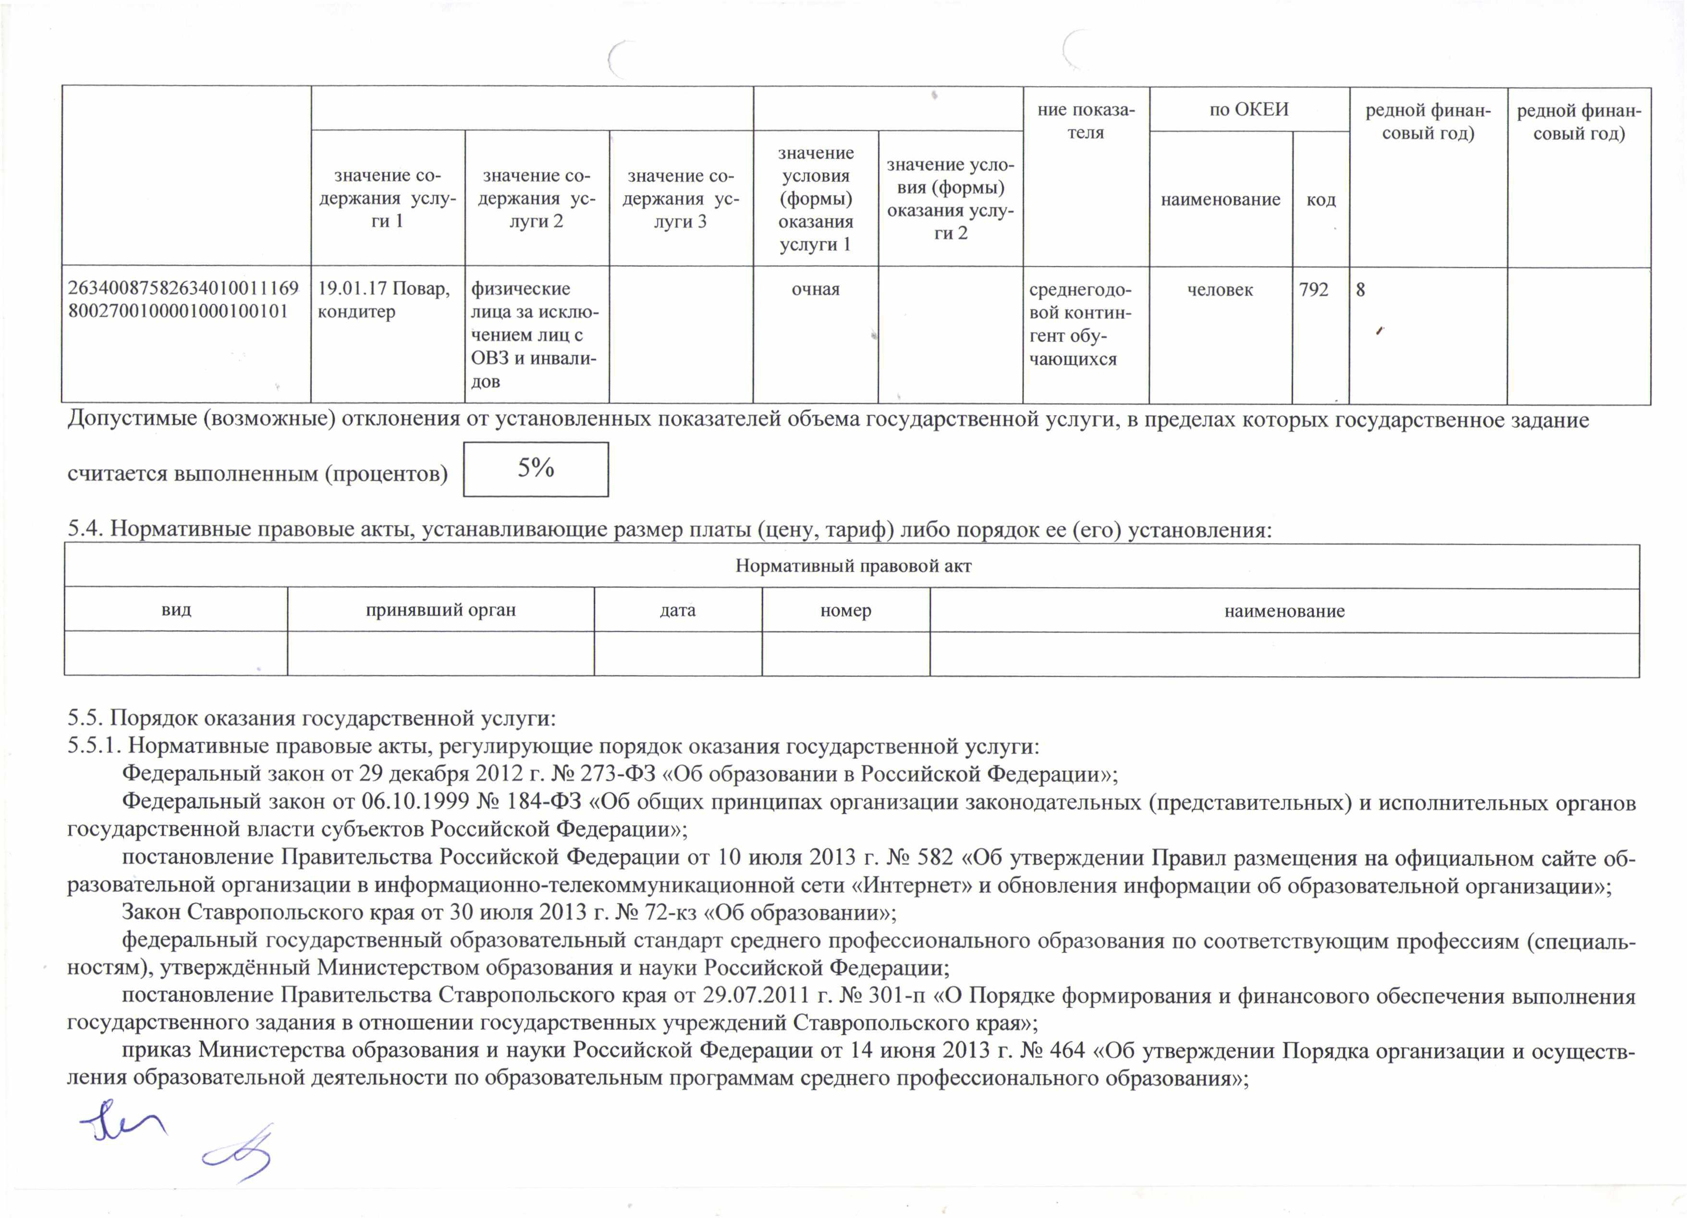
 |  |  |  |  | S | по ОКЕИ | редной финан­ | редной финан­
 |  |  |  |  | ние показа­
 |  |  |  | значение | теля |  | совый год) | совый год)
 |  |  |  |  | значение усло­
 | значение со­ | значение со­ | значение со­ | условия
 |  |  |  |  | вия (формы)
 | держания услу­ | держания ус­ | держания ус­ | (формы) |  | наименование | код
 |  |  |  |  | оказания услу­
 | ги 1 | луги 2 | луги 3 | оказания
 |  |  |  |  | ги 2
 |  |  |  | услуги 1
26340087582634010011169 | 19.01.17 Повар, | физические |  | очная | среднегодо­ | человек | 792 8
8002700100001000100101 | кондитер | лица за исклю­ |  |  | вой контин­ |  | /
 |  | чением лиц с |  |  | гент обу­
 |  | ОВЗ и инвали­ |  |  | чающихся
 |  | дов

Допустимые (возможные) отклонения от установленных показателей объема государственной услуги, в пределах которых государственное задание

считается выполненным (процентов)

5.4. Нормативные правовые акты, устанавливающие размер платы (цену, тариф) либо порядок ее (его) установления:

Нормативный правовой акт

вид принявший орган дата номер наименование

5.5. Порядок оказания государственной услуги:

5.5.1. Нормативные правовые акты, регулирующие порядок оказания государственной услуги:

Федеральный закон от 29 декабря 2012 г. № 273-ФЭ «Об образовании в Российской Федерации»;

Федеральный закон от 06.10.1999 № 184-ФЗ «Об общих принципах организации законодательных (представительных) и исполнительных органов государственной власти субъектов Российской Федерации»;

постановление Правительства Российской Федерации от 10 июля 2013 г. № 582 «Об утверждении Правил размещения на официальном сайте об­ разовательной организации в информационно-телекоммуникационной сети «Интернет» и обновления информации об образовательной организации»;

Закон Ставропольского края от 30 июля 2013 г. № 72-кз «Об образовании»;

федеральный государственный образовательный стандарт среднего профессионального образования по соответствующим профессиям (специаль­ ностям), утверждённый Министерством образования и науки Российской Федерации;

постановление Правительства Ставропольского края от 29.07.2011 г. № 301-п «О Порядке формирования и финансового обеспечения выполнения государственного задания в отношении государственных учреждений Ставропольского края»;

приказ Министерства образования и науки Российской Федерации от 14 июня 2013 г. № 464 «Об утверждении Порядка организации и осуществ­ ления образовательной деятельности по образовательным программам среднего профессионального образования»;

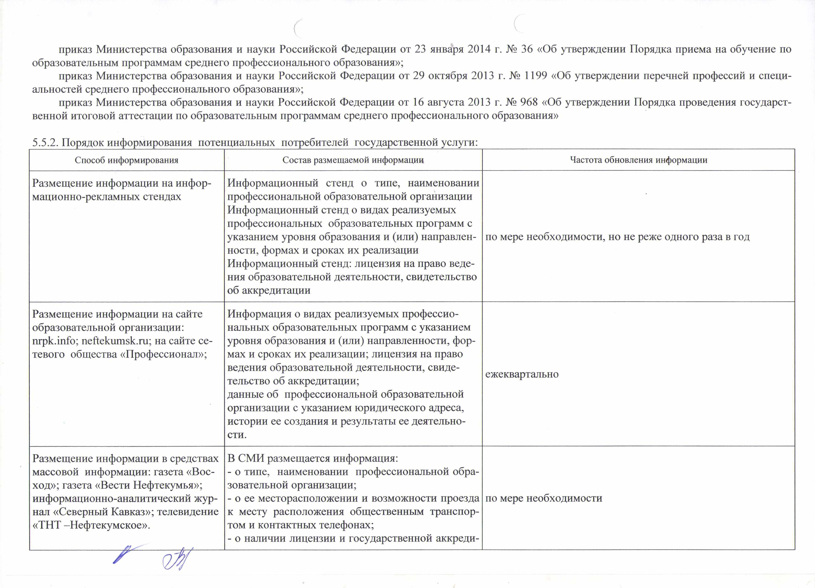
приказ Министерства образования и науки Российской Федерации от 23 января 2014 г. № 36 «Об утверждении Порядка приема на обучение по образовательным программам среднего профессионального образования»;

приказ Министерства образования и науки Российской Федерации от 29 октября 2013 г. № 1199 «Об утверждении перечней профессий и специ­ альностей среднего профессионального образования»;

приказ Министерства образования и науки Российской Федерации от 16 августа 2013 г. № 968 «Об утверждении Порядка проведения государст­ венной итоговой аттестации по образовательным программам среднего профессионального образования»

5.5.2. Порядок информирования потенциальных потребителей государственной услуги:

Способ информирования Состав размещаемой информации Частота обновления информации

Размещение информации на инфор­ Информационный стенд о типе, наименовании

мационно-рекламных стендах профессиональной образовательной организации Информационный стенд о видах реализуемых профессиональных образовательных программ с

указанием уровня образования и (или) направлен­ по мере необходимости, но не реже одного раза в год

ности, формах и сроках их реализации

Информационный стенд: лицензия на право веде­

ния образовательной деятельности, свидетельство

об аккредитации

Размещение информации на сайте образовательной организации: nrpk.info; nefitekumsk.ru; на сайте се­ тевого общества «Профессионал»;

Информация о видах реализуемых профессио­

нальных образовательных программ с указанием

уровня образования и (или) направленности, фор­

мах и сроках их реализации; лицензия на право
ведения образовательной деятельности, свиде­
ежеквартально
тельство об аккредитации;
данные об профессиональной образовательной

организации с указанием юридического адреса,

истории ее создания и результаты ее деятельно­

сти.

Размещение информации в средствах массовой информации: газета «Вос­ ход»; газета «Вести Нефтекумья»; информационно-аналитический жур­ нал «Северный Кавказ»; телевидение «ТНТ -Нефтекумское».

В СМИ размещается информация:

- о типе, наименовании профессиональной обра­ зовательной организации;

- о ее месторасположении и возможности проезда по мере необходимости к месту расположения общественным транспор­ том и контактных телефонах;

- о наличии лицензии и государственной аккреди-

- -----

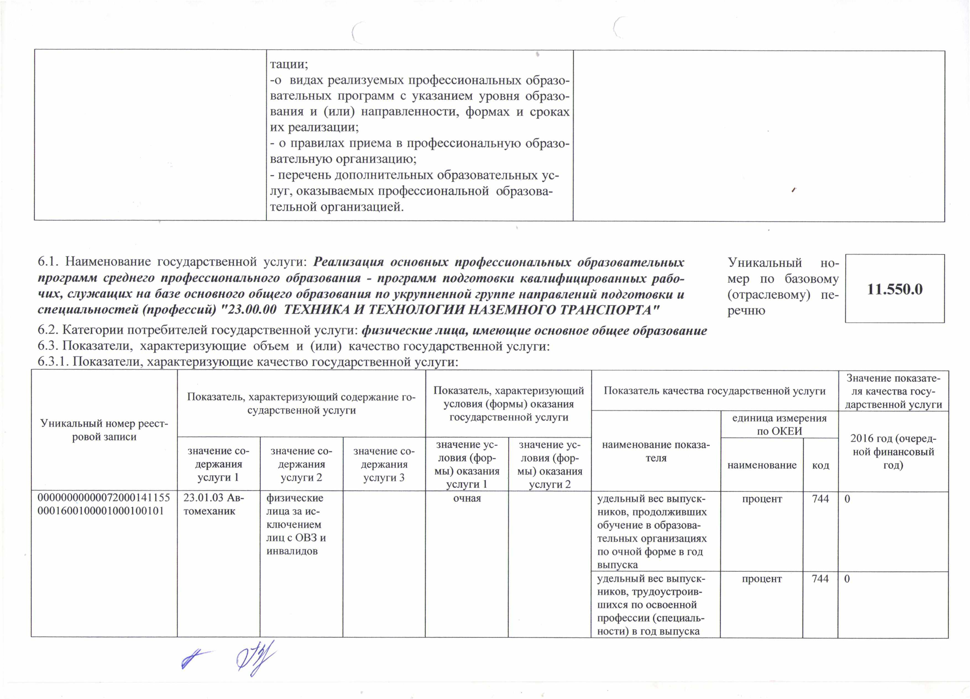
(

тации;

-о видах реализуемых профессиональных образо­

вательных программ с указанием уровня образо­

вания и (или) направленности, формах и сроках

их реализации;

- о правилах приема в профессиональную образо­ вательную организацию;

- перечень дополнительных образовательных ус­ луг, оказываемых профессиональной образова­ тельной организацией.

6.1. | Наименование государственной услуги: Реализация основных профессиональных образовательных | Уникальный но­
программ среднего профессионального образования - программ подготовки квалифицированных рабо­ |  | мер по базовому
чих, служащих на базе основного общего образования по укрупненной группе направлений подготовки и |  | (отраслевому) пе­
специальностей (профессий) "23.00.00 ТЕХНИКА И ТЕХНОЛОГИИ НАЗЕМНОГО ТРАНСПОРТА" |  | речню
6.2. | Категории потребителей государственной услуги: физические лица, имеющие основное общее образование
6.3. | Показатели, характеризующие объем и (или) качество государственной услуги:

 |  |  | Показатель, характеризующий
 | Показатель, характеризующий содержание го­
 |  |  | условия (формы) оказания
 | сударственной услуги
Уникальный номер реест­ |  |  | государственной услуги
ровой записи |  |  | значение ус­ | значение ус­
 | значение со­ | значение со­
 |  |  | значение со­ | ловия (фор­
 | держания | держания | ловия (фор­
 |  |  | держания | мы) оказания
 | услуги 1 | услуги 2 | мы) оказания
 |  |  | услуги 3 | услуги 2
 |  |  | услуги 1
00000000000072000141155 | 23.01.03 Ав­ | физические | очная
0001600100001000100101 | томеханик | лица за ис­
 |  | ключением

лиц с ОВЗ и

инвалидов

Значение показате­

Показатель качества государственной услуги ля качества госу­ дарственной услуги

 | единица измерения
 | по ОКЕИ |  | 2016 год (очеред­
наименование показа­
 |  |  | ной финансовый
теля
 | наименование | код | год)
удельный вес выпуск­ | процент | 744 | 0
ников, продолживших
обучение в образова­
тельных организациях
по очной форме в год
выпуска
удельный вес выпуск­ | процент | 744 | 0
ников, трудоустроив­
шихся по освоенной
профессии (специаль­
ности) в год выпуска

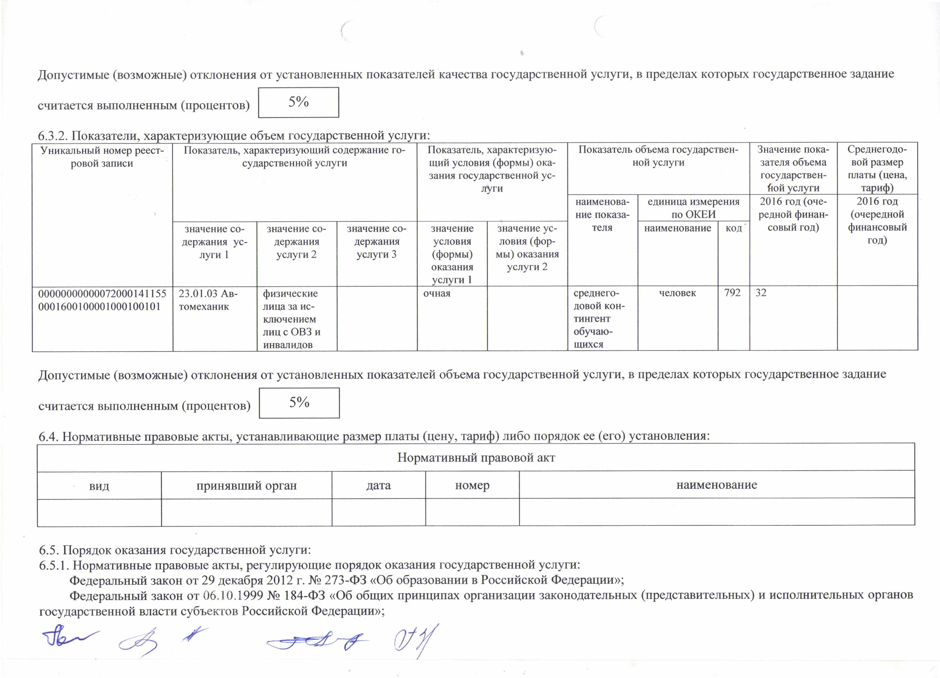
Допустимые (возможные) отклонения от установленных показателей качества государственной услуги, в пределах которых государственное задание

считается выполненным (процентов)

6.3.2. Показатели, характеризующие объем государственной услуги:

Уникальный номер реест­ | Показатель, характеризующий содержание го­ |  |  | Показатель, характеризую­ |  | Показатель объема государствен­ |  |  | Значение пока­ | Среднегодо­
ровой записи | сударственной услуги |  |  | щий условия (формы) ока­ |  |  | ной услуги |  | зателя объема | вой размер
 |  |  |  | зания государственной ус­ |  |  |  |  | государствен­ | платы (цена,
 |  |  |  |  | луги |  |  |  | ной услуги | тариф)
 |  |  |  |  |  | наименова­ | единица измерения |  | 2016 год (оче­ | 2016 год
 |  |  |  |  |  | ние показа­ | по ОКЕИ |  | редной финан­ | (очередной
 | значение со ­ | значение со­ | значение со­ | значение | значение ус­ | теля | наименование | код ’ | совый год) | финансовый
 | держания ус­ | держания | держания | условия | ловия (фор­ |  |  |  |  | год)
 | луги 1 | услуги 2 | услуги 3 | (формы) | мы) оказания
 |  |  |  | оказания | услуги 2
 |  |  |  | услуги 1
00000000000072000141155 | 23.01.03 Ав­ | физические |  | очная |  | среднего­ | человек | 792 | 32
0001600100001000100101 | томеханик | лица за ис­ |  |  |  | довой кон­
 |  | ключением |  |  |  | тингент
 |  | лиц с ОВЗ и |  |  |  | обучаю­
 |  | инвалидов |  |  |  | щихся

Допустимые (возможные) отклонения от установленных показателей объема государственной услуги, в пределах которых государственное задание

считается выполненным (процентов)

6.4. Нормативные правовые акты, устанавливающие размер платы (цену, тариф) либо порядок ее (его) установления:

Нормативный правовой акт

вид принявший орган дата номер наименование

6.5. Порядок оказания государственной услуги:

6.5.1. Нормативные правовые акты, регулирующие порядок оказания государственной услуги:

Федеральный закон от 29 декабря 2012 г. № 273-ФЭ «Об образовании в Российской Федерации»;

Федеральный закон от 06.10.1999 № 184-ФЗ «Об общих принципах организации законодательных (представительных) и исполнительных органов государственной власти субъектов Российской Федерации»;

^ r ~ ^ f L (]/У

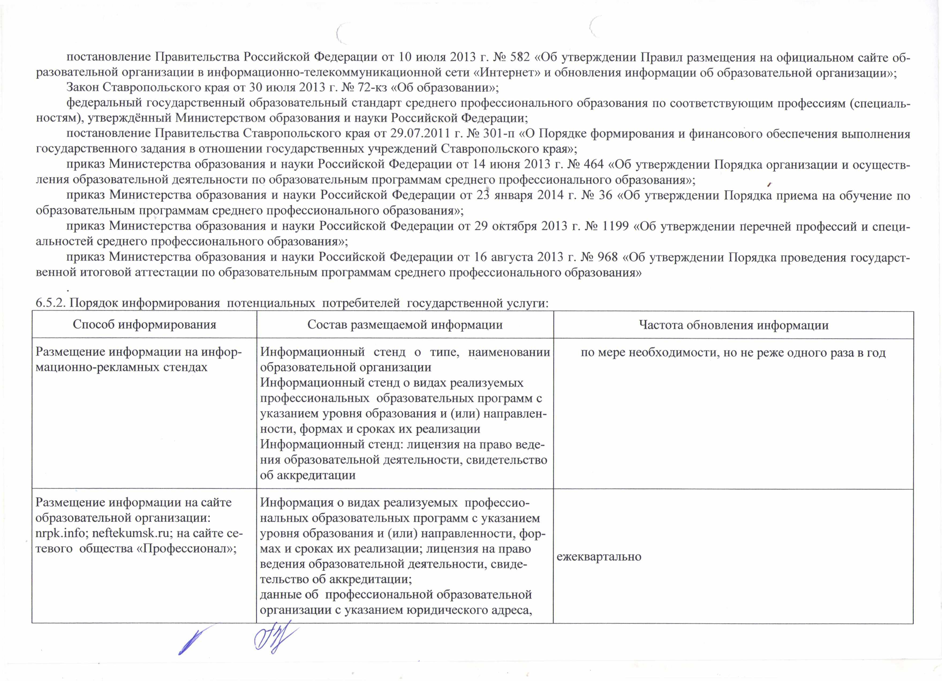
с

постановление Правительства Российской Федерации от 10 июля 2013 г. № 582 «Об утверждении Правил размещения на официальном сайте об­ разовательной организации в информационно-телекоммуникационной сети «Интернет» и обновления информации об образовательной организации»;

Закон Ставропольского края от 30 июля 2013 г. № 72-кз «Об образовании»;

федеральный государственный образовательный стандарт среднего профессионального образования по соответствующим профессиям (специаль­ ностям), утверждённый Министерством образования и науки Российской Федерации;

постановление Правительства Ставропольского края от 29.07.2011 г. № 301-п «О Порядке формирования и финансового обеспечения выполнения государственного задания в отношении государственных учреждений Ставропольского края»;

приказ Министерства образования и науки Российской Федерации от 14 июня 2013 г. № 464 «Об утверждении Порядка организации и осуществ­ ления образовательной деятельности по образовательным программам среднего профессионального образования»;

приказ Министерства образования и науки Российской Федерации от 23 января 2014 г. № 36 «Об утверждении Порядка приема на обучение по образовательным программам среднего профессионального образования»;

приказ Министерства образования и науки Российской Федерации от 29 октября 2013 г. № 1199 «Об утверждении перечней профессий и специ­ альностей среднего профессионального образования»;

приказ Министерства образования и науки Российской Федерации от 16 августа 2013 г. № 968 «Об утверждении Порядка проведения государст­ венной итоговой аттестации по образовательным программам среднего профессионального образования»

6.5.2. Порядок информирования потенциальных потребителей государственной услуги:

Способ информирования Состав размещаемой информации

Размещение информации на инфор- Информационный стенд о типе, наименовании

мационно-рекламных стендах образовательной организации

Информационный стенд о видах реализуемых

профессиональных образовательных программ с

указанием уровня образования и (или) направлен­

ности, формах и сроках их реализации

Информационный стенд: лицензия на право веде­

ния образовательной деятельности, свидетельство

об аккредитации

Частота обновления информации

по мере необходимости, но не реже одного раза в год

Размещение информации на сайте образовательной организации: nrpk.info; neftekumsk.ru; на сайте се­ тевого общества «Профессионал»;

Информация о видах реализуемых профессио­

нальных образовательных программ с указанием

уровня образования и (или) направленности, фор­
мах и сроках их реализации; лицензия на право
ежеквартально
ведения образовательной деятельности, свиде­

тельство об аккредитации;

данные об профессиональной образовательной

организации с указанием юридического адреса,

- w

Размещение информации в средствах массовой информации: газета «Вос­ ход»; газета «Вести Нефтекумья»; информационно-аналитический жур­ нал «Северный Кавказ»; телевидение «ТНТ -Нефтекумское».

истории ее создания и результаты ее деятельно­ сти.
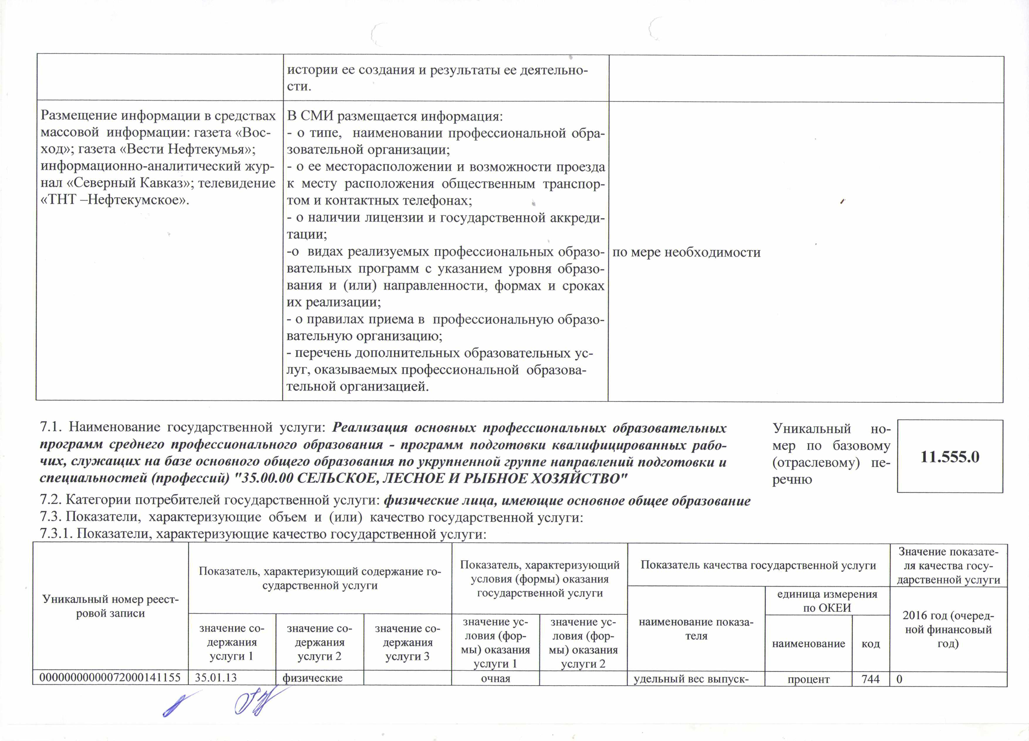

  - СМИ размещается информация:

- о типе, наименовании профессиональной обра­ зовательной организации;

- о ее месторасположении и возможности проезда к месту расположения общественным транспор­ том и контактных телефонах;

- о наличии лицензии и государственной аккреди­ тации;

-о видах реализуемых профессиональных образо­ по мере необходимости вательных программ с указанием уровня образо­ вания и (или) направленности, формах и сроках их реализации;

- о правилах приема в профессиональную образо­

вательную организацию;

- перечень дополнительных образовательных ус­ луг, оказываемых профессиональной образова­ тельной организацией.

✓

7.1. Наименование государственной услуги: Реализация основных профессиональных образовательных программ среднего профессионального образования - программ подготовки квалифицированных рабо­ чих, служащих на базе основного общего образования по укрупненной группе направлений подготовки и специальностей (профессий) "35.00.00 СЕЛЬСКОЕ, ЛЕСНОЕ И РЫБНОЕ ХОЗЯЙСТВО"

7.2. Категории потребителей государственной услуги: физические лица, имеющие основное общее образование

7.3. Показатели, характеризующие объем и (или) качество государственной услуги:

Уникальный но­

мер по базовому

(отраслевому) пе­

речню

 |  |  | Показатель, характеризующий |  | Показатель качества государственной услуги |  |  | Значение показате­
Показатель, характеризующий содержание го­ |  |  |  |  |  |  |  | ля качества госу­
 |  |  | условия (формы) оказания |  |  |  |  | дарственной услуги
сударственной услуги
 |  |  | государственной услуги |  |  | единица измерения
Уникальный номер реест­
 |  |  |  |  |  | по ОКЕИ
ровой записи |  |  | значение ус­ |  |  |  |  | 2016 год (очеред­
 |  |  |  | значение ус­ | наименование показа­
значение со­ | значение со­ | значение со­ |  |  |  |  |  | ной финансовый
 |  |  | ловия (фор­ | ловия (фор­ | теля
держания | держания | держания |  |  |  | наименование | код | год)
 |  |  | мы) оказания | мы) оказания
услуги 1 | услуги 2 | услуги 3
 |  |  | услуги 1 | услуги 2
00000000000072000141155 35.01.13 | физические |  | очная |  | удельный вес выпуск- | процент | 744 | 0

5003300100001004100101 Тракторист- лица за ис­

машинист ключением

сельскохозяй­ лиц с ОВЗ и

ственного инвалидов

производства

г
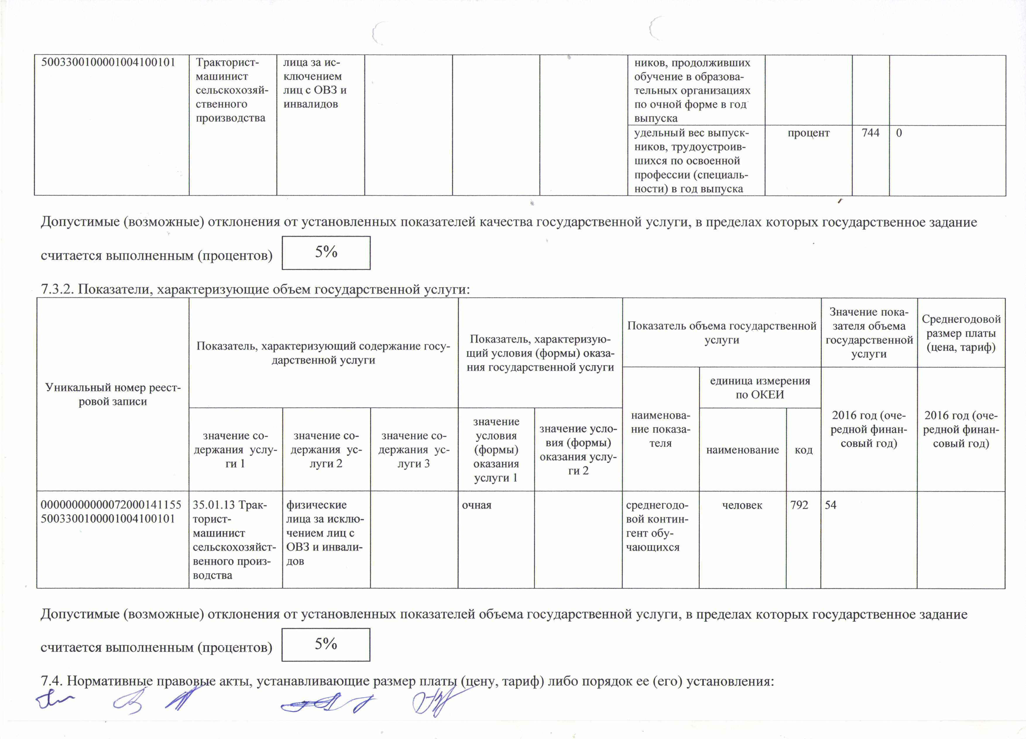

ников, продолживших

обучение в образова­

тельных организациях

по очной форме в год

выпуска

удельный вес выпуск­ процент 744 0

ников, трудоустроив­

шихся по освоенной

профессии (специаль­

ности) в год выпуска

Допустимые (возможные) отклонения от установленных показателей качества государственной услуги, в пределах которых государственное задание

считается выполненным (процентов) ^{5%}

7.3.2. Показатели, характеризующие объем государственной услуги:

 | Показатель, характеризующий содержание госу­ |  |  | Показатель, характеризую­
 |  |  |  | щий условия (формы) оказа­
 | дарственной услуги
 |  |  |  | ния государственной услуги
Уникальный номер реест­
ровой записи
 |  |  |  | значение
 | значение со ­ | значение со­ | значение со­ | значение усло­
 |  |  |  | условия
 | держания услу­ | держания ус­ | держания ус­ | вия (формы)
 |  |  |  | (формы)
 | ги 1 | луги 2 | луги 3 | оказания услу­
 |  |  |  | оказания
 |  |  |  | ги 2
 |  |  |  | услуги 1
00000000000072000141155 | 35.01.13 Трак­ | физические |  | очная
5003300100001004100101 | тор ист- | лица за исклю­
 | машинист | чением лиц с
 | сельскохозяйст­ | ОВЗ и инвали­
 | венного произ­ | дов
 | водства

Значение пока­
Среднегодовой
Показатель объема государственной зателя объема
размер платы
услуги государственной
(цена, тариф)
услуги

единица измерения

по ОКЕИ

наименова­ |  | 2016 год (оче­ | 2016 год (оче­
ние показа­ |  | редной финан­ | редной финан­
теля | наименование | совый год) | совый год)
 |  | код
среднегодо­ | человек | 792 54
вой контин­
гент обу­
чающихся

Допустимые (возможные) отклонения от установленных показателей объема государственной услуги, в пределах которых государственное задание

считается выполненным (процентов) ^{5%}
7/.4.⁻норматНоривные правовые⁷ акты, устанавливающие размерг платы (цену, тариф) либо порядок ее (его) установления:
ф

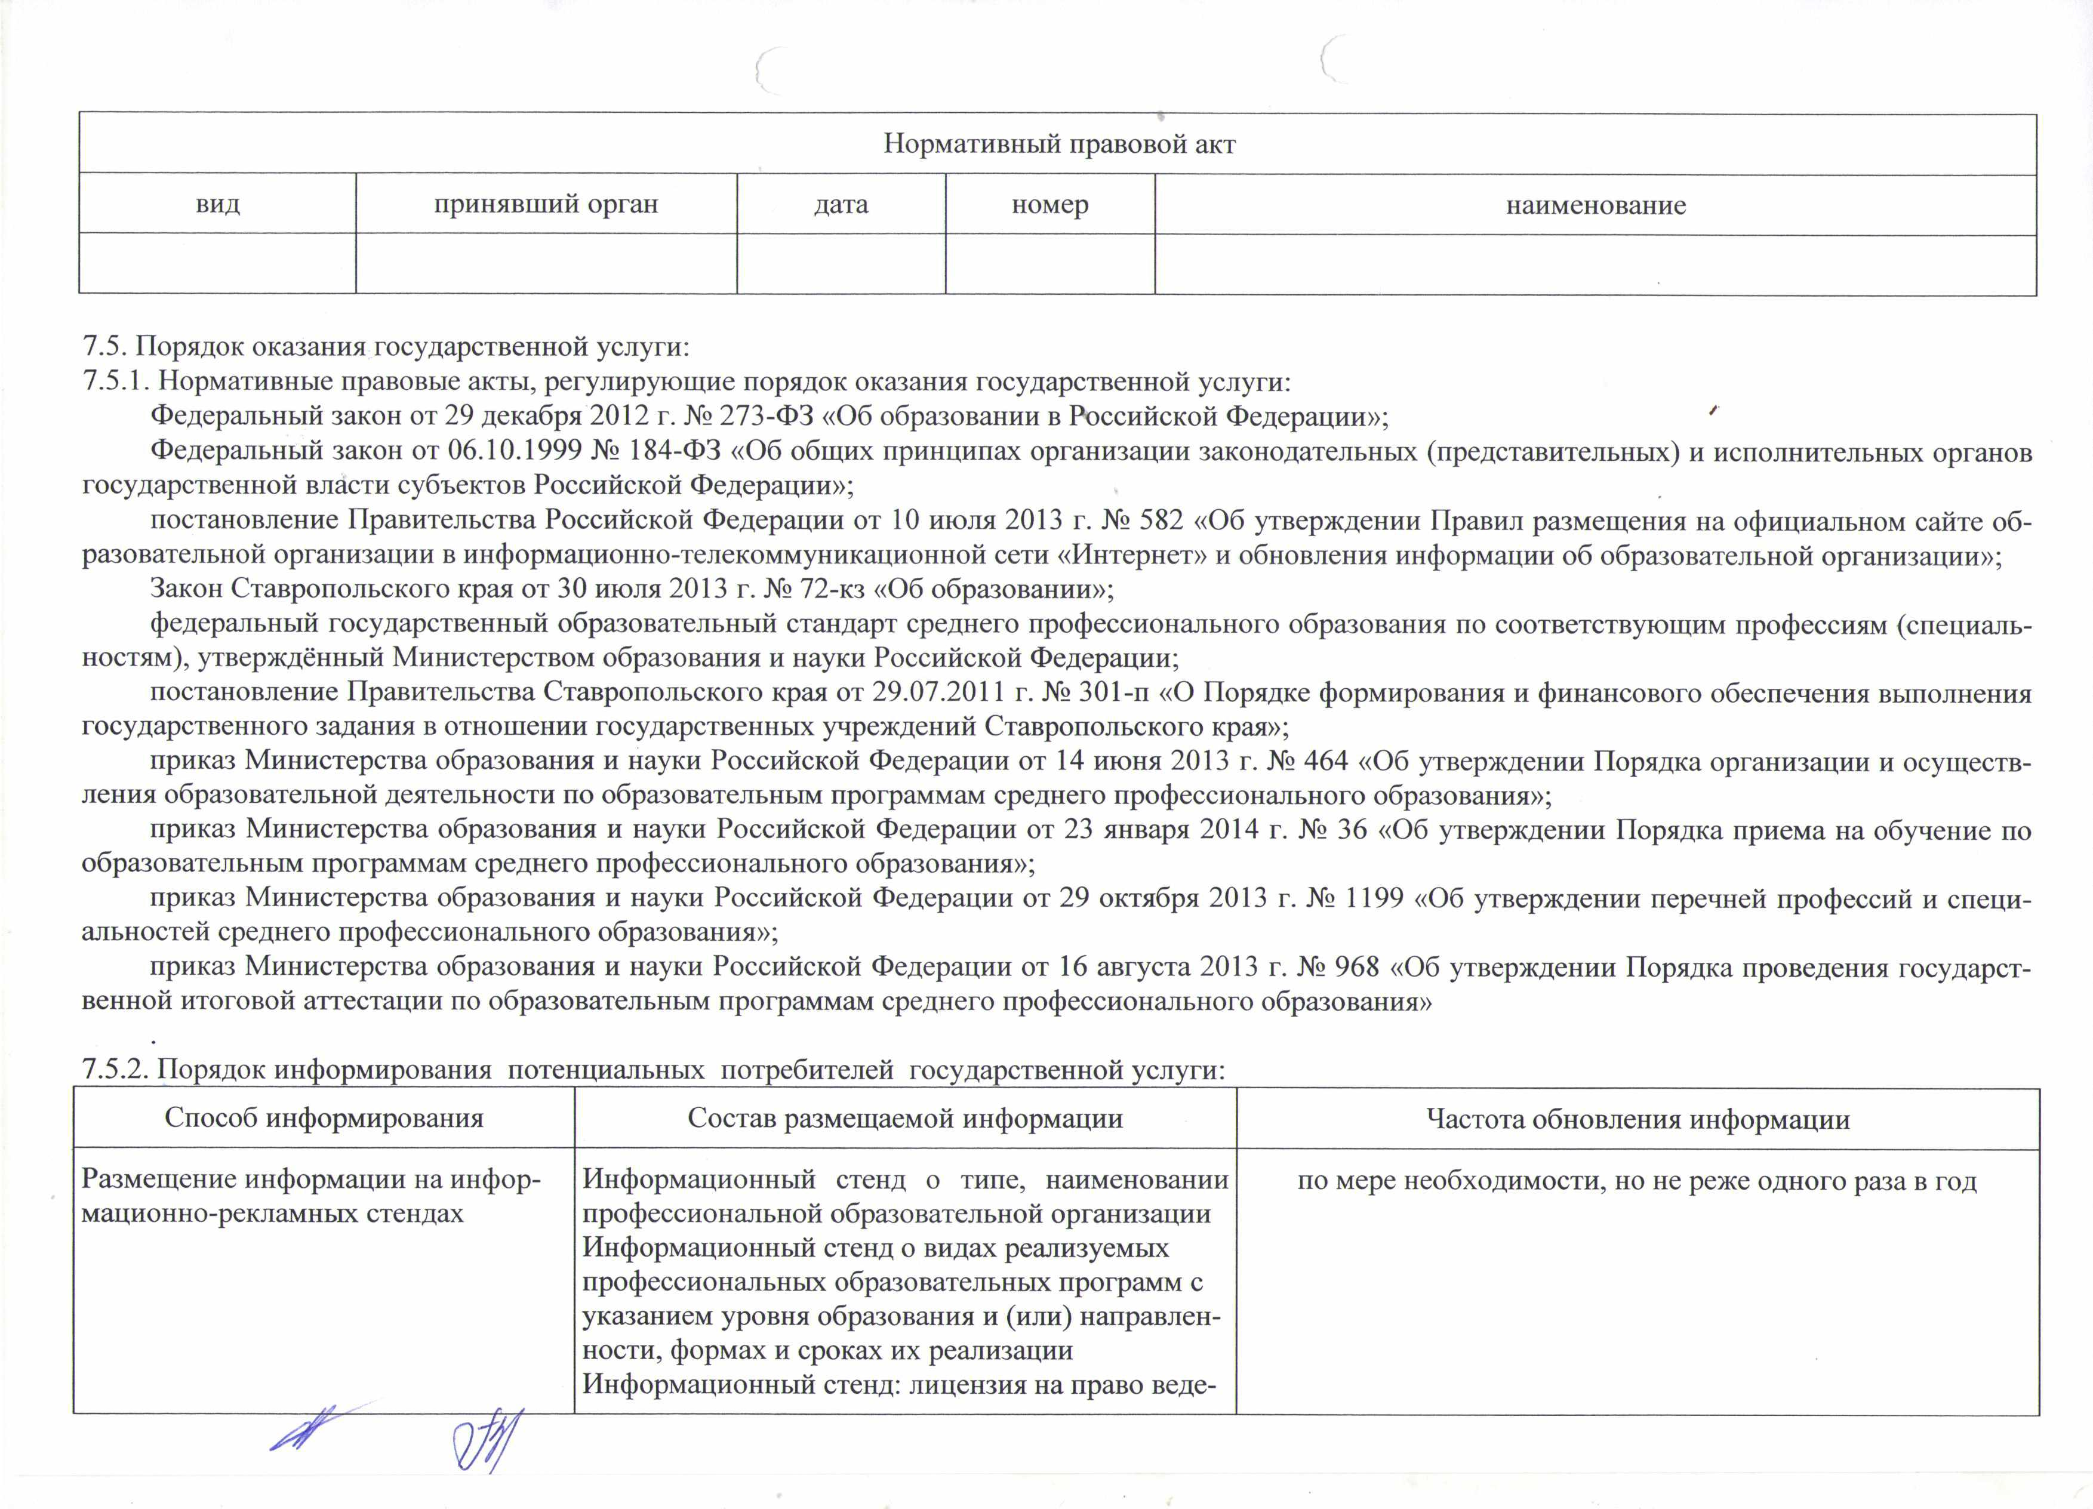
Нормативный правовой акт

вид принявший орган дата номер наименование

7.5. Порядок оказания государственной услуги:

7.5.1. Нормативные правовые акты, регулирующие порядок оказания государственной услуги:

Федеральный закон от 29 декабря 2012 г. № 273-ФЭ «Об образовании в Российской Федерации»; /

Федеральный закон от 06.10.1999 № 184-ФЗ «Об общих принципах организации законодательных (представительных) и исполнительных органов государственной власти субъектов Российской Федерации»;

постановление Правительства Российской Федерации от 10 июля 2013 г. № 582 «Об утверждении Правил размещения на официальном сайте об­ разовательной организации в информационно-телекоммуникационной сети «Интернет» и обновления информации об образовательной организации»;

Закон Ставропольского края от 30 июля 2013 г. № 72-кз «Об образовании»;

федеральный государственный образовательный стандарт среднего профессионального образования по соответствующим профессиям (специаль­ ностям), утверждённый Министерством образования и науки Российской Федерации;

постановление Правительства Ставропольского края от 29.07.2011 г. № 301-п «О Порядке формирования и финансового обеспечения выполнения государственного задания в отношении государственных учреждений Ставропольского края»;

приказ Министерства образования и науки Российской Федерации от 14 июня 2013 г. № 464 «Об утверждении Порядка организации и осуществ­ ления образовательной деятельности по образовательным программам среднего профессионального образования»;

приказ Министерства образования и науки Российской Федерации от 23 января 2014 г. № 36 «Об утверждении Порядка приема на обучение по образовательным программам среднего профессионального образования»;

приказ Министерства образования и науки Российской Федерации от 29 октября 2013 г. № 1199 «Об утверждении перечней профессий и специ­ альностей среднего профессионального образования»;

приказ Министерства образования и науки Российской Федерации от 16 августа 2013 г. № 968 «Об утверждении Порядка проведения государст­ венной итоговой аттестации по образовательным программам среднего профессионального образования»

7.5.2. Порядок информирования потенциальных потребителей государственной услуги:

Способ информирования Состав размещаемой информации

Размещение информации на инфор- Информационный стенд о типе, наименовании

мационно-рекламных стендах профессиональной образовательной организации

Информационный стенд о видах реализуемых

профессиональных образовательных программ с

указанием уровня образования и (или) направлен­

ности, формах и сроках их реализации

Информационный стенд: лицензия на право веде-

Частота обновления информации

по мере необходимости, но не реже одного раза в год

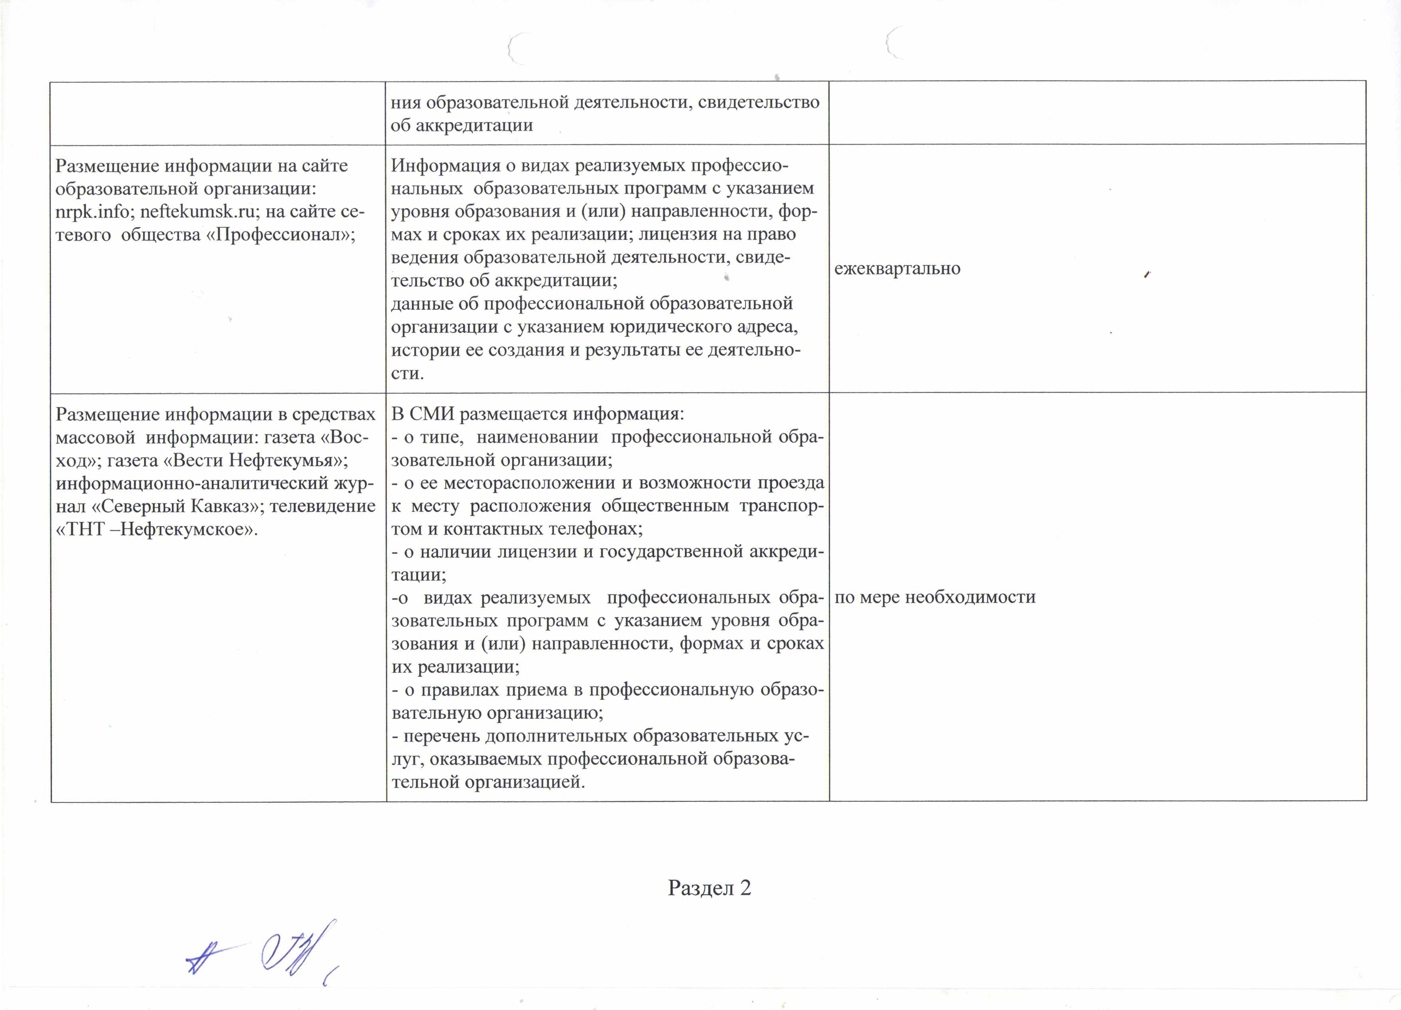
с

Размещение информации на сайте образовательной организации: nrpk.info; neftekumsk.ru; на сайте се­ тевого общества «Профессионал»;

ния образовательной деятельности, свидетельство

об аккредитации

Информация о видах реализуемых профессио­

нальных образовательных программ с указанием

уровня образования и (или) направленности, фор­

мах и сроках их реализации; лицензия на право
ведения образовательной деятельности, свиде­
ежеквартально ,
тельство об аккредитации;
данные об профессиональной образовательной

организации с указанием юридического адреса,

истории ее создания и результаты ее деятельно­

сти.

Размещение информации в средствах массовой информации: газета «Вос­ ход»; газета «Вести Нефтекумья»; информационно-аналитический жур­ нал «Северный Кавказ»; телевидение «ТНТ -Нефтекумское».

В СМИ размещается информация:

- о типе, наименовании профессиональной обра­ зовательной организации;

- о ее месторасположении и возможности проезда к месту расположения общественным транспор­ том и контактных телефонах;
- о наличии лицензии и государственной аккреди­ тации;

-о видах реализуемых профессиональных обра­ по мере необходимости зовательных программ с указанием уровня обра­ зования и (или) направленности, формах и сроках их реализации;

- о правилах приема в профессиональную образо­

вательную организацию;

- перечень дополнительных образовательных ус­ луг, оказываемых профессиональной образова­ тельной организацией.

Раздел 2

 | (
1.1. | Наименование государственной услуги: Реализация основных профессиональных образовательных | Уникальный | но­
программ среднего профессионального образования - программ подготовки специалистов среднего звена |  | мер по базовому |  | 11.593.0
на базе основного общего образования по укрупненной группе направлений подготовки и специально­ |  | (отраслевому) | пе­
стей (профессий) "09.00.00 ИНФОРМАТИКА И ВЫЧИСЛИТЕЛЬНАЯ ТЕХНИКА" |  | речню
1.2. | Категории потребителей государственной услуги: физические лица, имеющие основное общее образование
1.3. | Показатели, характеризующие объем и (или) качество государственной услуги:
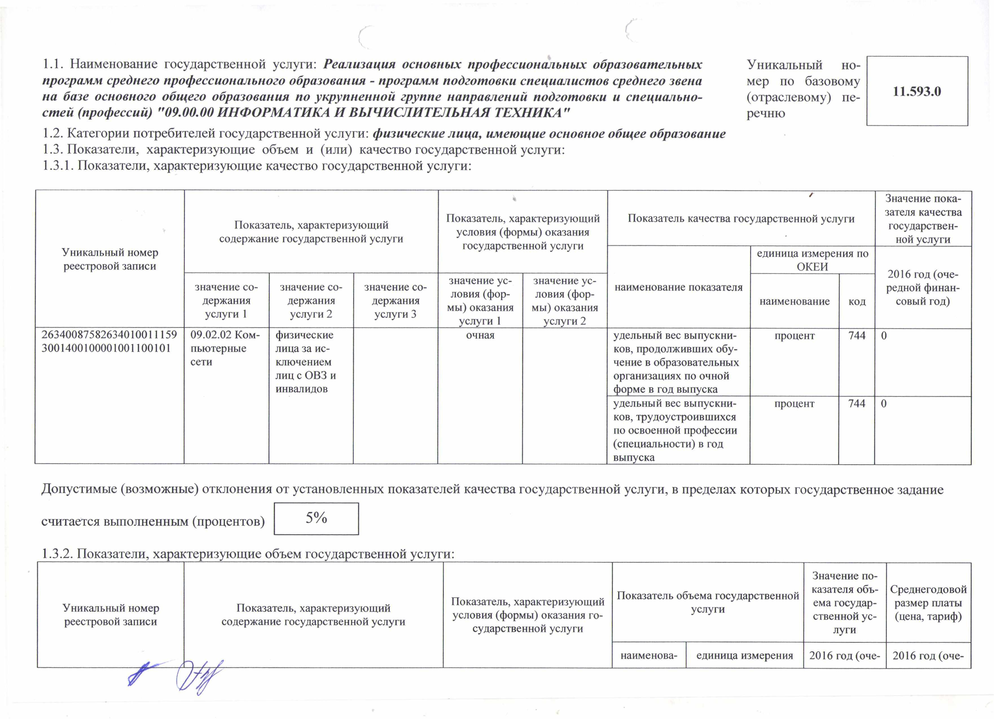
1.3.1. Показатели, характеризующие качество государственной услуги:

 |  |  | %
 |  |  | Показатель, характеризующий
 | Показатель, характеризующий
 |  |  | условия (формы) оказания
 | содержание государственной услуги
Уникальный номер |  |  | государственной услуги
реестровой записи
 | значение со­ | значение со­ | значение ус­ | значение ус­
 |  |  | значение со­ | ловия (фор­
 | держания | держания | ловия (фор­
 |  |  | держания | мы) оказания
 | услуги 1 | услуги 2 | мы) оказания
 |  |  | услуги 3 | услуги 2
 |  |  | услуги 1
26340087582634010011159 | 09.02.02 Ком­ | физические | очная
3001400100001001100101 | пьютерные | лица за ис­
 | сети | ключением
 |  | лиц с ОВЗ и
 |  | инвалидов

 | / |  | Значение пока­
Показатель качества государственной услуги |  |  | зателя качества
 |  |  | государствен­
 |  |  | ной услуги
 | единица измерения по
 | ОКЕИ |  | 2016 год (оче­
наименование показателя
 |  |  | редной финан­
 | наименование | код | совый год)
удельный вес выпускни­ | процент | 744 | 0
ков, продолживших обу­
чение в образовательных
организациях по очной
форме в год выпуска
удельный вес выпускни­ | процент | 744 | 0
ков, трудоустроившихся

по освоенной профессии

(специальности) в год

выпуска

Допустимые (возможные) отклонения от установленных показателей качества государственной услуги, в пределах которых государственное задание

считается выполненным (процентов) ^{5%}

1.3.2. Показатели, характеризующие объем государственной услуги:

 |  | Значение по­
 |  | казателя объ­ | Среднегодовой
 | Показатель, характеризующий | Показатель объема государственной | размер платы
Уникальный номер |  | ема государ­
 | Показатель, характеризующий | услуги | (цена, тариф)
реестровой записи | условия (формы) оказания го­ | ственной ус­
 | содержание государственной услуги | луги
 | сударственной услуги

наименова- единица измерения 2016 год (оче- 2016 год (оче-

 |  |  |  | ние показа­ | по ОКЕИ | редной финан­ | редной финан­
 |  |  |  | теля |  | совый год) | совый год)
 | значение со­ | значение со­ | значение усло­ | значение уело-
 |  |  | значение со­ | вия (формы)
 | держания услу­ | держания ус­ | вия (формы) |  | наименование | код
 |  |  | держания ус­ | оказания услу­
 | ги 1 | луги 2 | оказания услу­
 |  |  | луги 3 | ги 2
 |  |  | ги 1
26340087582634010011159 | 09.02.02 Ком­ | физические | очная | среднегодо­ | человек | 792 46
3001400100001001100101 | пьютерные сети | лица за исклю­ |  | вой контин­
 |  | чением лиц с |  | гент обу­ |  | /
 |  | ОВЗ и инвали­ |  | чающихся
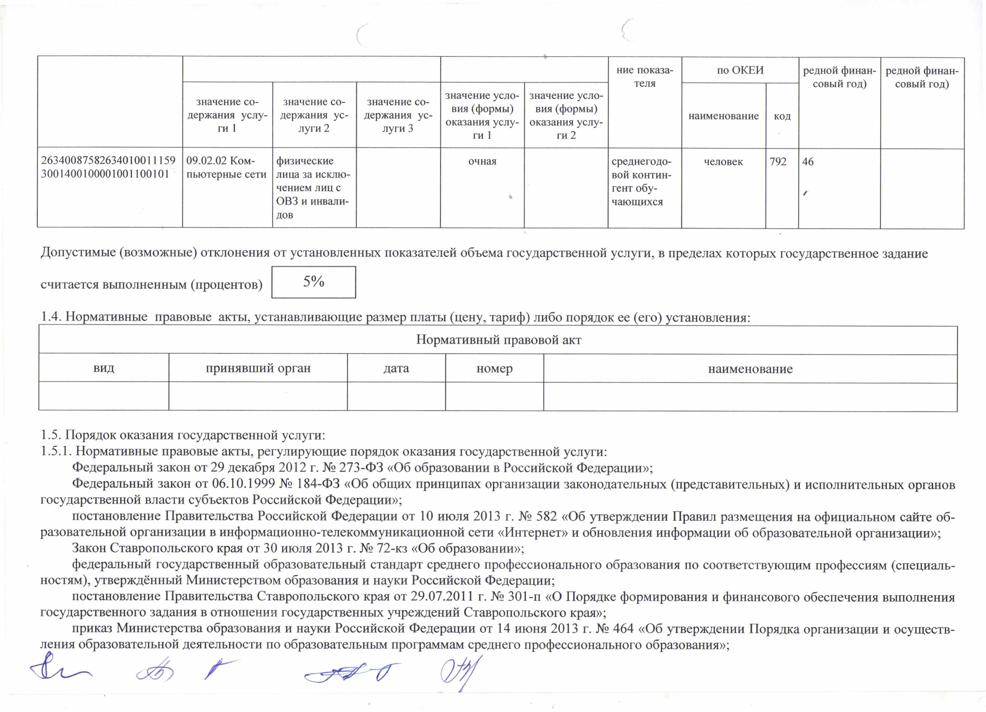
дов

Допустимые (возможные) отклонения от установленных показателей объема государственной услуги, в пределах которых государственное задание

считается выполненным (процентов)

1.4. Нормативные правовые акты, устанавливающие размер платы (цену, тариф) либо порядок ее (его) установления:

Нормативный правовой акт

вид принявший орган дата номер наименование

1.5. Порядок оказания государственной услуги:

1.5.1. Нормативные правовые акты, регулирующие порядок оказания государственной услуги:

Федеральный закон от 29 декабря 2012 г. № 273-ФЭ «Об образовании в Российской Федерации»;

Федеральный закон от 06.10.1999 № 184-ФЗ «Об общих принципах организации законодательных (представительных) и исполнительных органов государственной власти субъектов Российской Федерации»;

постановление Правительства Российской Федерации от 10 июля 2013 г. № 582 «Об утверждении Правил размещения на официальном сайте об­ разовательной организации в информационно-телекоммуникационной сети «Интернет» и обновления информации об образовательной организации»;

Закон Ставропольского края от 30 июля 2013 г. № 72-кз «Об образовании»;

федеральный государственный образовательный стандарт среднего профессионального образования по соответствующим профессиям (специаль­ ностям), утверждённый Министерством образования и науки Российской Федерации;

постановление Правительства Ставропольского края от 29.07.2011 г. № 301-п «О Порядке формирования и финансового обеспечения выполнения государственного задания в отношении государственных учреждений Ставропольского края»;

приказ Министерства образования и науки Российской Федерации от 14 июня 2013 г. № 464 «Об утверждении Порядка организации и осуществ­ ления образовательной деятельности по образовательным программам среднего профессионального образования»;

c J & А с Off

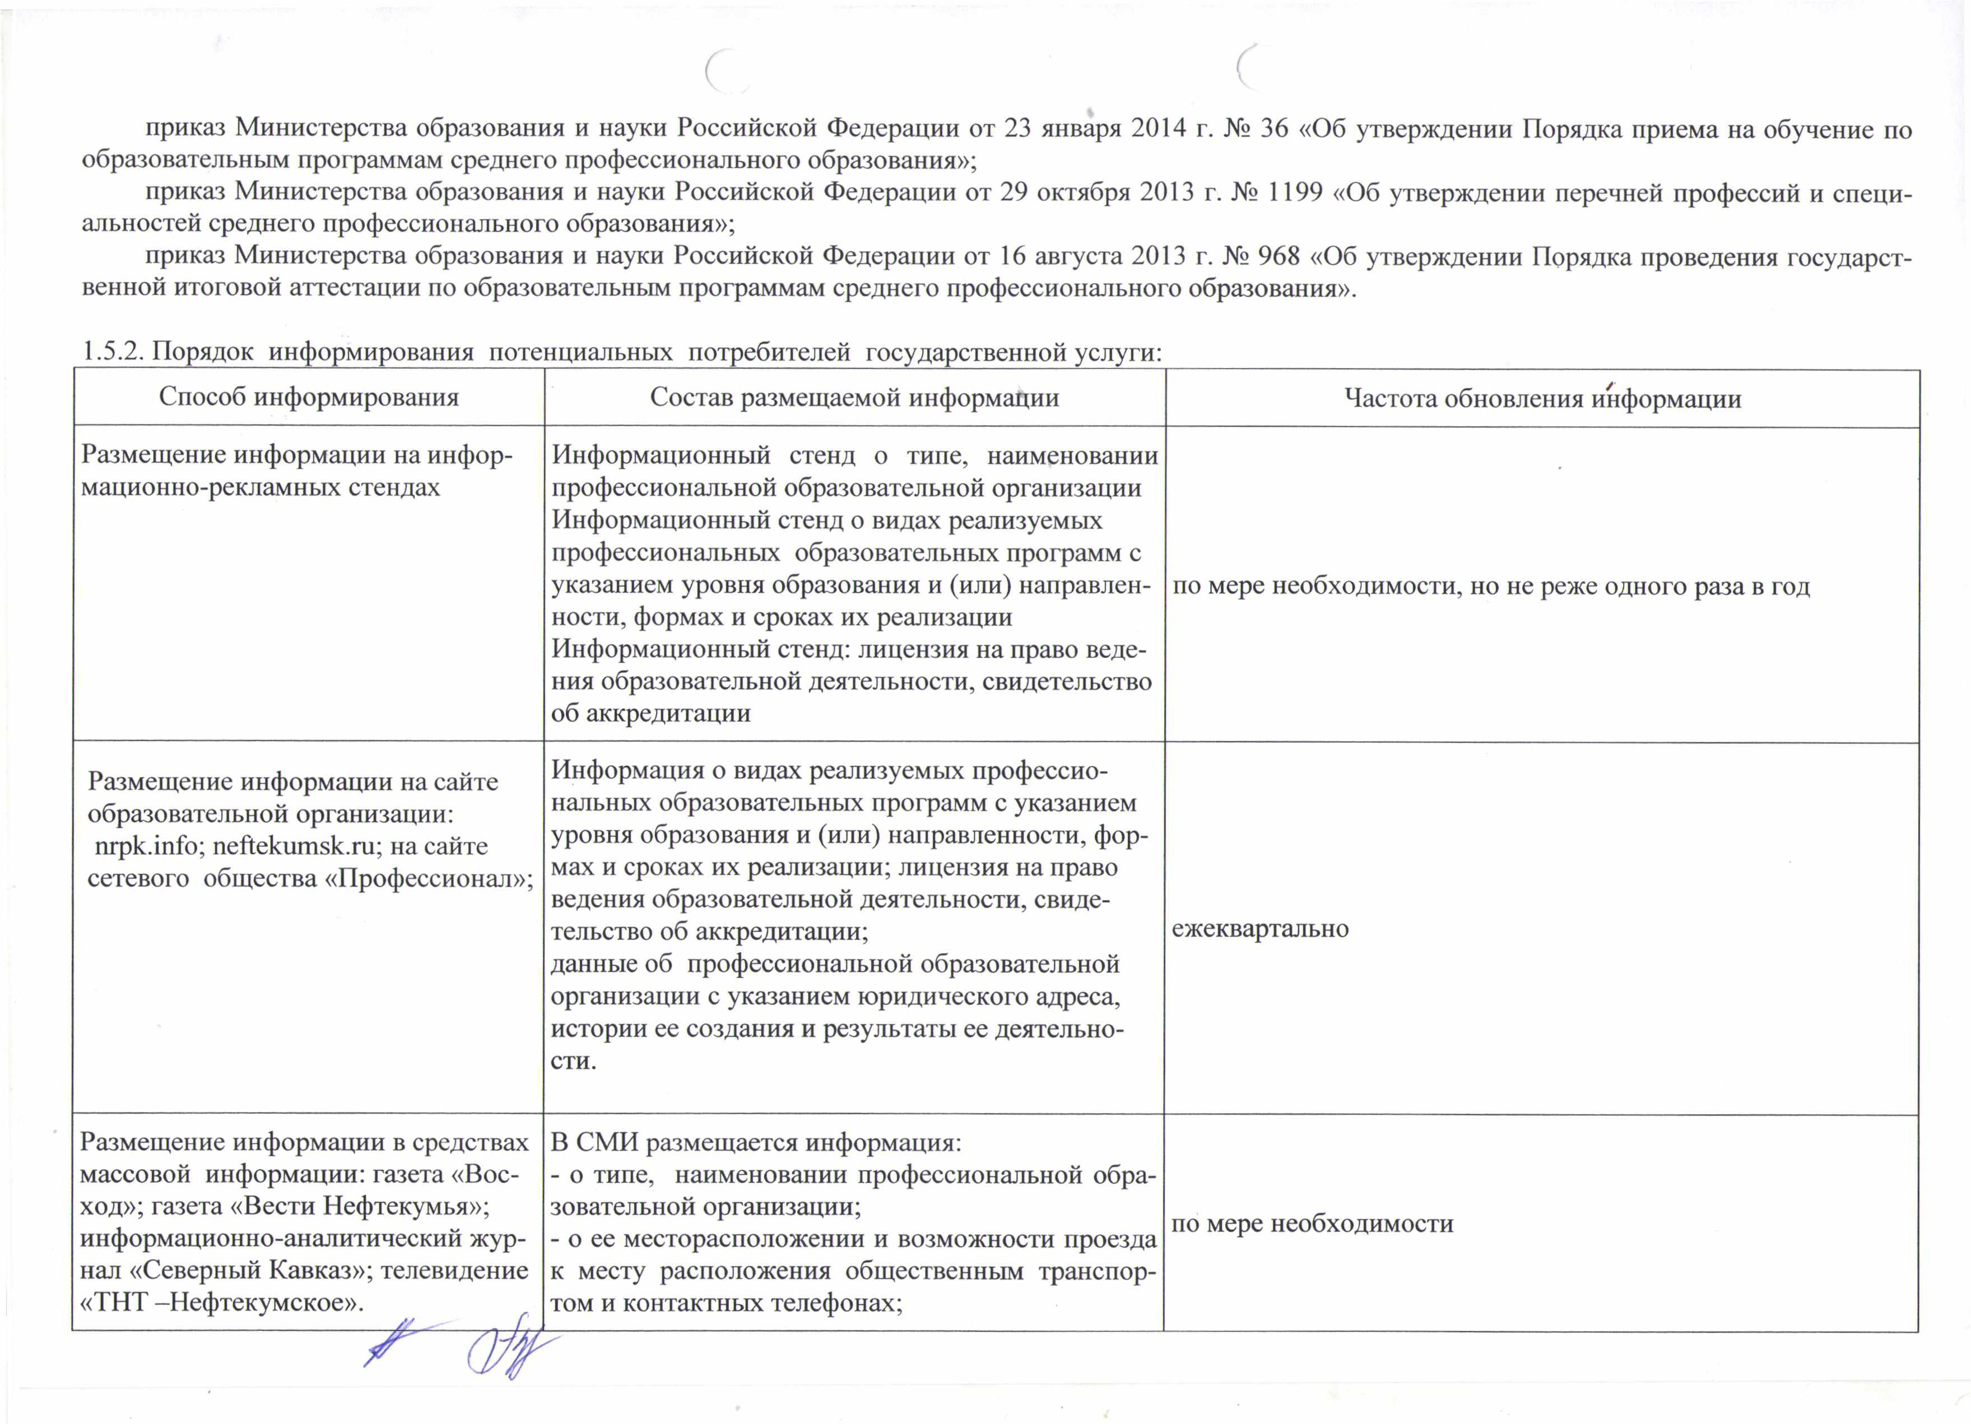
приказ Министерства образования и науки Российской Федерации от 23 января 2014 г. № 36 «Об утверждении Порядка приема на обучение по образовательным программам среднего профессионального образования»;
приказ Министерства образования и науки Российской Федерации от 29 октября 2013 г. № 1199 «Об утверждении перечней профессий и специ­ альностей среднего профессионального образования»;

приказ Министерства образования и науки Российской Федерации от 16 августа 2013 г. № 968 «Об утверждении Порядка проведения государст­ венной итоговой аттестации по образовательным программам среднего профессионального образования».

1.5.2. Порядок информирования потенциальных потребителей государственной услуги:

Способ информирования Состав размещаемой информации

Размещение информации на инфор- Информационный стенд о типе, наименовании

мационно-рекламных стендах профессиональной образовательной организации

Информационный стенд о видах реализуемых

профессиональных образовательных программ с

указанием уровня образования и (или) направлен­

ности, формах и сроках их реализации

Информационный стенд: лицензия на право веде­

ния образовательной деятельности, свидетельство

об аккредитации

Частота обновления информации

по мере необходимости, но не реже одного раза в год

Размещение информации на сайте образовательной организации: nrpk.info; neftekumsk.ru; на сайте сетевого общества «Профессионал»;

Информация о видах реализуемых профессио­

нальных образовательных программ с указанием

уровня образования и (или) направленности, фор­

мах и сроках их реализации; лицензия на право

ведения образовательной деятельности, свиде­

тельство об аккредитации; ежеквартально данные об профессиональной образовательной организации с указанием юридического адреса, истории ее создания и результаты ее деятельно­ сти.

Размещение информации в средствах | В СМИ размещается информация:
массовой информации: газета «Вос­ | - о типе, наименовании профессиональной обра­
ход»; газета «Вести Нефтекумья»; | зовательной организации; | по мере необходимости
информационно-аналитический жур­ | - о ее месторасположении и возможности проезда
нал «Северный Кавказ»; телевидение | к месту расположения общественным транспор­
«ТНТ -Нефтекумское». | том и контактных телефонах;

jh f Г

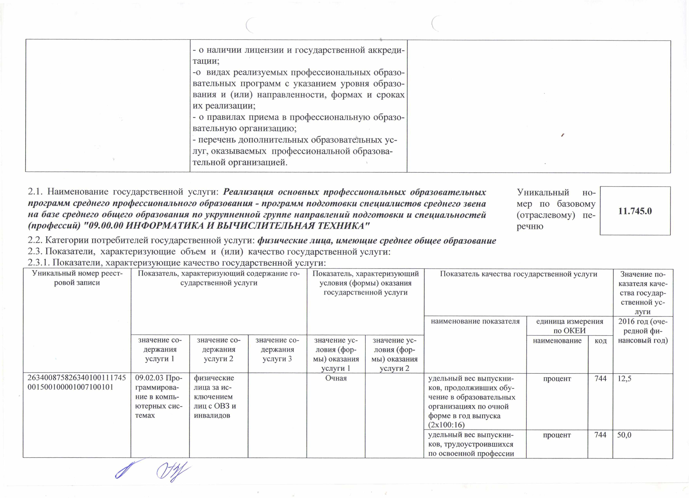
- о наличии лицензии и государственной аккреди­

тации;

-о видах реализуемых профессиональных образо­

вательных программ с указанием уровня образо­

вания и (или) направленности, формах и сроках

их реализации;

- о правилах приема в профессиональную образо­

вательную организацию;

- перечень дополнительных образовательных ус­

луг, оказываемых профессиональной образова­

тельной организацией.

2.1. | Наименование государственной услуги: Реализация основных профессиональных образовательных | Уникальный но­
программ среднего профессионального образования - программ подготовки специалистов среднего звена |  | мер по базовому
на базе среднего общего образования по укрупненной группе направлений подготовки и специальностей |  | (отраслевому) пе­
(профессий) "09.00.00 ИНФОРМЛ ТИКА И ВЫЧИСЛИТЕЛЬНАЯ ТЕХНИКА " |  | речню
2.2. | Категории потребителей государственной услуги: физические лица, имеющие среднее общее образование
2.3. | Показатели, характеризующие объем и (или) качество государственной услуги:
2.3.1. Показатели, характеризующие качество государственной услуги:______________________________________

Уникальный номер реест­ | Показатель, характеризующий содержание го­ | Показатель, характеризующий
ровой записи | сударственной услуги | условия (формы) оказания
 |  | государственной услуги

 | значение со­ | значение со­ | значение со­ | значение ус­ | значение ус­
 | держания | держания | держания | ловия (фор­ | ловия (фор­
 | услуги 1 | услуги 2 | услуги 3 | мы) оказания | мы) оказания
 |  |  |  | услуги 1 | услуги 2
263400875826340100111745 | 09.02.03 Про­ | физические |  | Очная
001500100001007100101 | граммирова­ | лица за ис­
 | ние в компь­ | ключением
 | ютерных сис­ | лиц с ОВЗ и
 | темах | инвалидов

Показатель качества государственной услуги Значение по­

казателя каче­

ства государ­

ственной ус­

луги

наименование показателя единица измерения 2016 год (оче­

по ОКЕИ редной фи­

наименование код нансовый год)

удельный вес выпускни­ | процент | 744 | 12,5
ков, продолживших обу­
чение в образовательных
организациях по очной
форме в год выпуска
(2x100:16)
удельный вес выпускни­ | процент | 744 | 50,0
ков, трудоустроившихся
по освоенной профессии

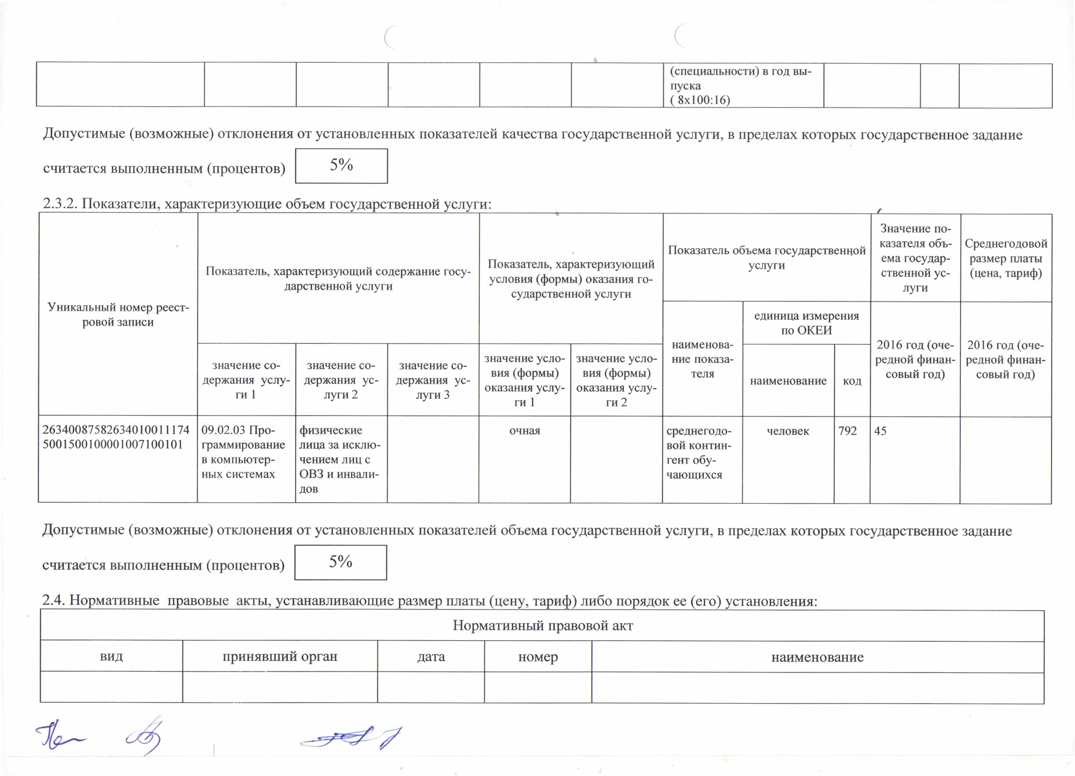
( (

(специальности) в год вы­

пуска

(8x100:16)

Допустимые (возможные) отклонения от установленных показателей качества государственной услуги, в пределах которых государственное задание

считается выполненным (процентов) ^{5%}

 |  |  |  |  |  |  | Значение по­
 |  |  |  |  |  |  | казателя объ­ | Среднегодовой
 |  |  |  |  | Показатель объема государственной |  |  | размер платы
 |  |  | Показатель, характеризующий |  |  | услуги | ема государ­
 | Показатель, характеризующий содержание госу­ |  |  |  |  |  | ственной ус­ | (цена, тариф)
 | дарственной услуги |  | условия (формы) оказания го­ |  |  |  | луги
 |  |  | сударственной услуги
Уникальный номер реест­
 |  |  |  |  |  | единица измерения
ровой записи
 |  |  |  |  |  | по ОКЕИ
 |  |  |  |  | наименова­
 |  |  | значение усло­ | значение усло­ |  |  | 2016 год (оче­ | 2016 год (оче­
 | значение со ­ | значение со­ |  |  | ние показа­ |  | редной финан­ | редной финан­
 |  |  | значение со­ | вия (формы) | теля |  | совый год) | совый год)
 | держания услу­ | держания ус­ | вия (формы) |  |  | наименование
 |  |  | держания ус­ | оказания услу­ |  |  | код
 | ги 1 | луги 2 | оказания услу­
 |  |  | луги 3 | ги 2
 |  |  | ги 1
26340087582634010011174 | 09.02.03 Про­ | физические | очная |  | среднегодо­ | человек | 792 45
5001500100001007100101 | граммирование | лица за исклю­ |  |  | вой контин­
 | в компьютер­ | чением лиц с |  |  | гент обу­
 | ных системах | ОВЗ и инвали­ |  |  | чающихся
 |  | дов

Допустимые (возможные) отклонения от установленных показателей объема государственной услуги, в пределах которых государственное задание

считается выполненным (процентов) ^{5%}

2.4. Нормативные правовые акты, устанавливающие размер платы (цену, тариф) либо порядок ее (его) установления:

Нормативный правовой акт

вид принявший орган дата номер наименование

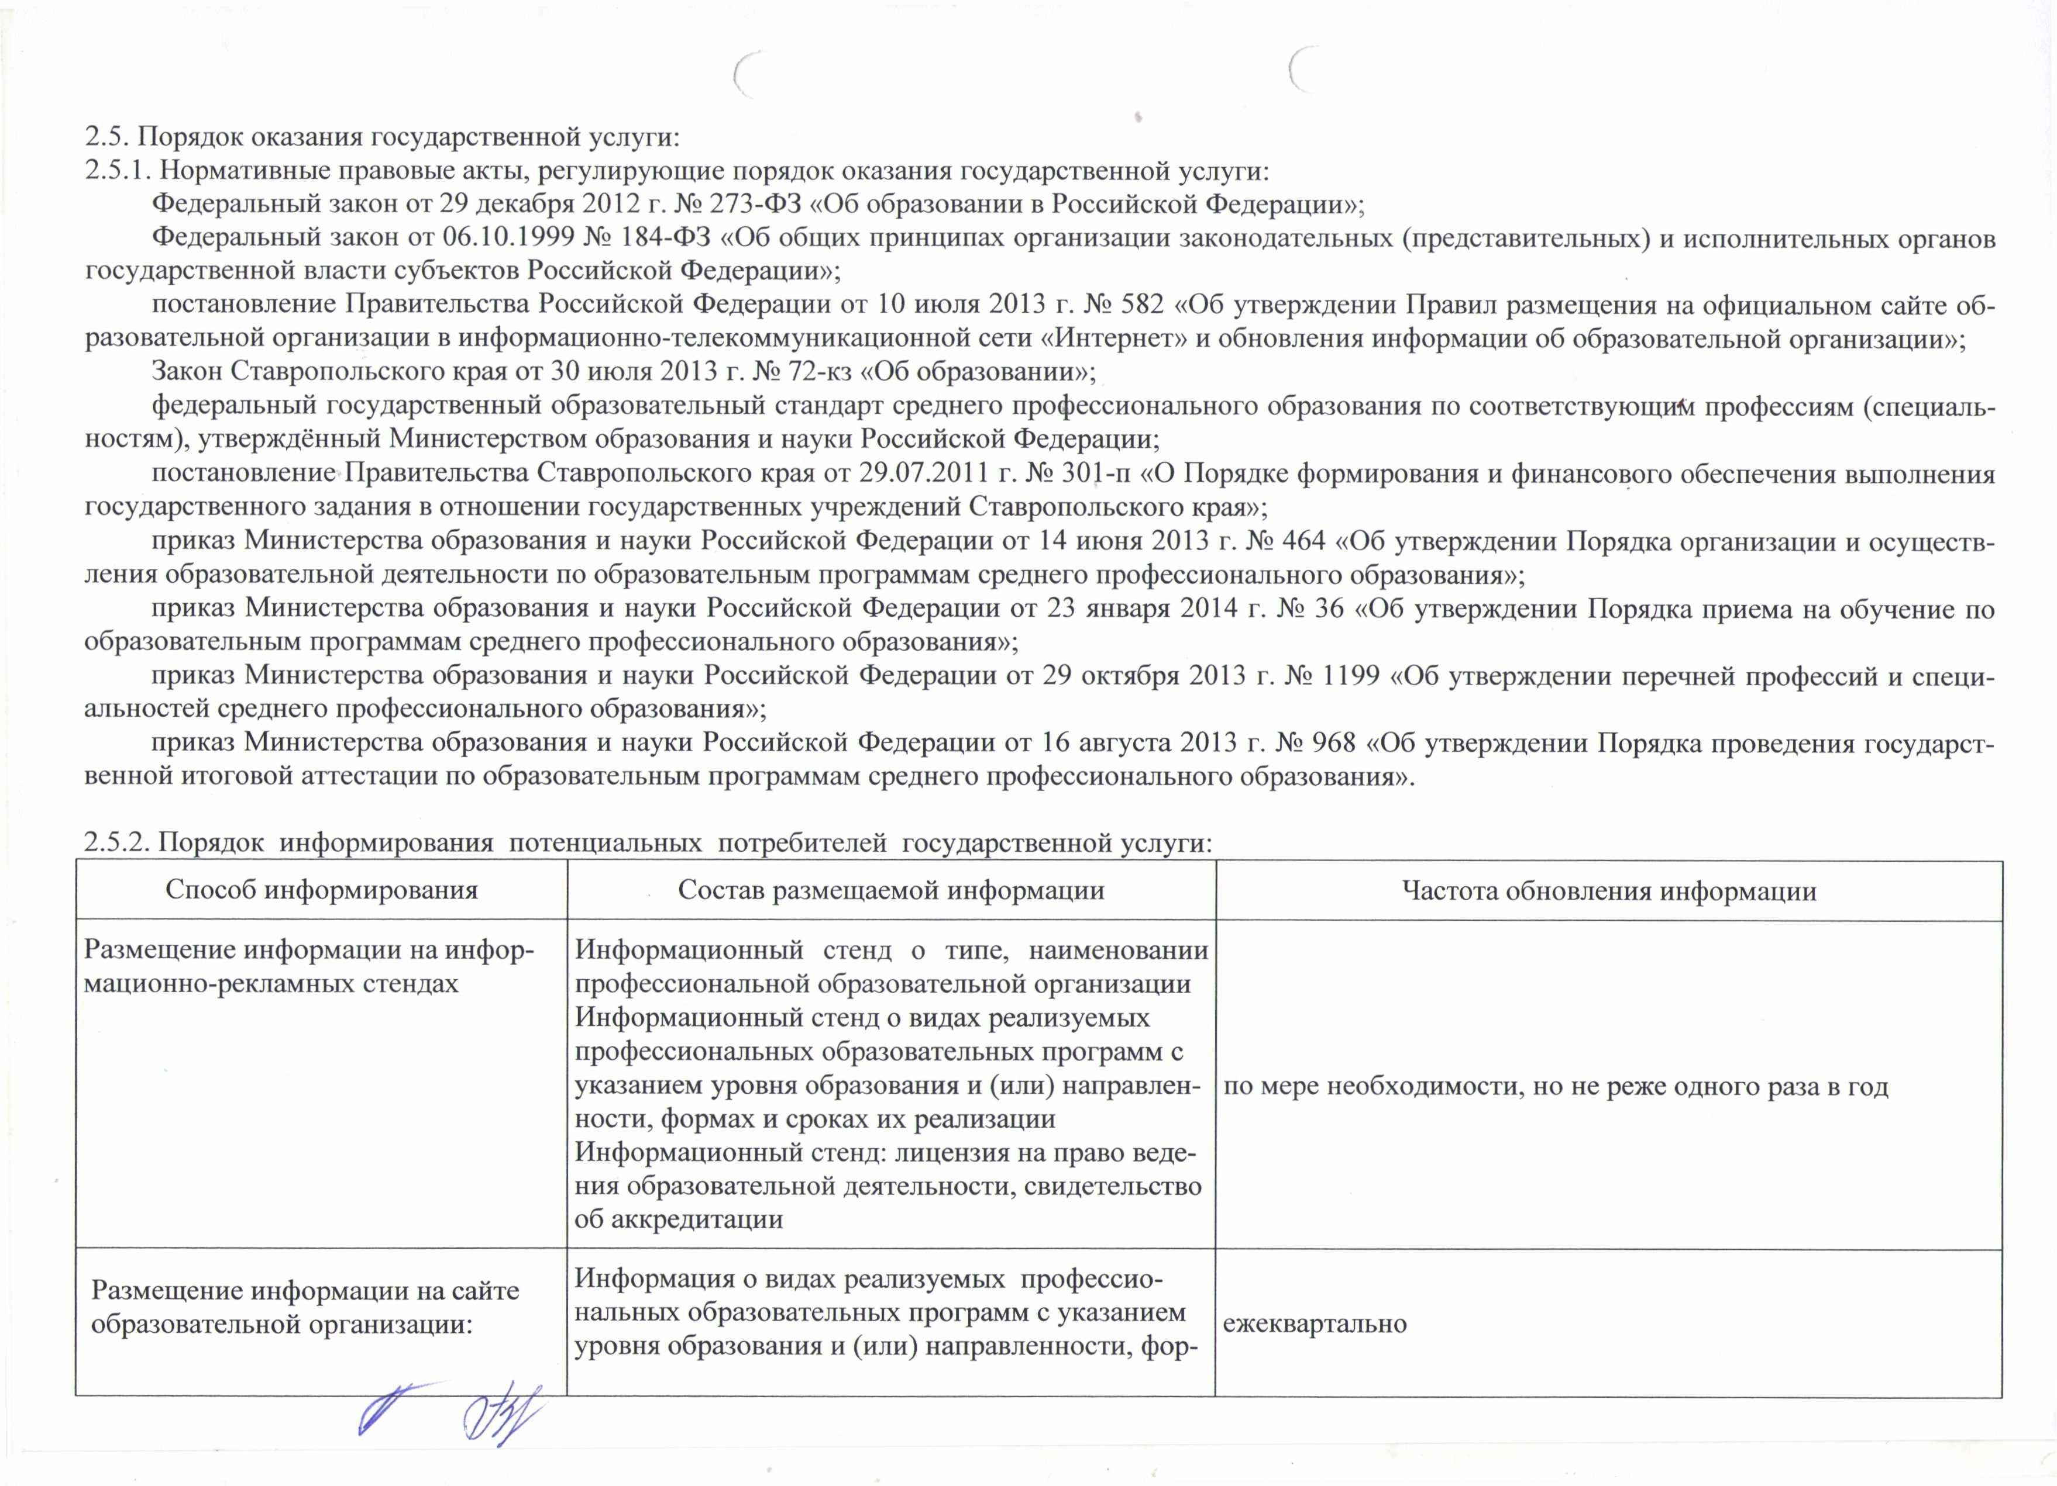
с с

2.5. Порядок оказания государственной услуги:

2.5.1. Нормативные правовые акты, регулирующие порядок оказания государственной услуги:

Федеральный закон от 29 декабря 2012 г. № 273-ФЭ «Об образовании в Российской Федерации»;

Федеральный закон от 06.10.1999 № 184-ФЗ «Об общих принципах организации законодательных (представительных) и исполнительных органов государственной власти субъектов Российской Федерации»;
постановление Правительства Российской Федерации от 10 июля 2013 г. № 582 «Об утверждении Правил размещения на официальном сайте об­ разовательной организации в информационно-телекоммуникационной сети «Интернет» и обновления информации об образовательной организации»;

Закон Ставропольского края от 30 июля 2013 г. № 72-кз «Об образовании»;

федеральный государственный образовательный стандарт среднего профессионального образования по соответствующий профессиям (специаль­ ностям), утверждённый Министерством образования и науки Российской Федерации;

постановление Правительства Ставропольского края от 29.07.2011 г. № 301-п «О Порядке формирования и финансового обеспечения выполнения государственного задания в отношении государственных учреждений Ставропольского края»;

приказ Министерства образования и науки Российской Федерации от 14 июня 2013 г. № 464 «Об утверждении Порядка организации и осуществ­ ления образовательной деятельности по образовательным программам среднего профессионального образования»;

приказ Министерства образования и науки Российской Федерации от 23 января 2014 г. № 36 «Об утверждении Порядка приема на обучение по образовательным программам среднего профессионального образования»;

приказ Министерства образования и науки Российской Федерации от 29 октября 2013 г. № 1199 «Об утверждении перечней профессий и специ­ альностей среднего профессионального образования»;

приказ Министерства образования и науки Российской Федерации от 16 августа 2013 г. № 968 «Об утверждении Порядка проведения государст­ венной итоговой аттестации по образовательным программам среднего профессионального образования».

2.5.2. Порядок информирования потенциальных потребителей государственной услуги:

Способ информирования Состав размещаемой информации Частота обновления информации

Размещение информации на инфор­ Информационный стенд о типе, наименовании

мационно-рекламных стендах профессиональной образовательной организации Информационный стенд о видах реализуемых профессиональных образовательных программ с

указанием уровня образования и (или) направлен­ по мере необходимости, но не реже одного раза в год

ности, формах и сроках их реализации

Информационный стенд: лицензия на право веде­

ния образовательной деятельности, свидетельство

об аккредитации

Размещение информации на сайте | Информация о видах реализуемых | профессио­
 | нальных образовательных программ с указанием |  | ежеквартально
образовательной организации:
уровня образования и (или) направленности, фор-

f W

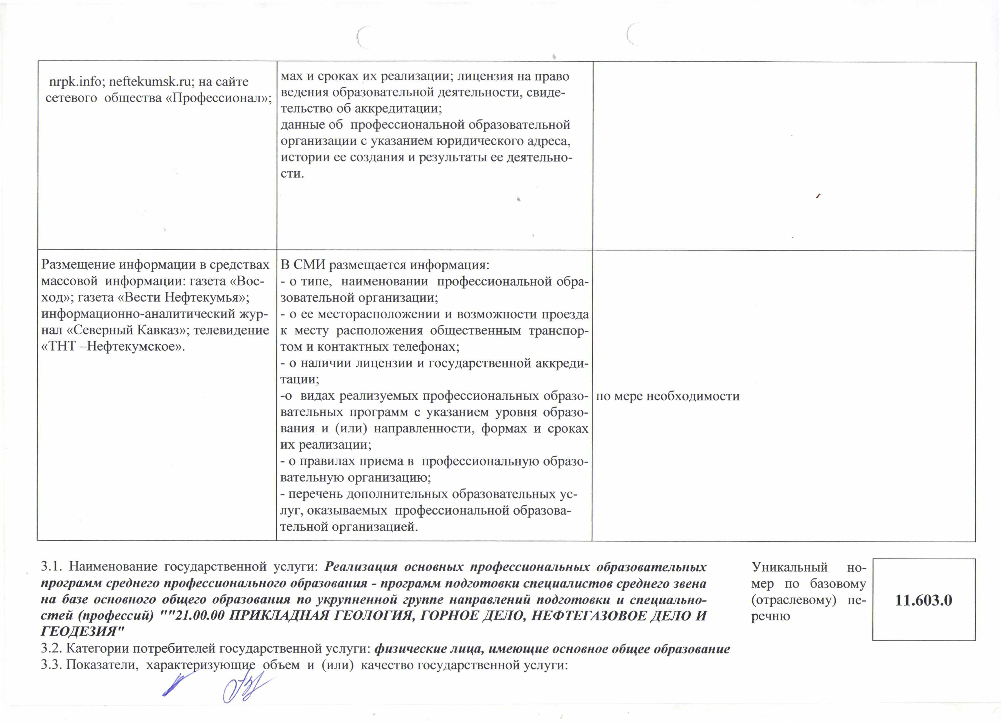
(

nrpk.info; neftekumsk.ru; на сайте сетевого общества «Профессионал»;

мах и сроках их реализации; лицензия на право

ведения образовательной деятельности, свиде­

тельство об аккредитации;

данные об профессиональной образовательной

организации с указанием юридического адреса,

истории ее создания и результаты ее деятельно­

сти.
% /

Размещение информации в средствах массовой информации: газета «Вос­ ход»; газета «Вести Нефтекумья»; информационно-аналитический жур­ нал «Северный Кавказ»; телевидение «ТНТ -Нефтекумское».

  - СМИ размещается информация:

- о типе, наименовании профессиональной обра­ зовательной организации;

- о ее месторасположении и возможности проезда к месту расположения общественным транспор­ том и контактных телефонах;

- о наличии лицензии и государственной аккреди­ тации;

-о видах реализуемых профессиональных образо­ по мере необходимости вательных программ с указанием уровня образо­ вания и (или) направленности, формах и сроках их реализации;

- о правилах приема в профессиональную образо­

вательную организацию;

- перечень дополнительных образовательных ус­ луг, оказываемых профессиональной образова­ тельной организацией.

3.1. | Наименование государственной услуги: Реализация основных профессиональных образовательных | Уникальный | но­
программ среднего профессионального образования - программ подготовки специалистов среднего звена |  | мер по базовому |  | 11.603.0
на базе основного общего образования по укрупненной группе направлений подготовки и специально­ |  | (отраслевому) | пе­
стей (профессий) "”21.00.00 ПРИКЛАДНАЯ ГЕОЛОГИЯ, ГОРНОЕ ДЕЛО, НЕФТЕГАЗОВОЕ ДЕЛО И |  | речню
ГЕОДЕЗИЯ"
3.2. | Категории потребителей государственной услуги: физические лица, имеющие основное общее образование
3.3. | Показатели, характеризующие объем и (или) качество государственной услуги:

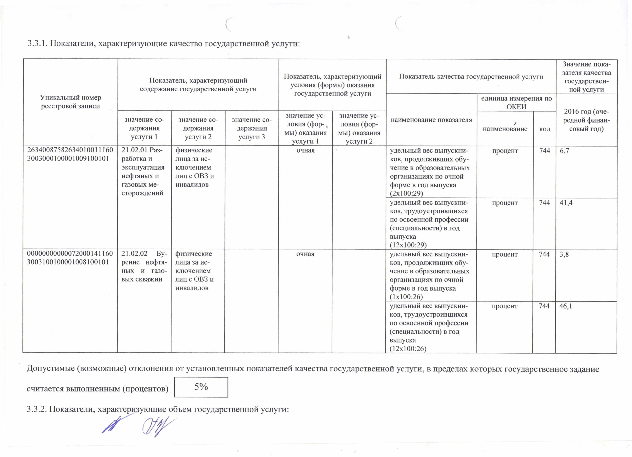
( (

3.3.1. Показатели, характеризующие качество государственной услуги:

 |  |  | Показатель, характеризующий
 | Показатель, характеризующий
 |  |  | условия (формы) оказания
 | содержание государственной услуги
Уникальный номер |  |  | государственной услуги
реестровой записи
 | значение со ­ | значение со­ | значение ус­ | значение ус­
 |  |  | значение со­ | ловия (фор­
 | держания | держания | ловия (фор- „
 |  |  | держания | мы) оказания
 | услуги 1 | услуги 2 | мы) оказания
 |  |  | услуги 3 | услуги 2
 |  |  | услуги 1
26340087582634010011160 | 21.02.01 Раз­ | физические | очная
3003000100001009100101 | работка и | лица за ис­
 | эксплуатация | ключением
 | нефтяных и | лиц с ОВЗ и
 | газовых ме­ | инвалидов
 | сторождений

00000000000072000141160 | 21.02.02 Бу­ |  | физические | очная
3003100100001008100101 | рение | нефтя­ | лица за ис­
 | ных и | газо­ | ключением
 | вых скважин |  | лиц с ОВЗ и
 |  |  | инвалидов

 |  |  | Значение пока­
Показатель качества государственной услуги |  |  | зателя качества
 |  |  | государствен­
 |  |  | ной услуги
 | единица измерения по
 | ОКЕИ |  | 2016 год (оче­
наименование показателя
 | / | код | редной финан­
 | наименование |  | совый год)
удельный вес выпускни­ | процент | 744 | 6,7
ков, продолживших обу­
чение в образовательных
организациях по очной
форме в год выпуска
(2x100:29)
удельный вес выпускни­ | процент | 744 | 41,4
ков, трудоустроившихся
по освоенной профессии
(специальности) в год
выпуска
(12x100:29)
удельный вес выпускни­ | процент | 744 | 3,8
ков, продолживших обу­
чение в образовательных
организациях по очной
форме в год выпуска
(1x100:26)
удельный вес выпускни­ | процент | 744 | 46,1
ков, трудоустроившихся
по освоенной профессии
(специальности) в год
выпуска
(12x100:26)

Допустимые (возможные) отклонения от установленных показателей качества государственной услуги, в пределах которых государственное задание

считается выполненным (процентов)

3.3.2. Показатели, характеризующие объем государственной услуги:

- " Off

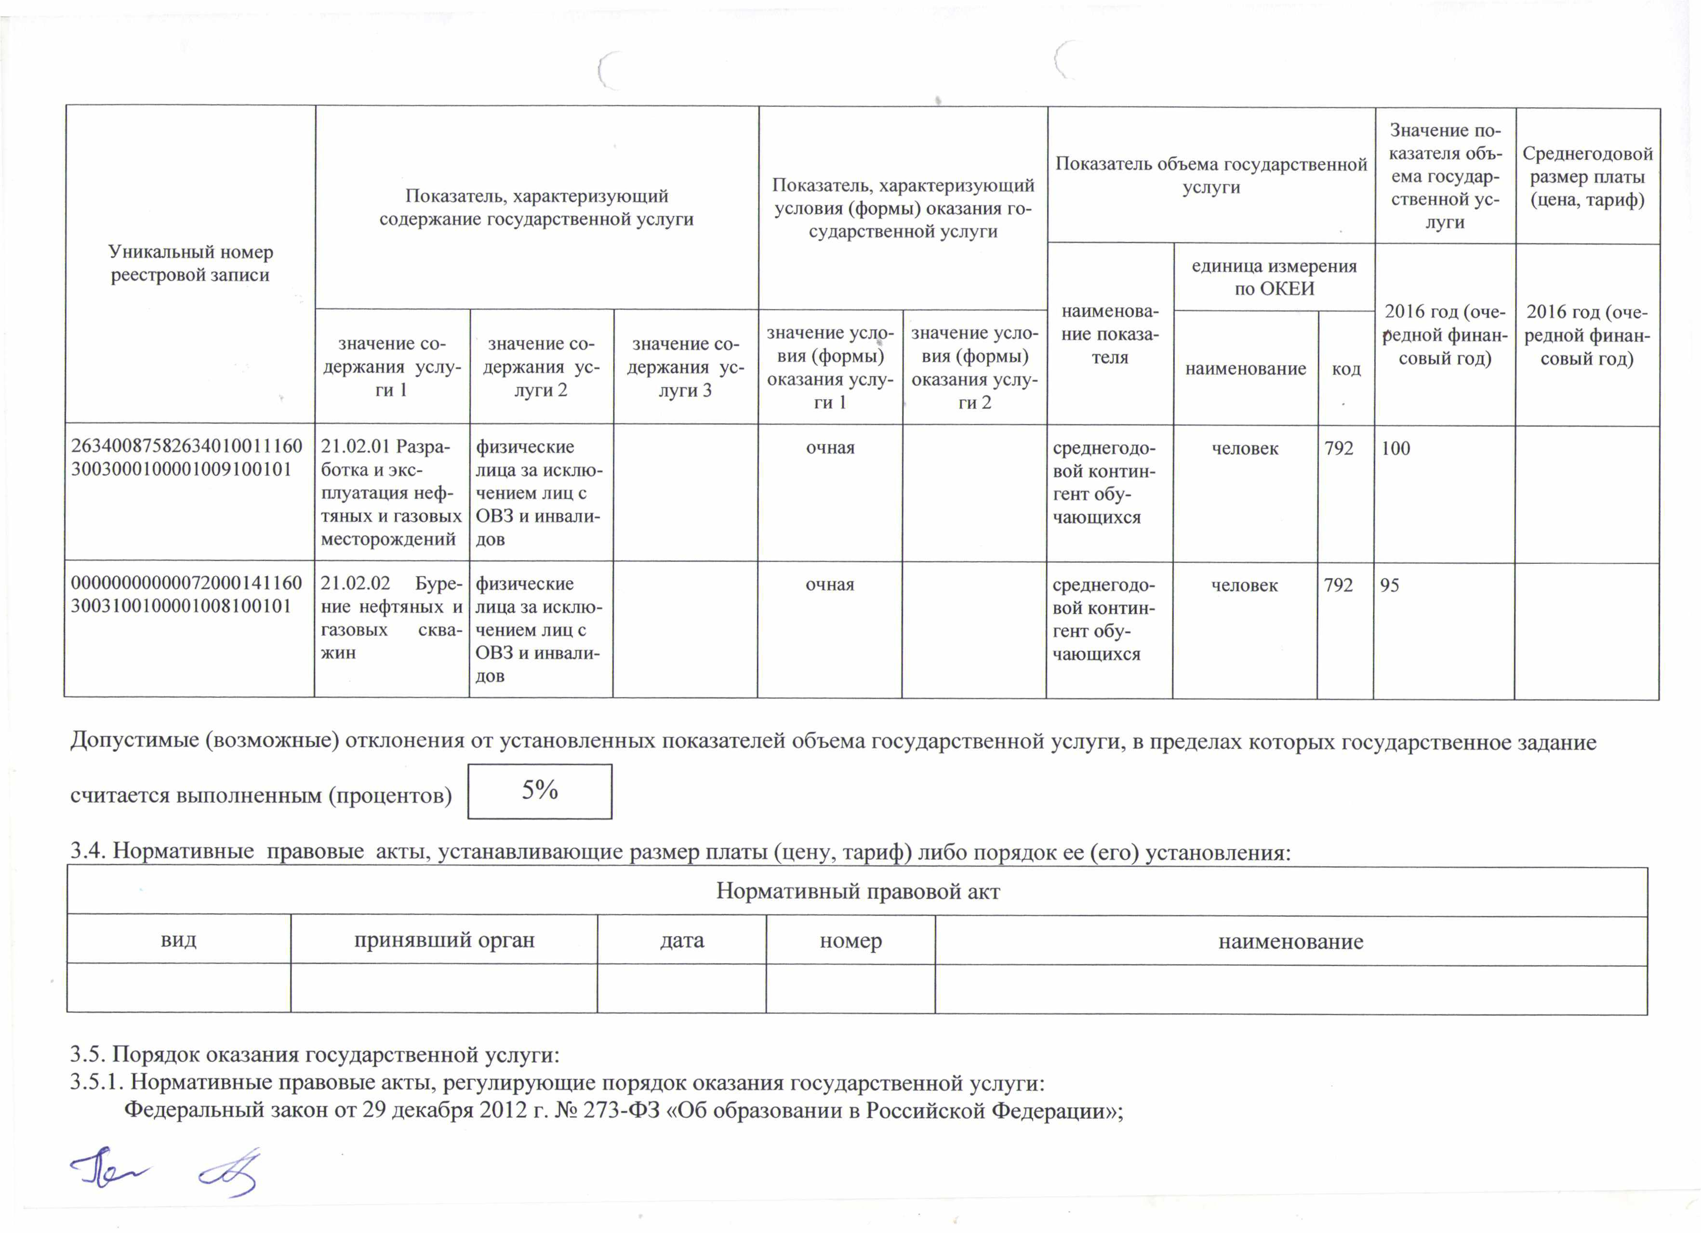

Показатель, характеризующий
Показатель, характеризующий
условия (формы) оказания го­
содержание государственной услуги
сударственной услуги

Уникальный номер

реестровой записи

 | значение со ­ |  | значение со­ | значение усло­ | значение усло­
 |  |  |  | значение со­ | вия (формы)
 | держания | услу­ | держания ус­ | вия (формы)
 |  |  |  | держания ус­ | оказания услу­
 | ги 1 |  | луги 2 | оказания услу­
 |  |  |  | луги 3 | ги 2
 |  |  |  | ги 1
26340087582634010011160 | 21.02.01 Разра­ |  | физические | очная
3003000100001009100101 | ботка и экс­ |  | лица за исклю­
 | плуатация неф­ |  | чением лиц с
 | тяных и газовых |  | ОВЗ и инвали­
 | месторождений |  | дов
00000000000072000141160 | 21.02.02 | Буре­ | физические | очная
3003100100001008100101 | ние нефтяных и |  | лица за исклю­
 | газовых | сква­ | чением лиц с
 | жин |  | ОВЗ и инвали­
 |  |  | дов

 | Значение по­
 | казателя объ­ | Среднегодовой
Показатель объема государственной |  | размер платы
услуги | ема государ­
 | ственной ус­ | (цена, тариф)
 | луги
единица измерения
по ОКЕИ
наименова­ | 2016 год (оче­ | 2016 год (оче­
ние показа­ | редной финан­ | редной финан­
теля | совый год) | совый год)
наименование | код

среднегодо­ человек 792 100

вой контин­

гент обу­

чающихся

среднегодо­ человек 792 95

вой контин­

гент обу­

чающихся

Допустимые (возможные) отклонения от установленных показателей объема государственной услуги, в пределах которых государственное задание

считается выполненным (процентов) ^{5%}

3.4. Нормативные правовые акты, устанавливающие размер платы (цену, тариф) либо порядок ее (его) установления:

Нормативный правовой акт

вид принявший орган дата номер наименование

3.5. Порядок оказания государственной услуги:

3.5.1. Нормативные правовые акты, регулирующие порядок оказания государственной услуги:

Федеральный закон от 29 декабря 2012 г. № 273-ФЭ «Об образовании в Российской Федерации»;

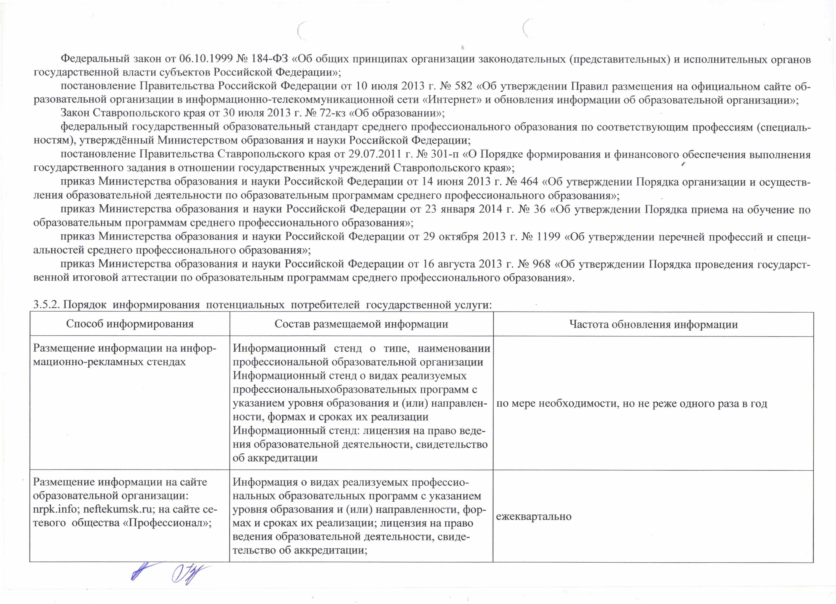
с (

Федеральный закон от 06.10.1999 № 184-ФЗ «Об общих принципах организации законодательных (представительных) и исполнительных органов государственной власти субъектов Российской Федерации»;
постановление Правительства Российской Федерации от 10 июля 2013 г. № 582 «Об утверждении Правил размещения на официальном сайте об­ разовательной организации в информационно-телекоммуникационной сети «Интернет» и обновления информации об образовательной организации»;

Закон Ставропольского края от 30 июля 2013 г. № 72-кз «Об образовании»;

федеральный государственный образовательный стандарт среднего профессионального образования по соответствующим профессиям (специаль­ ностям), утверждённый Министерством образования и науки Российской Федерации;

постановление Правительства Ставропольского края от 29.07.2011 г. № 301-п «О Порядке формирования и финансового обеспечения выполнения государственного задания в отношении государственных учреждений Ставропольского края»;

приказ Министерства образования и науки Российской Федерации от 14 июня 2013 г. № 464 «Об утверждении Порядка организации и осуществ­ ления образовательной деятельности по образовательным программам среднего профессионального образования»;

приказ Министерства образования и науки Российской Федерации от 23 января 2014 г. № 36 «Об утверждении Порядка приема на обучение по образовательным программам среднего профессионального образования»;

приказ Министерства образования и науки Российской Федерации от 29 октября 2013 г. № 1199 «Об утверждении перечней профессий и специ­ альностей среднего профессионального образования»;

приказ Министерства образования и науки Российской Федерации от 16 августа 2013 г. № 968 «Об утверждении Порядка проведения государст­ венной итоговой аттестации по образовательным программам среднего профессионального образования».

3.5.2. Порядок информирования потенциальных потребителей государственной услуги:

Способ информирования Состав размещаемой информации

Размещение информации на инфор- Информационный стенд о типе, наименовании

мационно-рекламных стендах профессиональной образовательной организации

Информационный стенд о видах реализуемых

профессиональныхобразовательных программ с

указанием уровня образования и (или) направлен­

ности, формах и сроках их реализации

Информационный стенд: лицензия на право веде­

ния образовательной деятельности, свидетельство

об аккредитации

Частота обновления информации

по мере необходимости, но не реже одного раза в год

Размещение информации на сайте образовательной организации: nrpk.info; neftekumsk.ru; на сайте се­ тевого общества «Профессионал»;

Информация о видах реализуемых профессио­

нальных образовательных программ с указанием

уровня образования и (или) направленности, фор­ ежеквартально мах и сроках их реализации; лицензия на право

ведения образовательной деятельности, свиде­

тельство об аккредитации;

S ' Q /f

Размещение информации в средствах массовой информации: газета «Вос­ ход»; газета «Вести Нефтекумья»; информационно-аналитический жур­ нал «Северный Кавказ»; телевидение «ТНТ -Нефтекумское».

данные об профессиональной образовательной
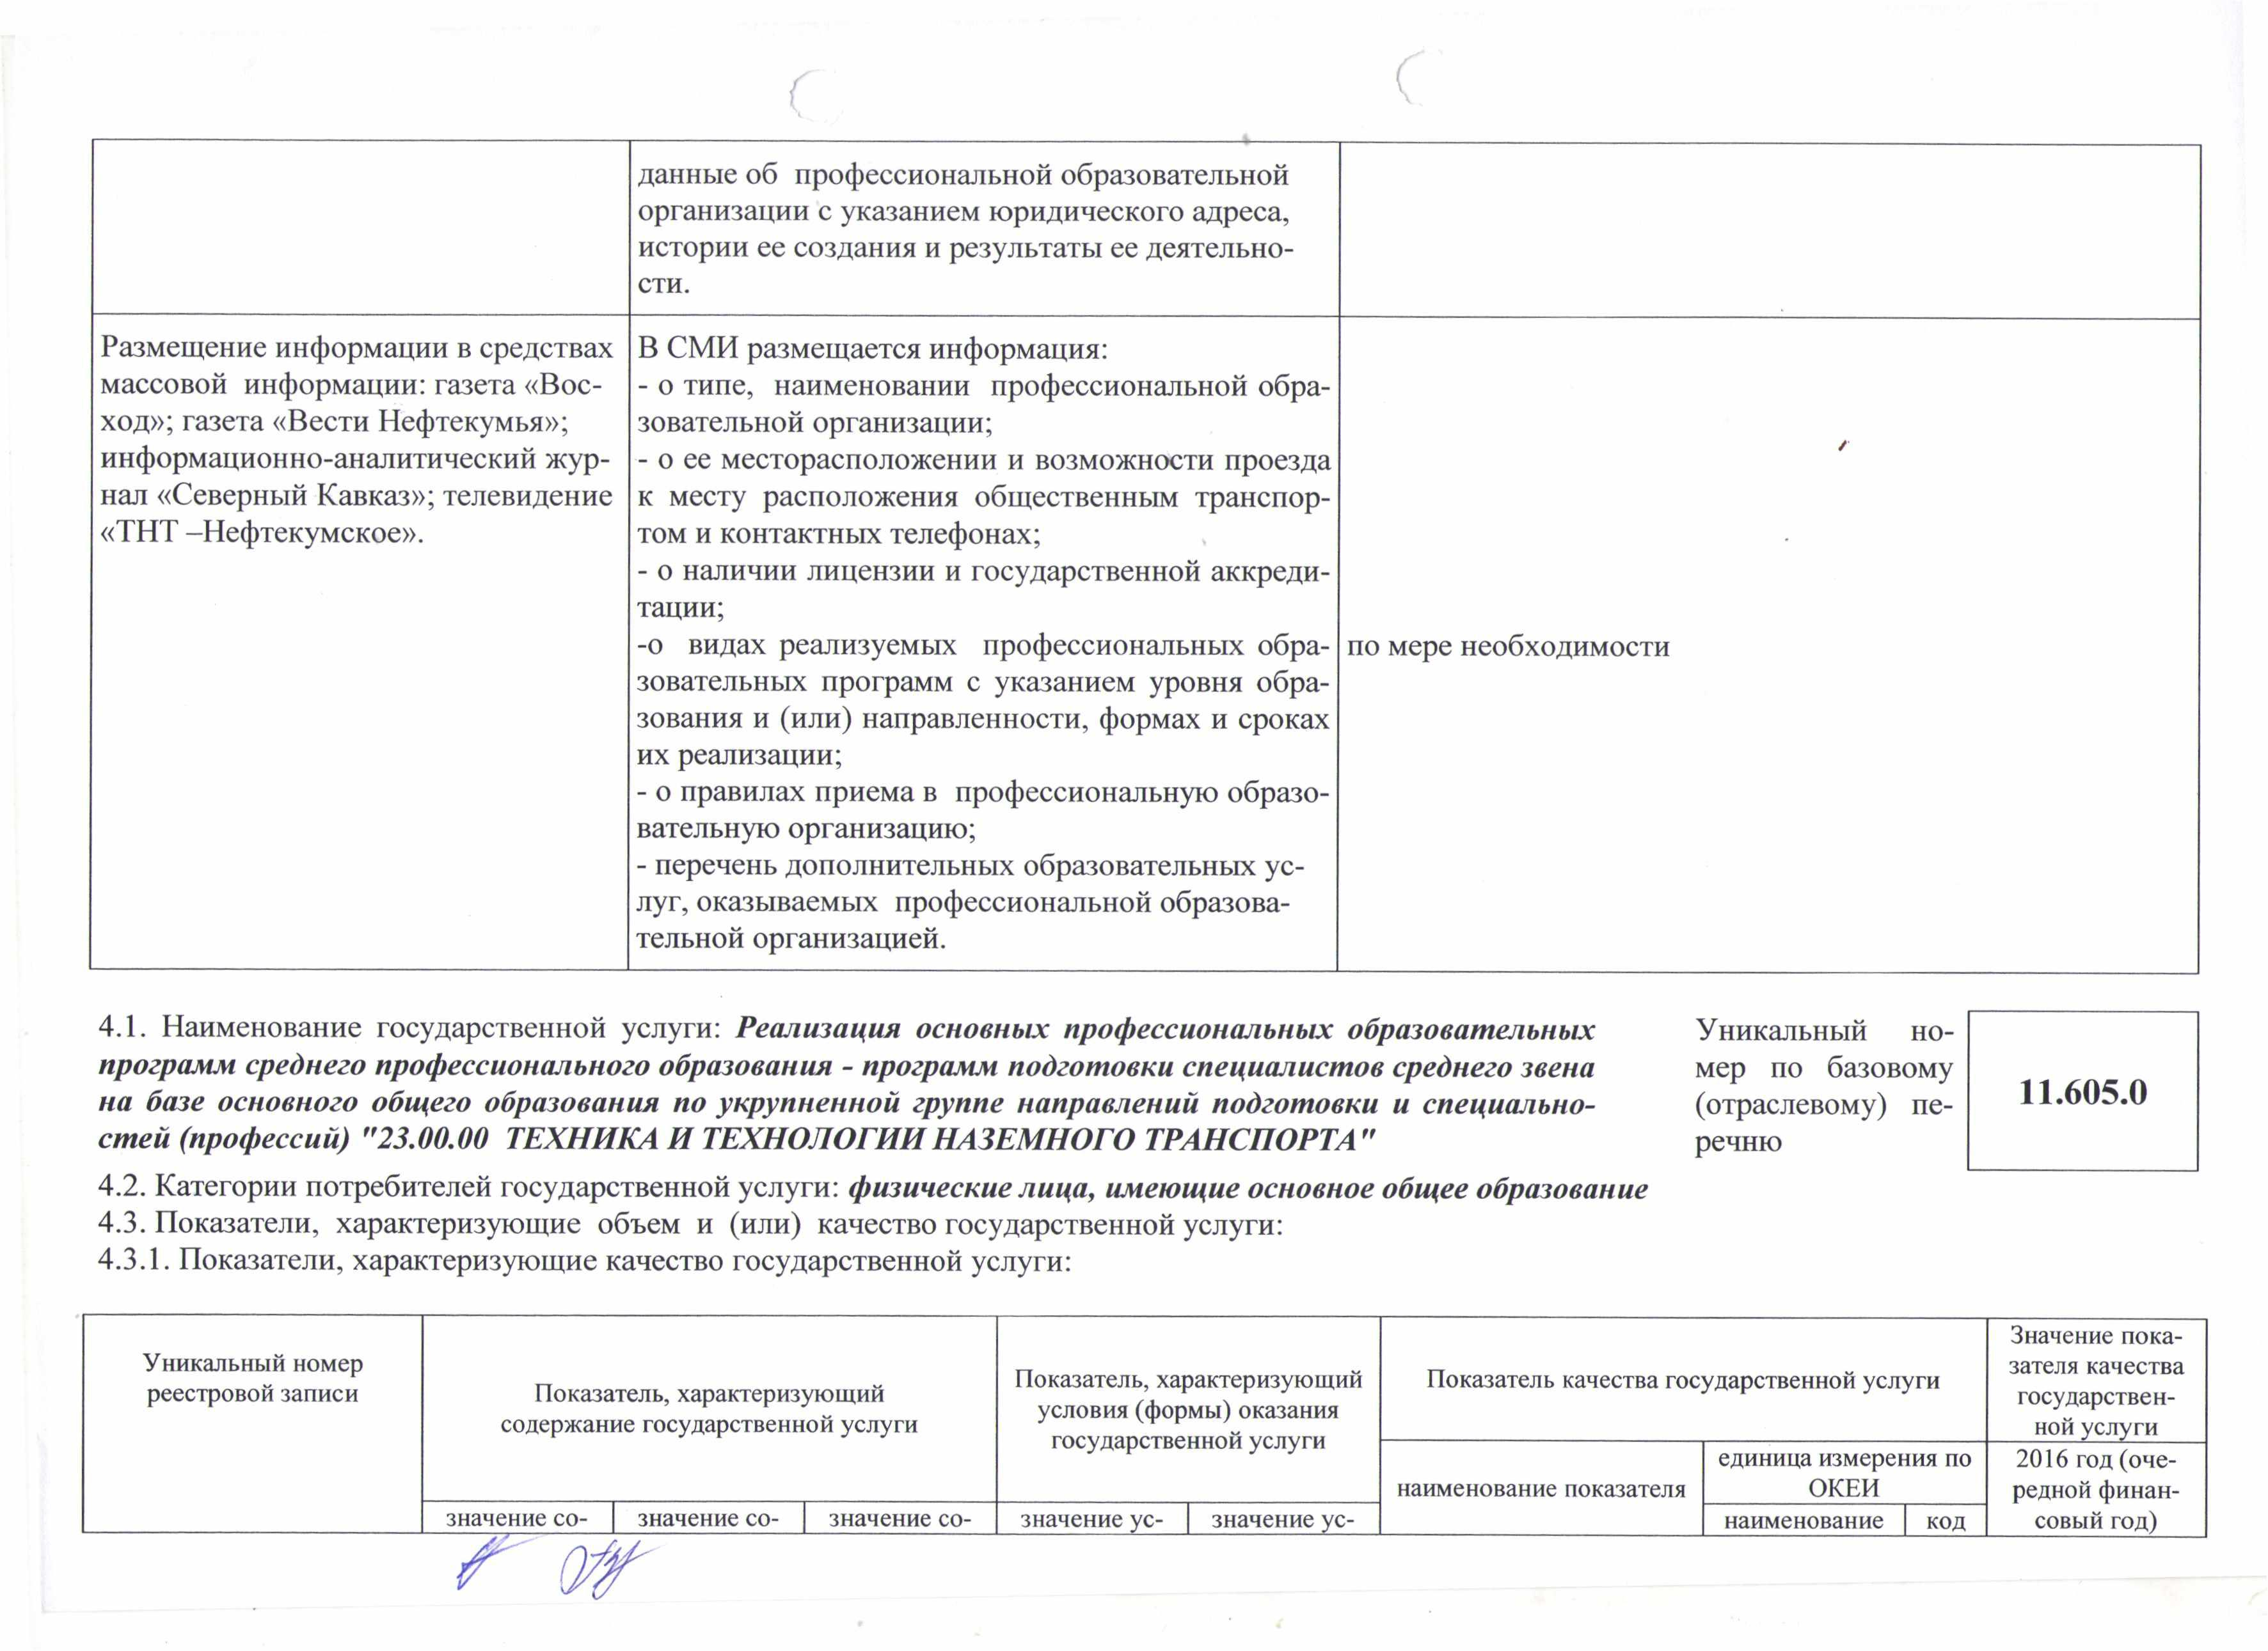

организации с указанием юридического адреса,

истории ее создания и результаты ее деятельно­

сти.

В СМИ размещается информация:

- о типе, наименовании профессиональной обра­
зовательной организации;
/
- о ее месторасположении и возможности проезда

к месту расположения общественным транспор­

том и контактных телефонах;

- о наличии лицензии и государственной аккреди­

тации;

-о видах реализуемых профессиональных обра­ по мере необходимости

зовательных программ с указанием уровня обра­

зования и (или) направленности, формах и сроках

их реализации;

- о правилах приема в профессиональную образо­

вательную организацию;

- перечень дополнительных образовательных ус­ луг, оказываемых профессиональной образова­ тельной организацией.

4.1. Наименование государственной услуги: Реализация основных профессиональных образовательных программ среднего профессионального образования - программ подготовки специалистов среднего звена на базе основного общего образования по укрупненной группе направлений подготовки и специально­ стей (профессий) "23.00.00 ТЕХНИКА И ТЕХНОЛОГИИ НАЗЕМНОГО ТРАНСПОРТА"

4.2. Категории потребителей государственной услуги: физические лица, имеющие основное общее образование

4.3. Показатели, характеризующие объем и (или) качество государственной услуги:

4.3.1. Показатели, характеризующие качество государственной услуги:

Уникальный но­

мер по базовому

(отраслевому) пе­

речню

Уникальный номер |  |  |  | Показатель, характеризующий |  | Показатель качества государственной услуги
реестровой записи | Показатель, характеризующий
 |  |  |  | условия (формы) оказания
 | содержание государственной услуги
 |  |  |  | государственной услуги
 |  |  |  |  |  |  | единица измерения по
 | значение со- | значение со- | значение со- |  |  | наименование показателя | ОКЕИ
 |  |  |  | значение ус- | значение ус- |  | наименование | код

Значение пока­ зателя качества государствен­ ной услуги 2016 год (оче­ редной финан­ совый год)

Г

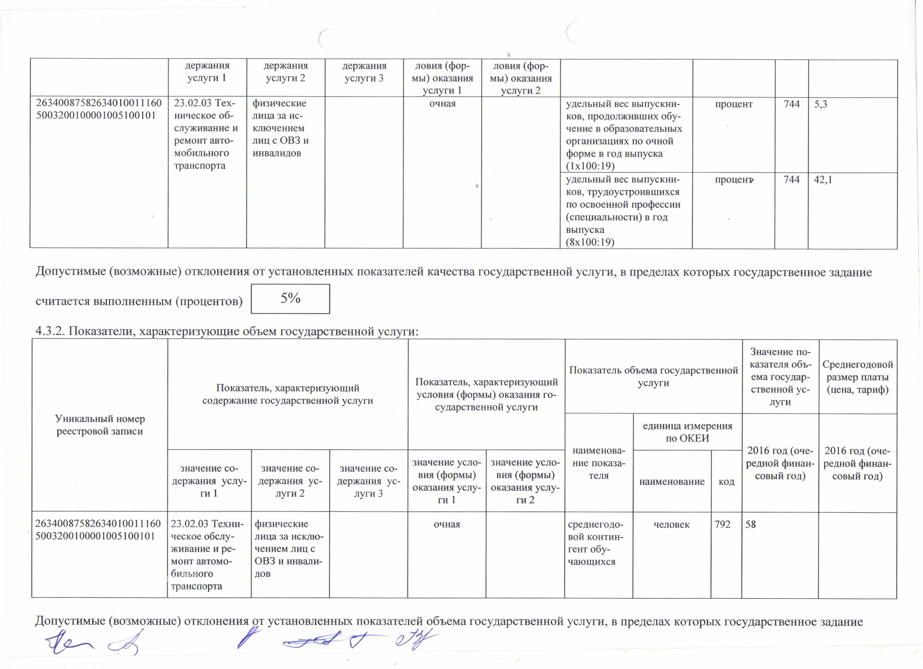
с

держания | держания | держания | ловия (фор­ | ловия(фор­
услуги 1 | услуги 2 | услуги 3 | мы) оказания | мы) оказания
 |  |  | услуги 1 | услуги 2

26340087582634010011160 | 23.02.03 Тех­ | физические | очная
5003200100001005100101 | ническое об­ | лица за ис­
 | служивание и | ключением
 | ремонт авто­ | лиц с ОВЗ и
 | мобильного | инвалидов
 | транспорта

%

удельный вес выпускни­ процент 744 5,3

ков, продолживших обу­

чение в образовательных

организациях по очной

форме в год выпуска

(1x100:19)

удельный вес выпускни­ процент 744 42,1

ков, трудоустроившихся

по освоенной профессии

(специальности) в год

выпуска

(8x100:19)

Допустимые (возможные) отклонения от установленных показателей качества государственной услуги, в пределах которых государственное задание

считается выполненным (процентов)

4.3.2. Показатели, характеризующие объем государственной услуги:

 |  |  |  |  |  |  | Значение по­
 |  |  |  |  |  |  | казателя объ­ | Среднегодовой
 |  |  |  |  | Показатель объема государственной |  |  | размер платы
 |  |  | Показатель, характеризующий |  |  | услуги | ема государ­
 | Показатель, характеризующий |  |  |  |  |  | ственной ус­ | (цена, тариф)
 |  |  | условия (формы) оказания го­ |  |  |  | луги
 | содержание государственной услуги
Уникальный номер |  |  | сударственной услуги
 |  |  |  |  |  | единица измерения
реестровой записи
 |  |  |  |  |  | по ОКЕИ
 |  |  |  |  | наименова­
 |  |  | значение усло­ | значение усло­ |  |  | 2016 год (оче­ | 2016 год (оче­
 | значение со ­ | значение со­ |  |  | ние показа­ |  | редной финан­ | редной финан­
 |  |  | значение со­ | вия (формы) | теля |  | совый год) | совый год)
 | держания услу­ | держания ус­ | вия (формы) |  |  | наименование
 |  |  | держания ус­ | оказания услу­ |  |  | код
 | ги 1 | луги 2 | оказания услу­
 |  |  | луги 3 | ги 2
 |  |  | ги 1
26340087582634010011160 | 23.02.03 Техни­ | физические | очная |  | среднегодо­ | человек | 792 58
5003200100001005100101 | ческое обслу­ | лица за исклю­ |  |  | вой контин­
 | живание и ре­ | чением лиц с |  |  | гент обу­
 | монт автомо­ | ОВЗ и инвали­ |  |  | чающихся
 | бильного | дов
 | транспорта

Допустимые (возможные) отклонения от установленных показателей объема государственной услуги, в пределах которых государственное задание

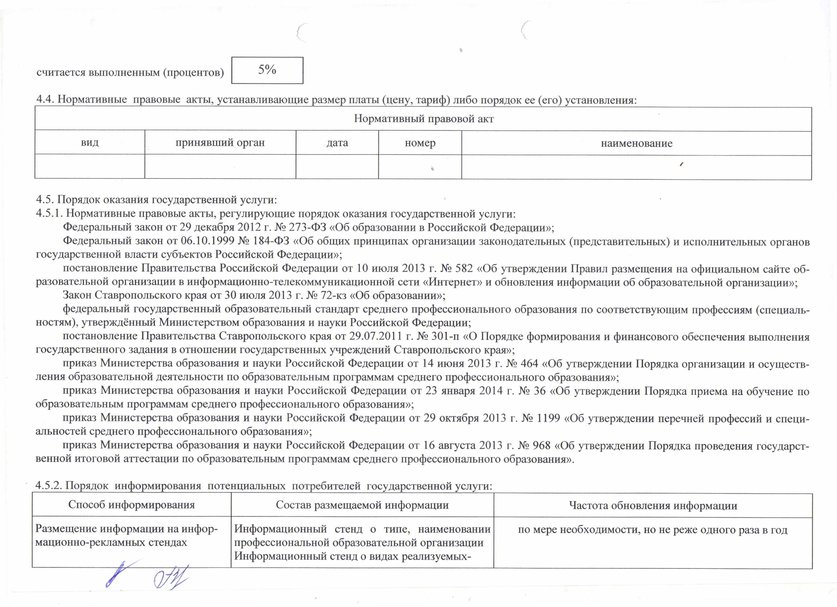
считается выполненным (процентов)

4.4. Нормативные правовые акты, устанавливающие размер платы (цену, тариф) либо порядок ее (его) установления:

Нормативный правовой акт

вид принявший орган дата номер наименование

/

4.5. Порядок оказания государственной услуги:

4.5.1. Нормативные правовые акты, регулирующие порядок оказания государственной услуги:

Федеральный закон от 29 декабря 2012 г. № 273-ФЭ «Об образовании в Российской Федерации»;

Федеральный закон от 06.10.1999 № 184-ФЗ «Об общих принципах организации законодательных (представительных) и исполнительных органов государственной власти субъектов Российской Федерации»;

постановление Правительства Российской Федерации от 10 июля 2013 г. № 582 «Об утверждении Правил размещения на официальном сайте об­ разовательной организации в информационно-телекоммуникационной сети «Интернет» и обновления информации об образовательной организации»;

Закон Ставропольского края от 30 июля 2013 г. № 72-кз «Об образовании»;

федеральный государственный образовательный стандарт среднего профессионального образования по соответствующим профессиям (специаль­ ностям), утверждённый Министерством образования и науки Российской Федерации;

постановление Правительства Ставропольского края от 29.07.2011 г. № 301-п «О Порядке формирования и финансового обеспечения выполнения государственного задания в отношении государственных учреждений Ставропольского края»;

приказ Министерства образования и науки Российской Федерации от 14 июня 2013 г. № 464 «Об утверждении Порядка организации и осуществ­ ления образовательной деятельности по образовательным программам среднего профессионального образования»;

приказ Министерства образования и науки Российской Федерации от 23 января 2014 г. № 36 «Об утверждении Порядка приема на обучение по образовательным программам среднего профессионального образования»;

приказ Министерства образования и науки Российской Федерации от 29 октября 2013 г. № 1199 «Об утверждении перечней профессий и специ­ альностей среднего профессионального образования»;
приказ Министерства образования и науки Российской Федерации от 16 августа 2013 г. № 968 «Об утверждении Порядка проведения государст­ венной итоговой аттестации по образовательным программам среднего профессионального образования».

4.5.2. Порядок информирования потенциальных потребителей государственной услуги:

Способ информирования Состав размещаемой информации

Размещение информации на инфор- Информационный стенд о типе, наименовании

мационно-рекламных стендах профессиональной образовательной организации Информационный стенд о видах реализуемых-

Частота обновления информации

по мере необходимости, но не реже одного раза в год

Размещение информации на сайте образовательной организации: nrpk.info; neftekumsk.ru; на сайте се­ тевого общества «Профессионал»;

профессиональных образовательных программ с
указанием уровня образования и (или) направлен­
ности, формах и сроках их реализации
Информационный стенд: лицензия на право веде­
ния образовательной деятельности, свидетельство
об аккредитации
Информация о видах реализуемых профессио­ | /
нальных образовательных программ с'указанием
уровня образования и (или) направленности, фор­
мах и сроках их реализации; лицензия на право
ведения образовательной деятельности, свиде­ | ежеквартально
тельство об аккредитации;
данные об профессиональной образовательной
организации с указанием юридического адреса,
истории ее создания и результаты ее деятельно­
сти.
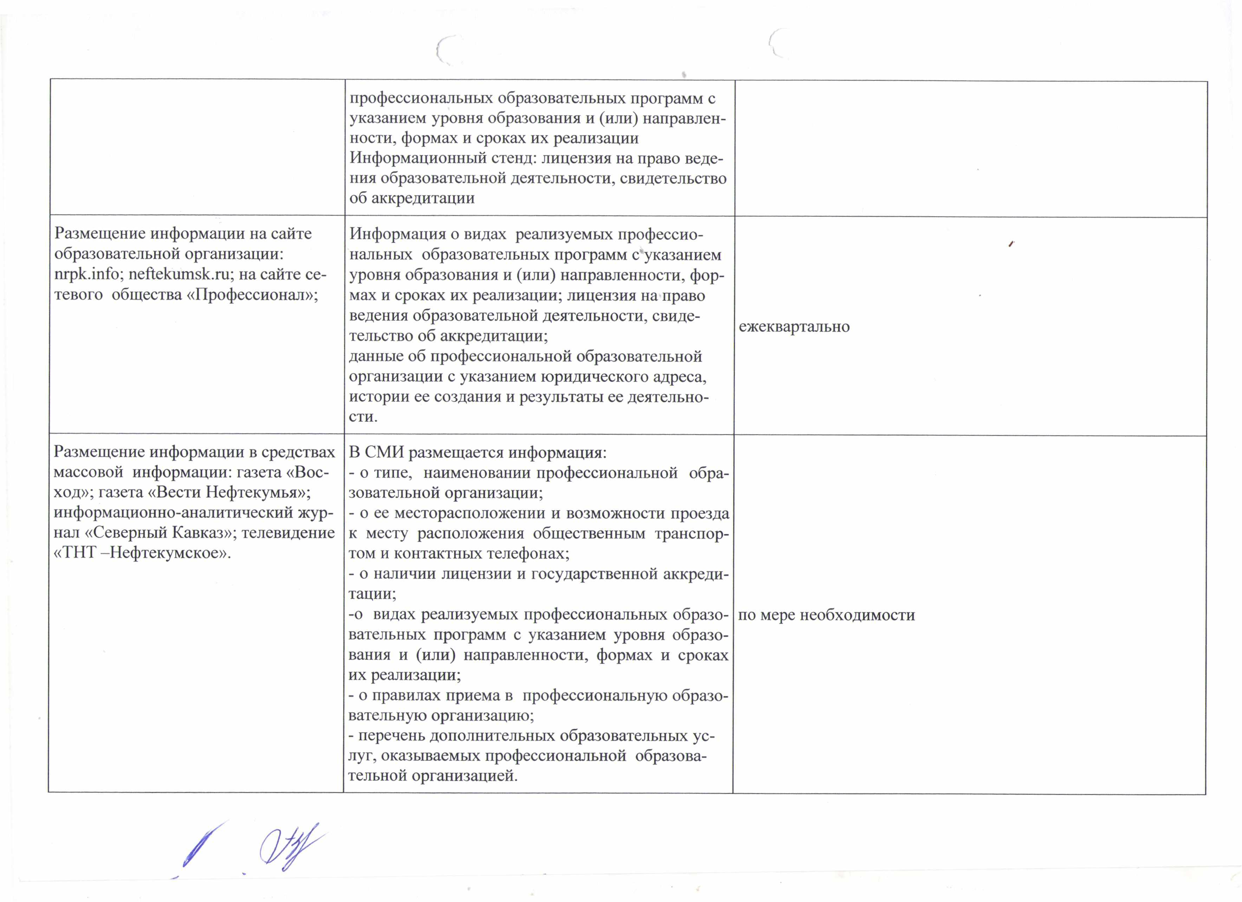

Размещение информации в средствах массовой информации: газета «Вос­ ход»; газета «Вести Нефтекумья»; информационно-аналитический жур­ нал «Северный Кавказ»; телевидение «ТНТ -Нефтекумское».

  - СМИ размещается информация:

- о типе, наименовании профессиональной обра­ зовательной организации;

- о ее месторасположении и возможности проезда к месту расположения общественным транспор­ том и контактных телефонах;
- о наличии лицензии и государственной аккреди­ тации;

-о видах реализуемых профессиональных образо­ по мере необходимости вательных программ с указанием уровня образо­ вания и (или) направленности, формах и сроках их реализации;

- о правилах приема в профессиональную образо­

вательную организацию;

- перечень дополнительных образовательных ус­ луг, оказываемых профессиональной образова­ тельной организацией.

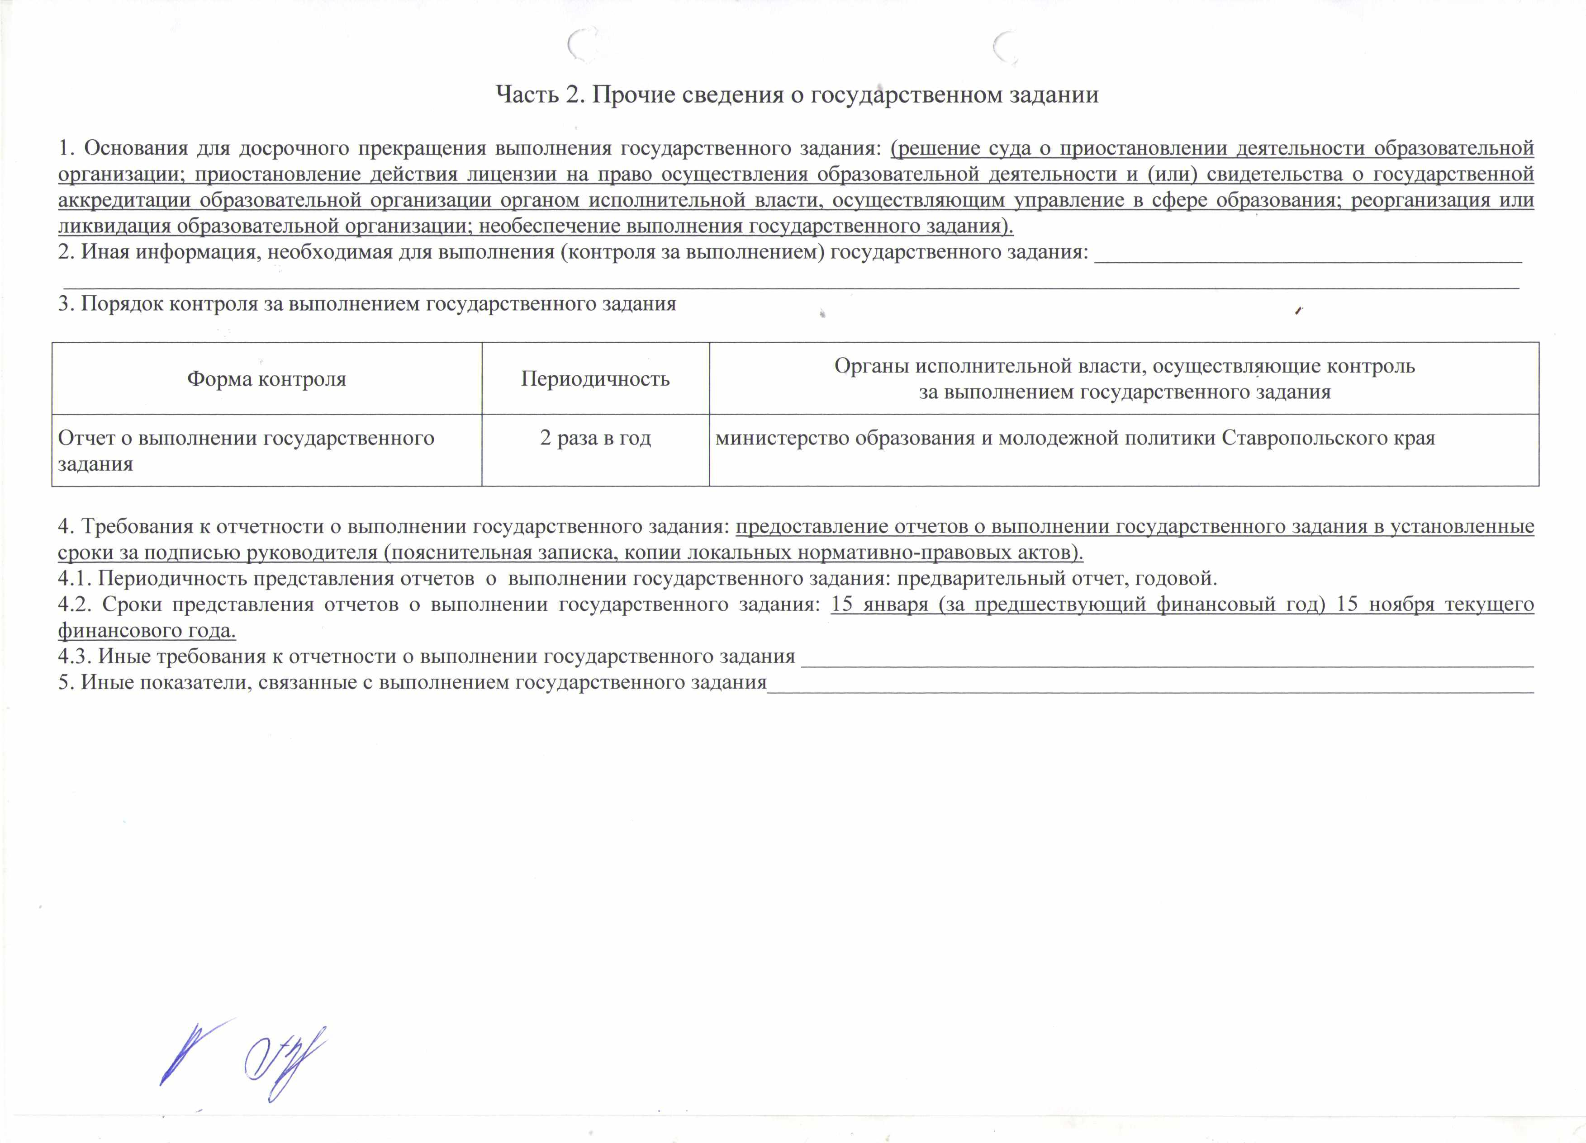
Часть 2. Прочие сведения о государственном задании

- Основания для досрочного прекращения выполнения государственного задания: (решение суда о приостановлении деятельности образовательной организации: приостановление действия лицензии на право осуществления образовательной деятельности и (или) свидетельства о государственной аккредитации образовательной организации органом исполнительной власти, осуществляющим управление в сфере образования: реорганизация или ликвидация образовательной организации; необеспечение выполнения государственного задания).

- Иная информация, необходимая для выполнения (контроля за выполнением) государственного задания:_________________________________________

- Порядок контроля за выполнением государственного задания

Форма контроля | Периодичность | Органы исполнительной власти, осуществляющие контроль
 |  | за выполнением государственного задания
Отчет о выполнении государственного | 2 раза в год | министерство образования и молодежной политики Ставропольского края
задания

- Требования к отчетности о выполнении государственного задания: предоставление отчетов о выполнении государственного задания в установленные сроки за подписью руководителя (пояснительная записка, копии локальных нормативно-правовых актов).

- 1. Периодичность представления отчетов о выполнении государственного задания: предварительный отчет, годовой.

- 2. Сроки представления отчетов о выполнении государственного задания: 15 января (за предшествующий финансовый год) 15 ноября текущего финансового года.

- 3. Иные требования к отчетности о выполнении государственного задания______________________________________________________________________

- Иные показатели, связанные с выполнением государственного задания__________________________________________________________________________

